Moduldokumentation

Modul Datennetze 1 (dnet1)

Simon Wächter

2017

Inhalt

1 Einleitung 4

1.1 Einleitung 4

1.2 Lernziele 4

1.3 Prüfungen 4

2 Woche 1 5

2.1 Datennetze 5

2.1.1 Übersicht 5

2.1.2 Bereitstellung von Datennetzen 6

2.1.3 LAN, WAN und das Internet 7

2.1.4 Das Netz als eine Platform für verschiedene Dienste 11

2.1.5 Entwicklung in der Datenkommunikation 17

2.2 Konfiguration von Netzelementen 19

2.2.1 Übersicht 19

2.2.2 Einführung in das Betriebssystem IOS vom Cisco 20

2.2.3 Grundkonfiguration 27

2.2.4 Adressierungsschematas 31

3 Woche 2 35

3.1 Netzwerkprotokolle und Kommunikation 35

3.1.1 Übersicht 35

3.1.2 Regeln für die Kommunikation 36

3.1.3 Netzwerkprotokolle 36

3.1.4 Transport von Daten in Netzen 41

3.2 Schichten 1 und 2 (Network Access) 45

3.2.1 Übersicht 45

3.2.2 Protokolle der physikalischen Schicht 46

3.2.3 Übertragungsmedien 49

3.2.4 Protokolle der Sicherungsschicht (Data Link) 54

3.2.5 Kanalzugriffsverfahren 56

3.2.6 Übersicht 56

3.3 Wandtafel über Datenübertragung 60

4 Woche 3 61

4.1 Ethernet 61

4.1.1 Übersicht 61

4.1.2 Das Ethernet Protokoll 62

4.1.3 LAN Switches 68

4.1.4 Das Adress Resolution Protocol 71

4.2 Wandtafel 72

5 Woche 4 73

5.1 Netzwerkschicht 73

5.1.1 Übersicht 73

5.1.2 Protokolle der Netzwerkschicht 74

5.1.3 Routing 79

5.1.4 Router 83

5.1.5 Konfiguration von Cisco Routern 85

5.2 IP Adressierung 87

5.2.1 Übersicht 87

5.2.2 IPv4 Adressen 88

5.2.3 IPv6 Adressen 95

5.2.4 Test der Erreichbarkeit 106

5.3 Wandtafel 108

6 Woche 5 109

7 Woche 6 110

8 Woche 7 111

8.1 Unterteilung und Zusammenfassung von IP Netzen 111

8.1.1 Übersicht 111

8.1.2 Segmentierung von IPv4 Netzen 112

8.1.3 Strukturierung des Adressraums 116

8.1.4 Entwurfsleitlinien für IPv6 117

9 Woche 8 118

9.1 Transportschicht 118

9.1.1 Übersicht 118

9.1.2 Protokolle der Transportschicht 119

9.1.3 TCP und UDP 126

10 Woche 9 133

10.1 Anwendungsschicht 133

10.1.1 Übersicht 133

10.1.2 Die Anwendung: Zwischen Mensch und Netz 133

10.1.3 Beispiele von Anwendungsdiensten und -Protokollen 134

10.1.4 Das Domain Name System 136

10.2 Routing Konzepte 140

10.2.1 Übersicht 140

10.2.2 Router Überblick 140

10.2.3 Routing-Entscheidungen 150

10.2.4 Betrieb eines Routers 152

10.3 Statisches Routing 157

10.3.1 Übersicht 157

10.3.2 Übersicht 157

10.3.3 Konfiguration von statischen Routen 160

10.3.4 Summary Routen 162

10.3.5 Floating Static Routes 163

11 Woche 10 164

12 Woche 11 165

13 Woche 12 166

14 Woche 13 167

15 Woche 14 168

16 Woche 15 169

# Einleitung

## Einleitung

Dieses Dokument stellt die Moduldokumentation für das Modul dnet1 dar. Allfällige Unterlagen sind im Modulordner zu finden.

## Lernziele

Das Modul beinhaltet folgende Lernziele:

* Teil I: Das OSI-Modell
  + Funktionen der verschiedenen Schichten des OSI-Modells
  + Protokolle des TCP/IP Stacks
  + IPv4/v6 Adressierung
* Teil II: Grundlagen von Switching und Routing
  + Switching und VLANs
  + Grundlagen von Routing

## Prüfungen

Die Modulnote setzt sich zu 100% aus drei Semesterprüfungen zu je 33% zusammen. Zusätzlich müssen 4 Labs besucht werden.

# Woche 1

## Datennetze

### Übersicht

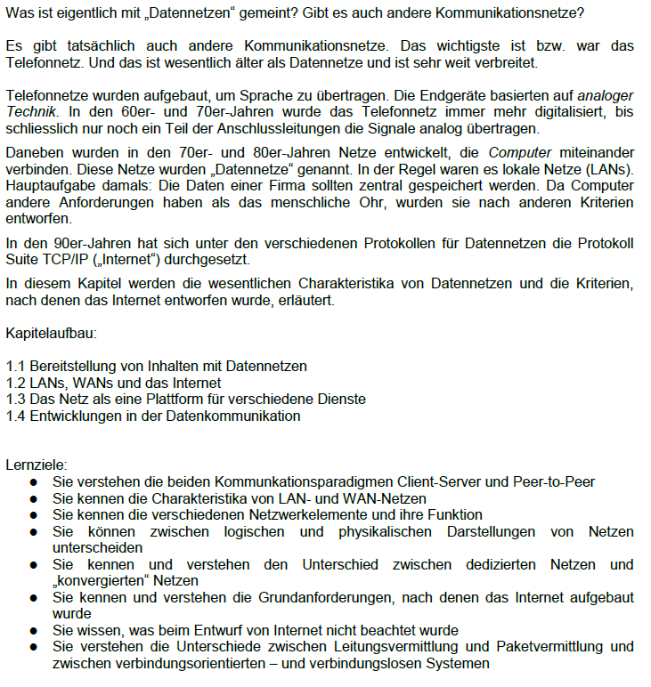

### Bereitstellung von Datennetzen

#### Client und Server

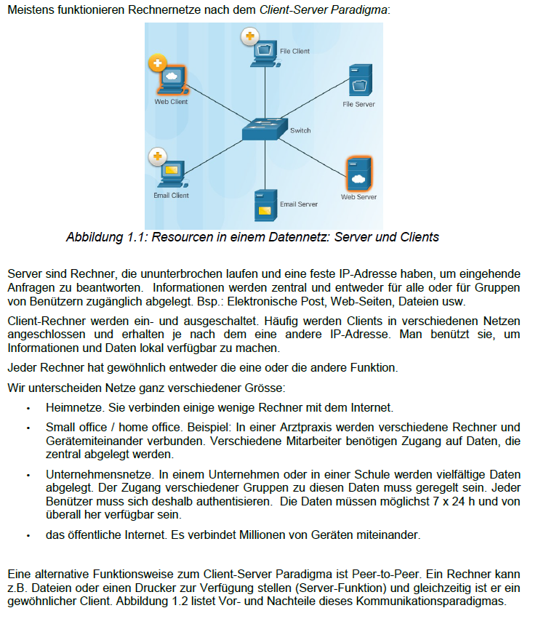

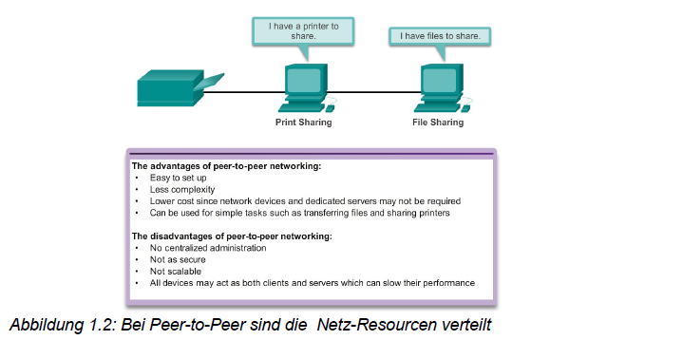

### LAN, WAN und das Internet

#### Komponenten eines Netzes

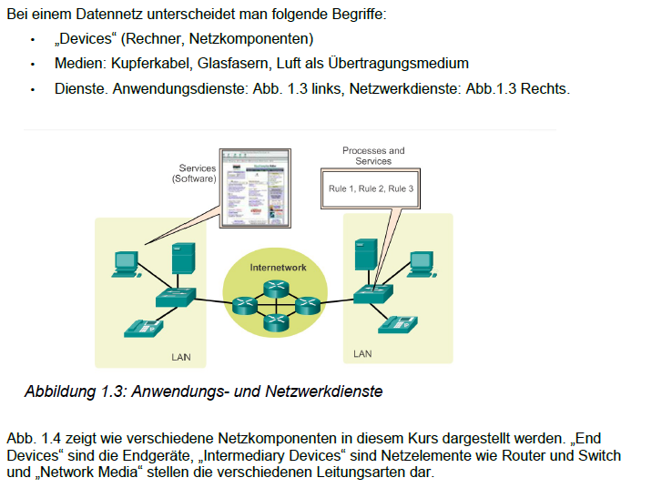

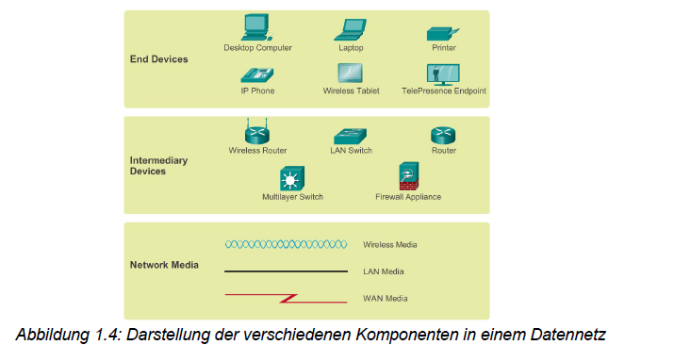

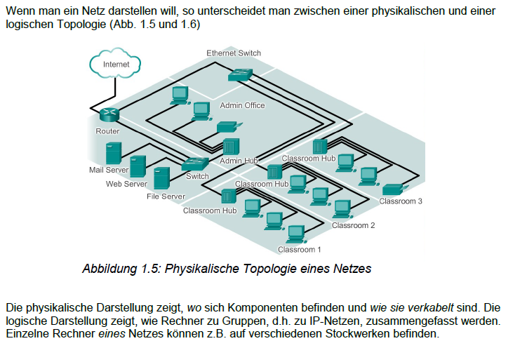

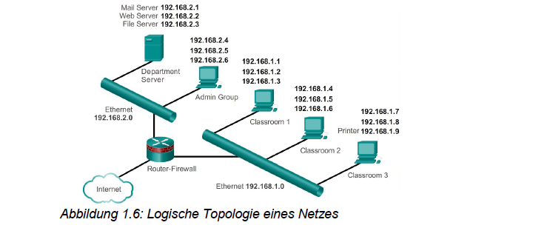

#### LAN und WAN

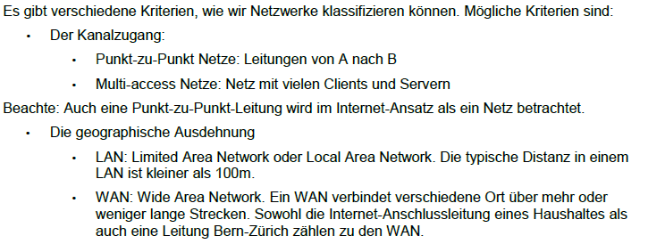

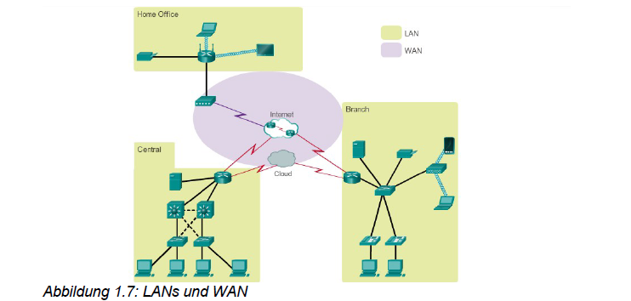

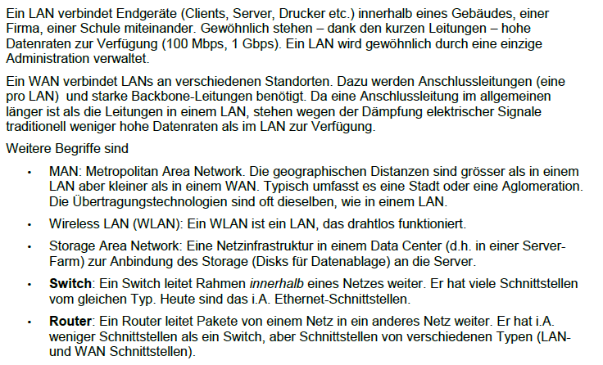

#### Das Internet

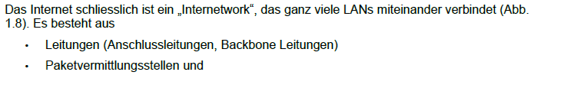

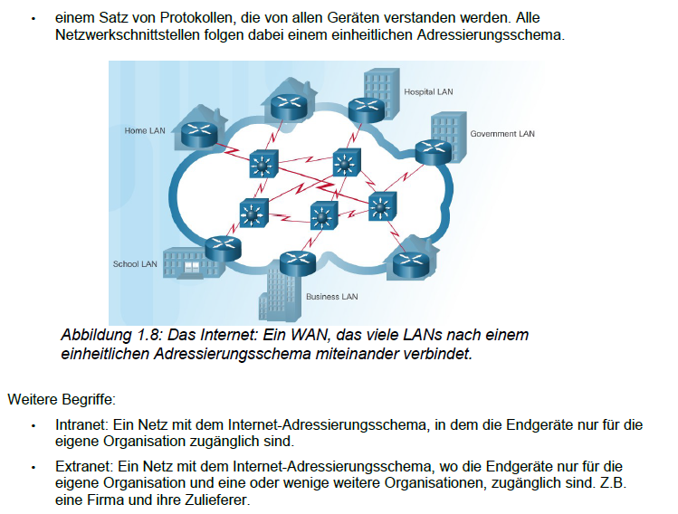

#### Anschluss an das Internet

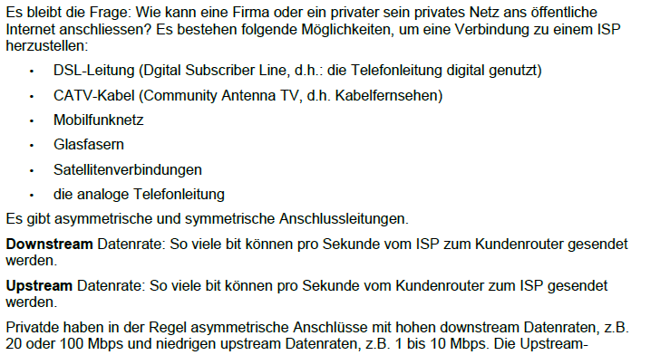

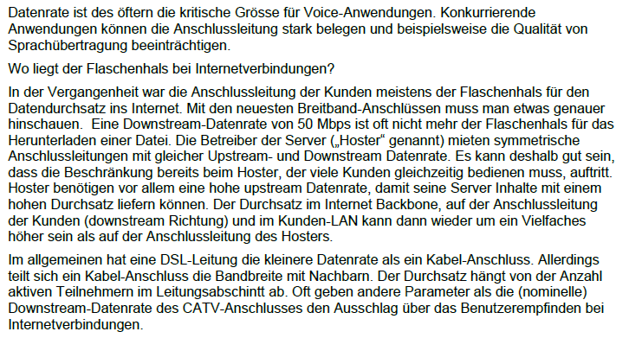

### Das Netz als eine Platform für verschiedene Dienste

#### Konvergenz der Netze

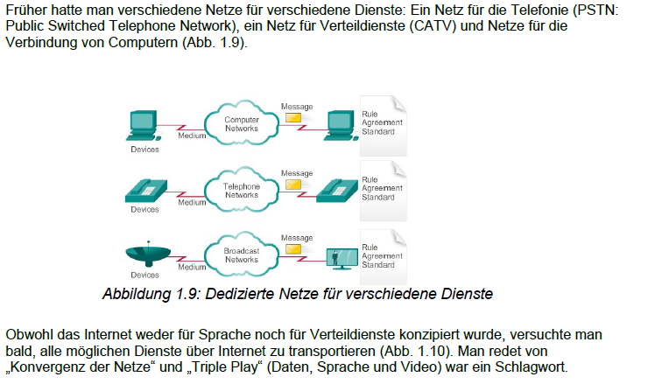

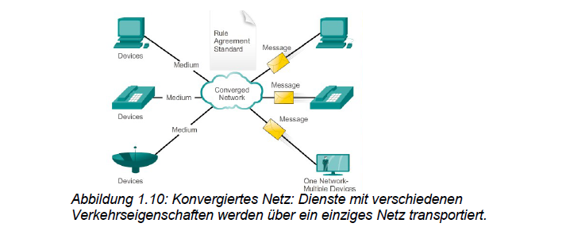

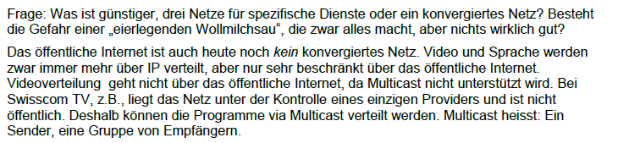

#### Zuverlässige Netze

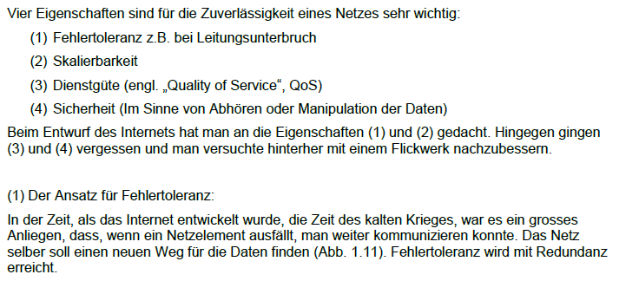

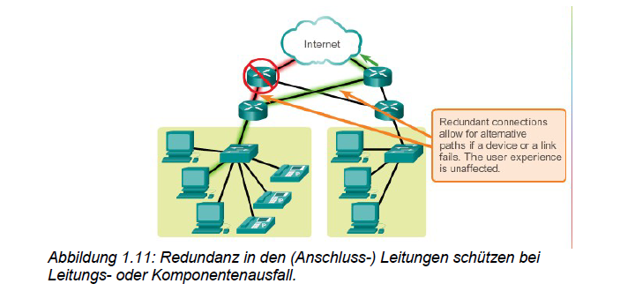

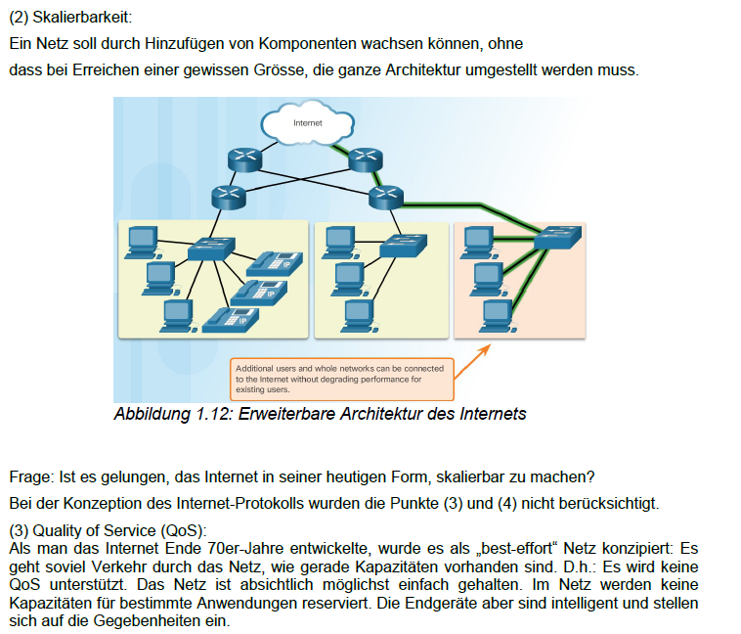

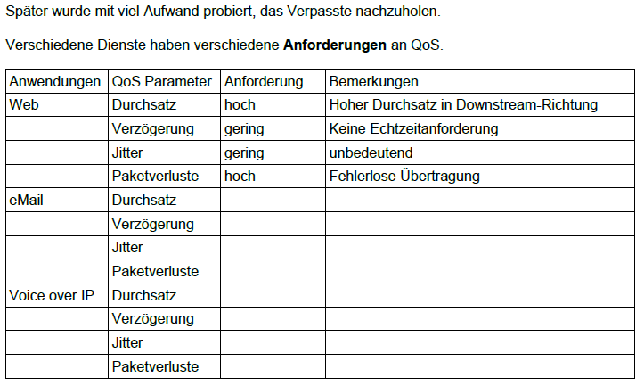

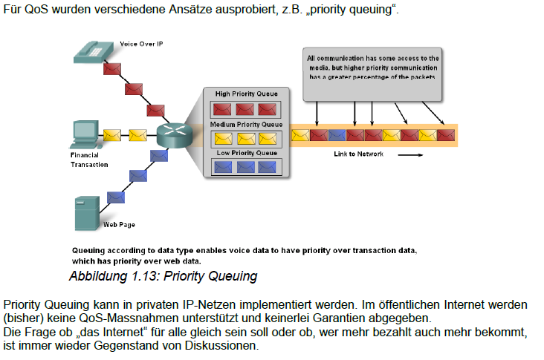

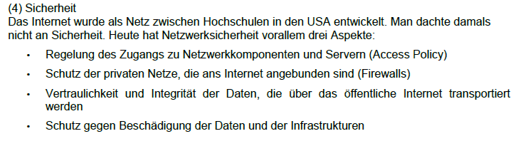

#### Leitungsvermittlung

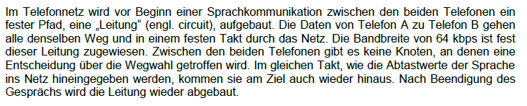

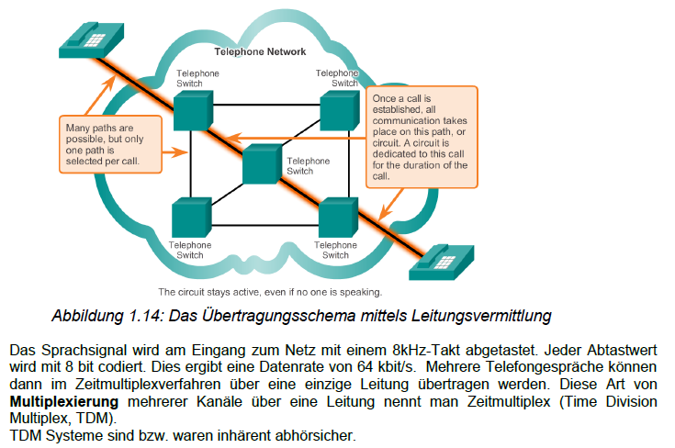

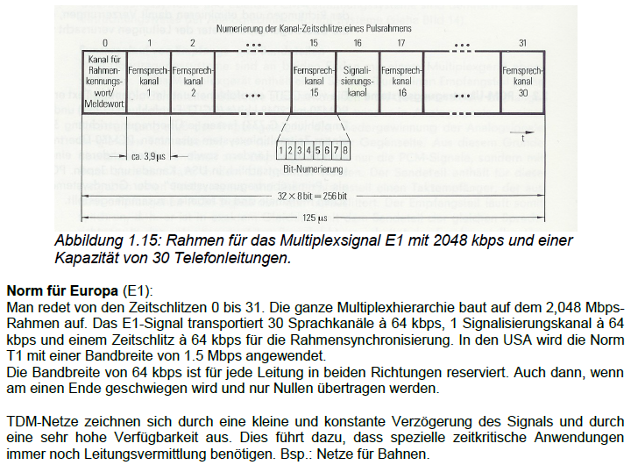

#### Paketvermittlung

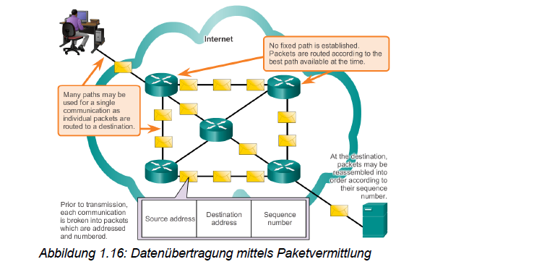

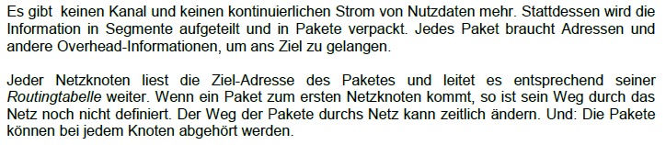

#### Skalierbare Architektur des Internets

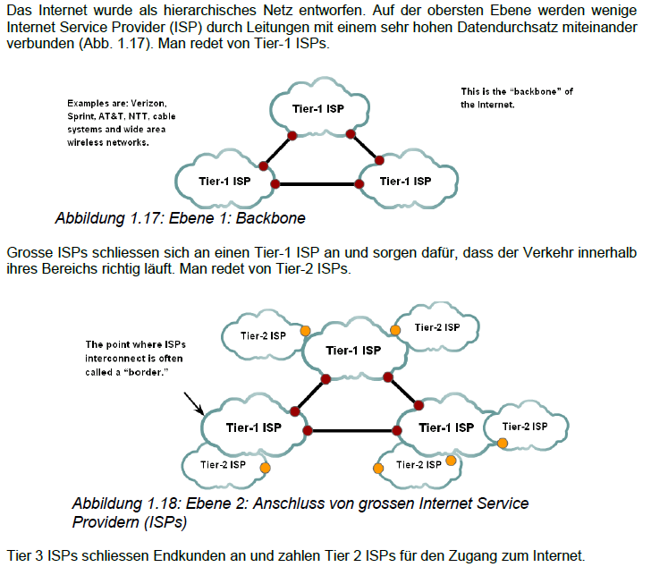

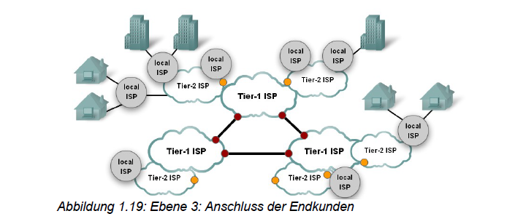

### Entwicklung in der Datenkommunikation

#### Trends im Networking

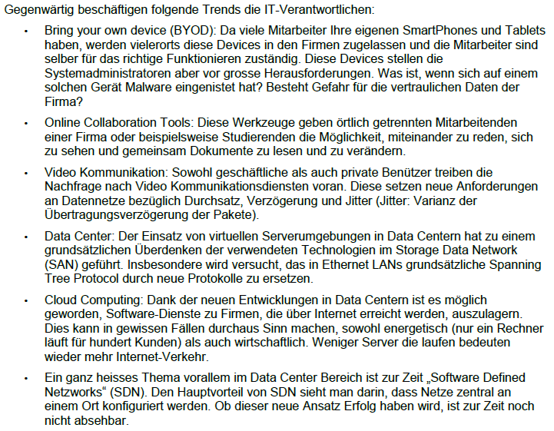

#### Neue Technologien für zu Hause

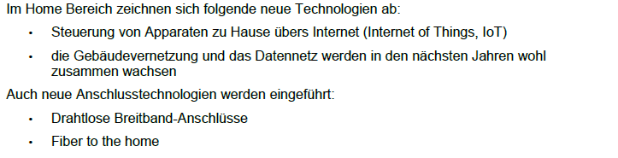

#### Netzwerksicherheit

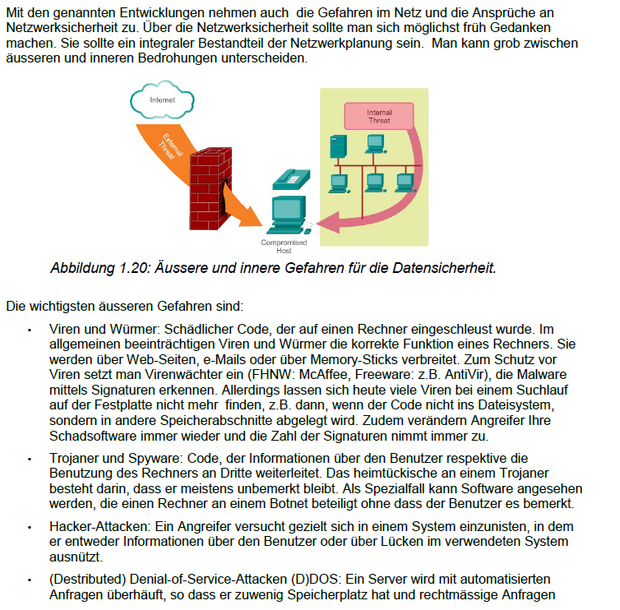

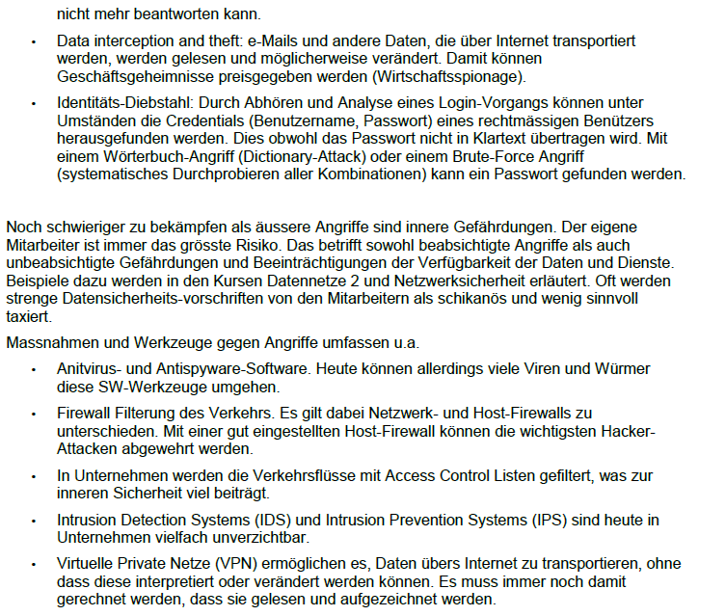

## Konfiguration von Netzelementen

### Übersicht

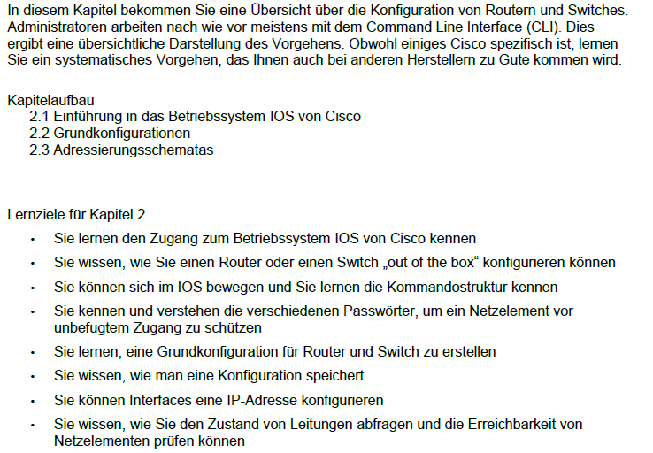

### Einführung in das Betriebssystem IOS vom Cisco

#### Das Cisco Betriebssysten

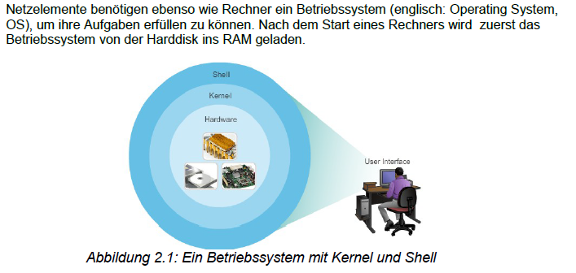

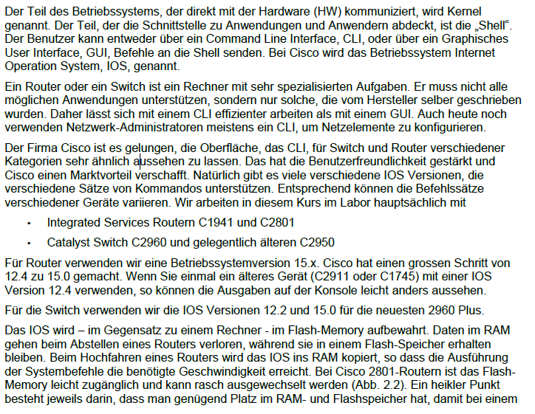

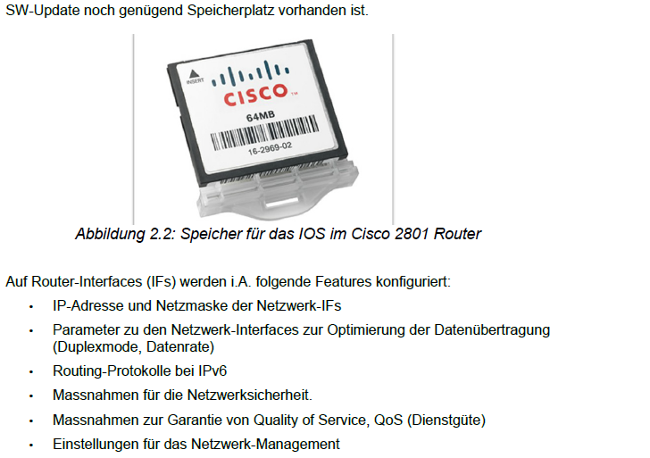

#### Zugriff auf das Cisco IOS

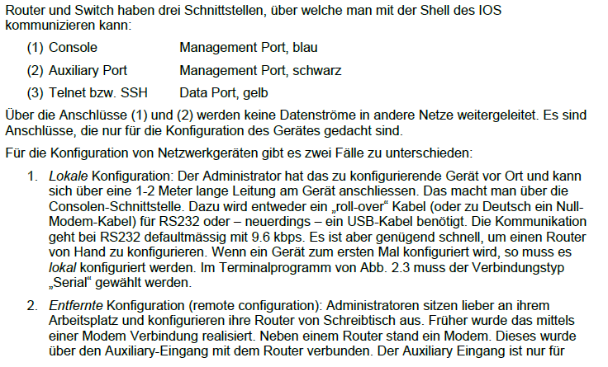

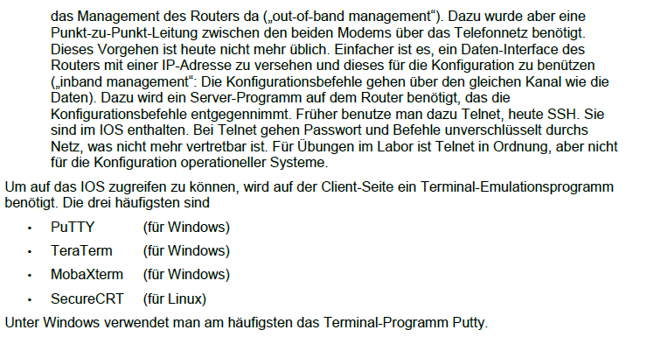



#### Navigieren im IOS

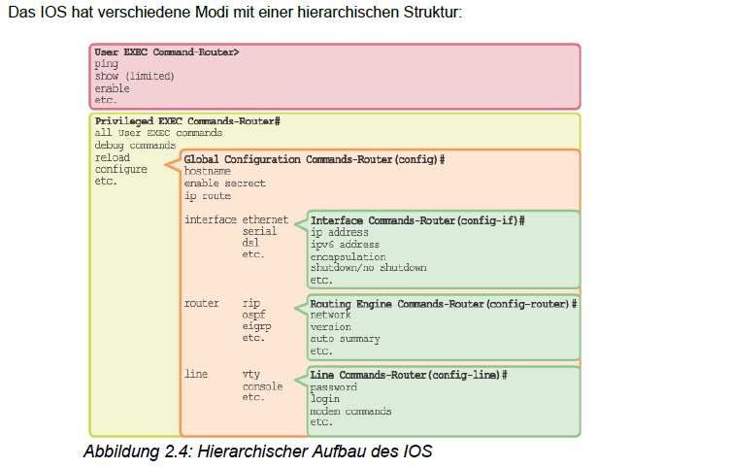

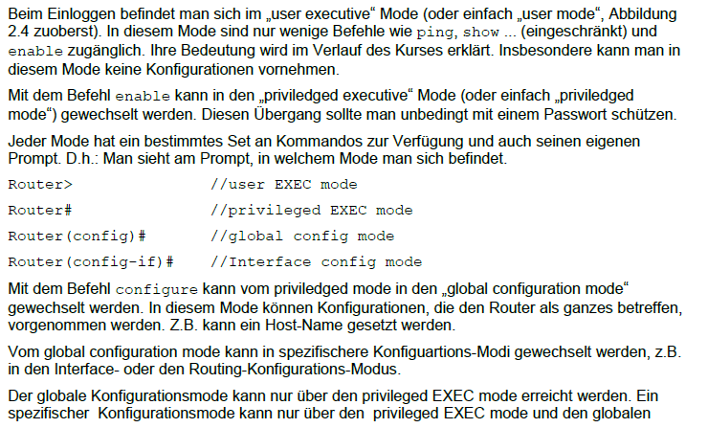

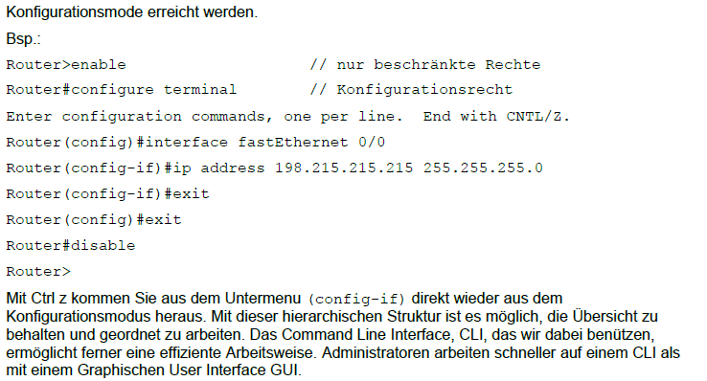

#### Kommandostruktur

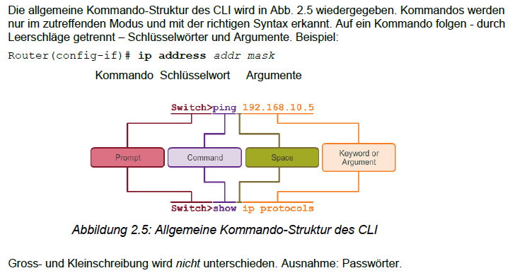

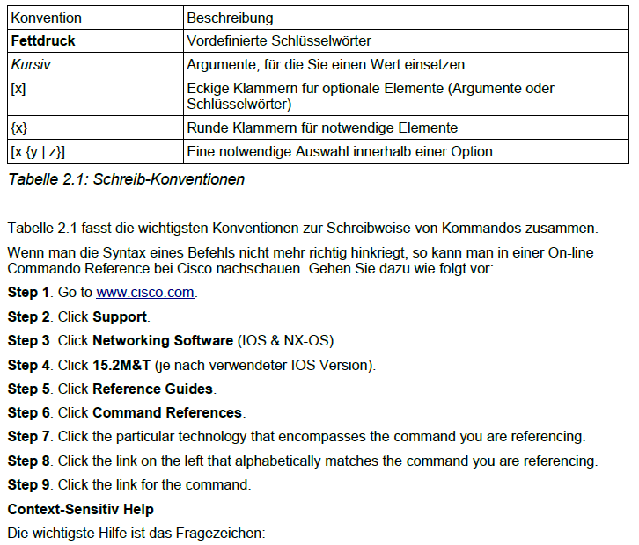

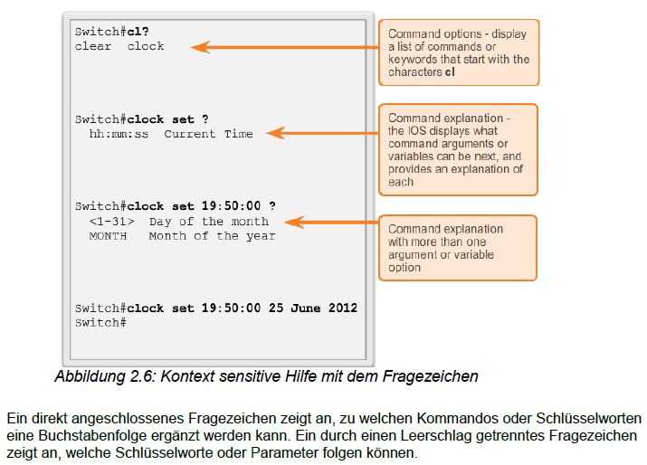

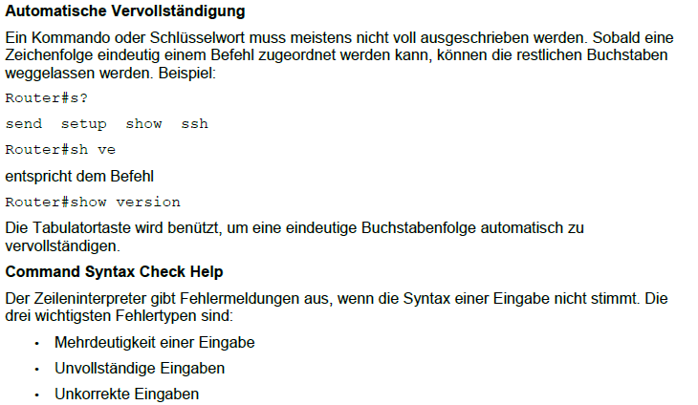

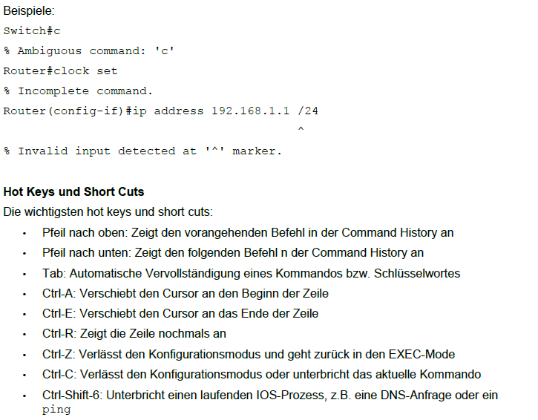

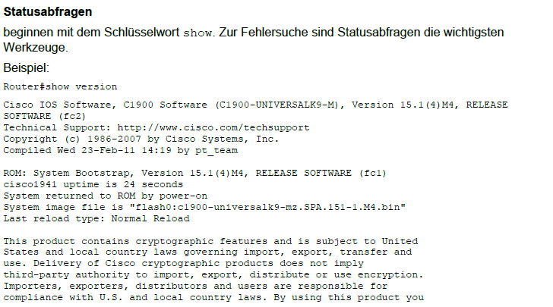

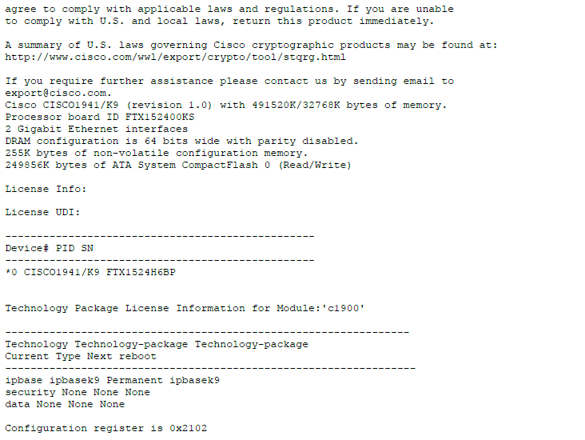

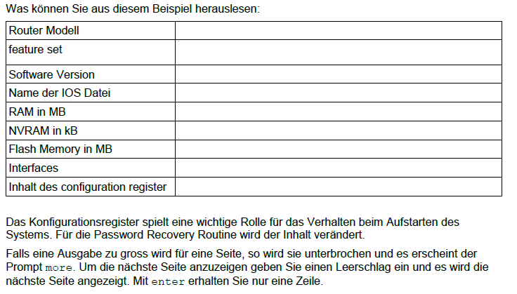

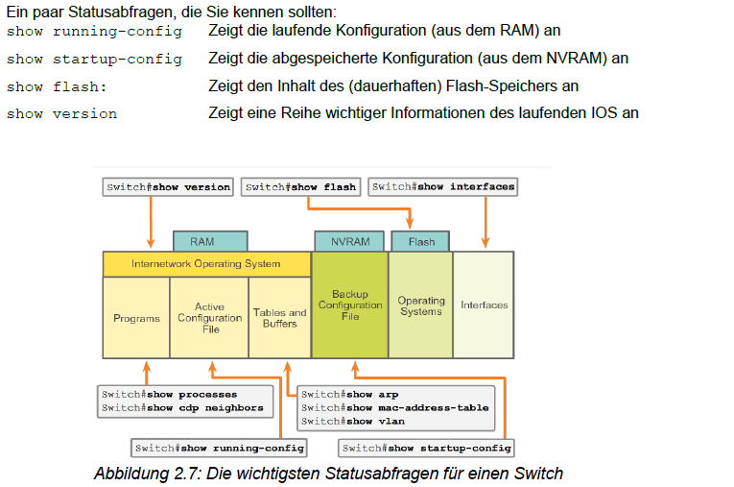

### Grundkonfiguration

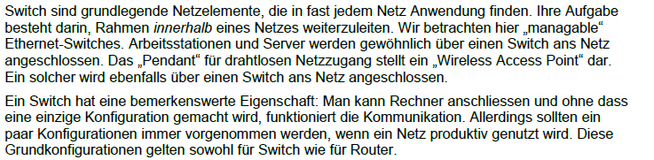

#### Hostnamen

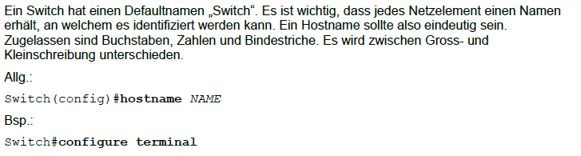

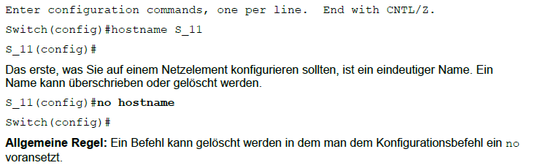

#### Einschränkung des Zugangs auf Netzelemente

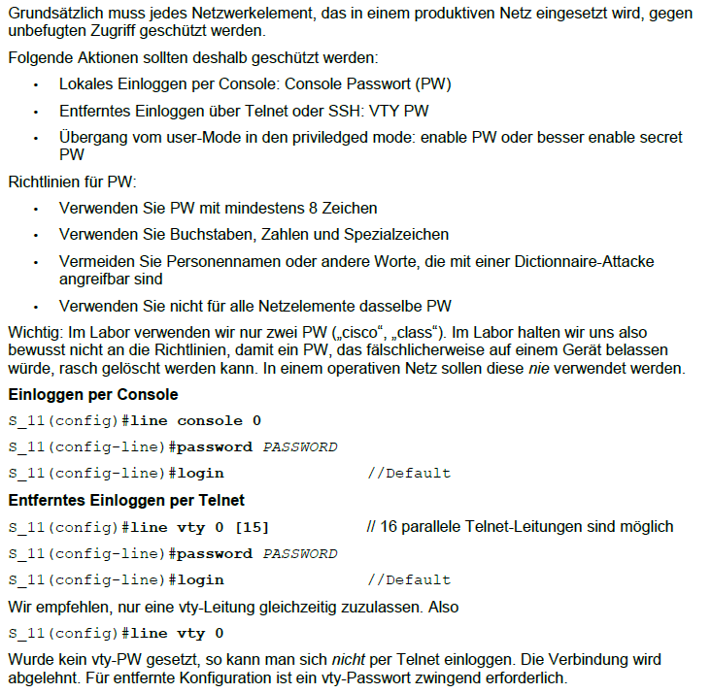

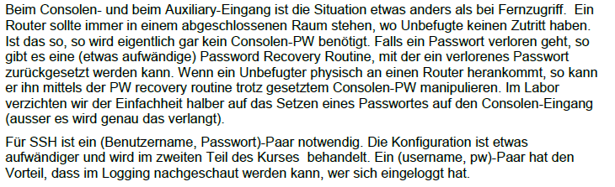

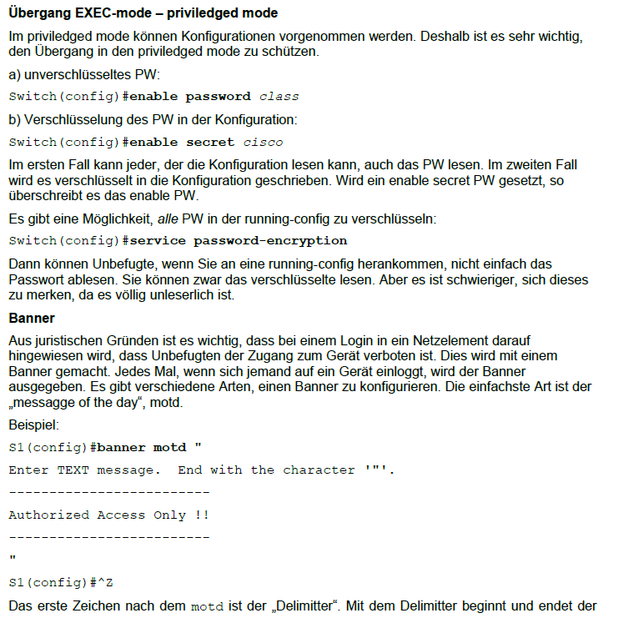

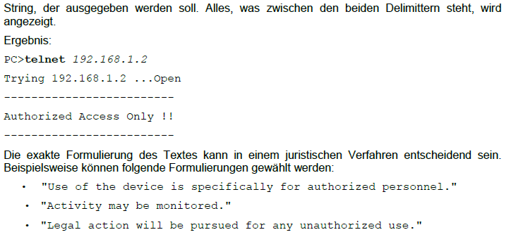

#### Speicherung der Konfiguration

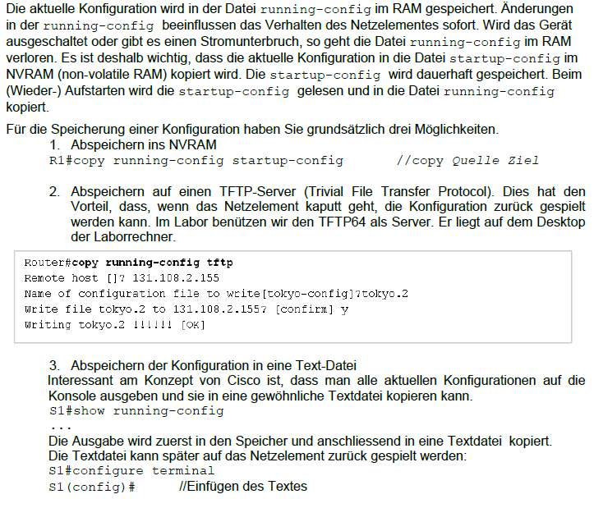

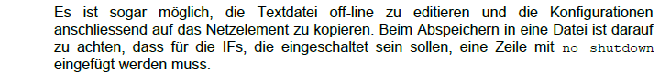

### Adressierungsschematas

#### Adressierungen von Rechnern

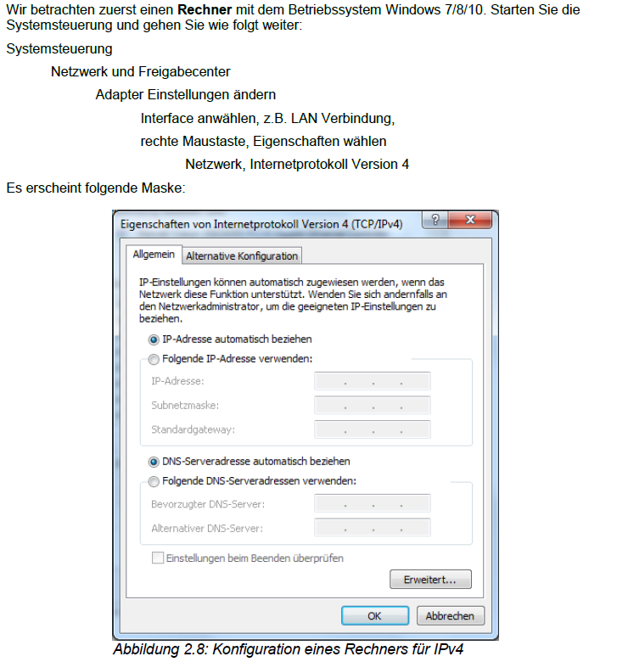

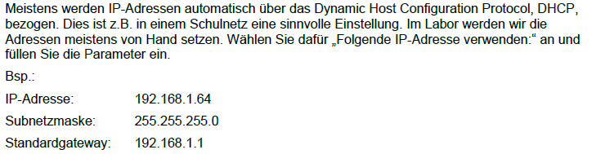

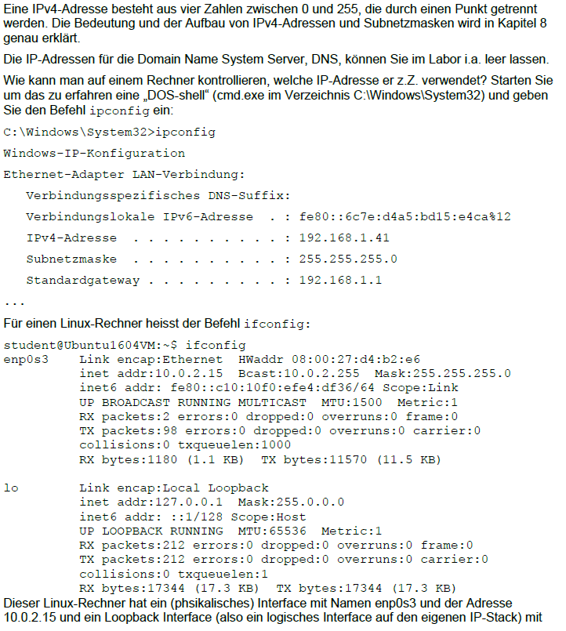



#### Adressierung eines Switch

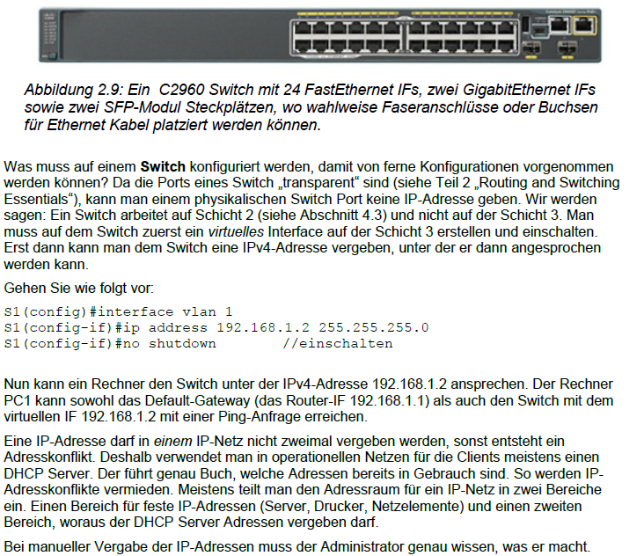

#### Verbindungskontrolle

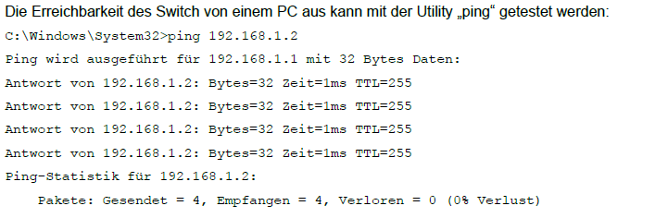

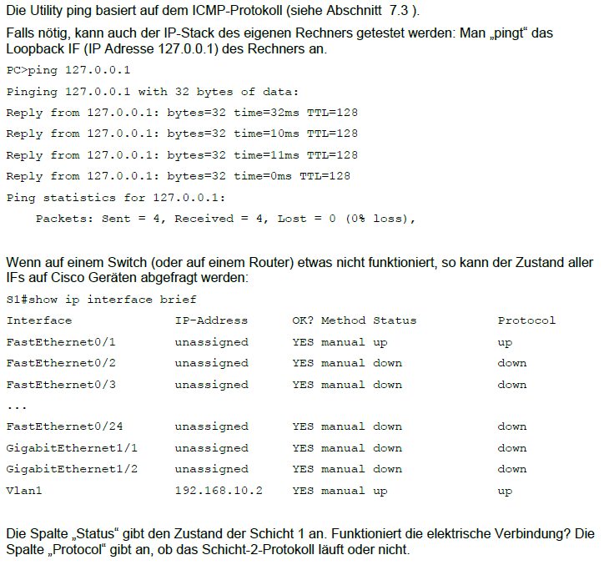

# Woche 2

## Netzwerkprotokolle und Kommunikation

### Übersicht

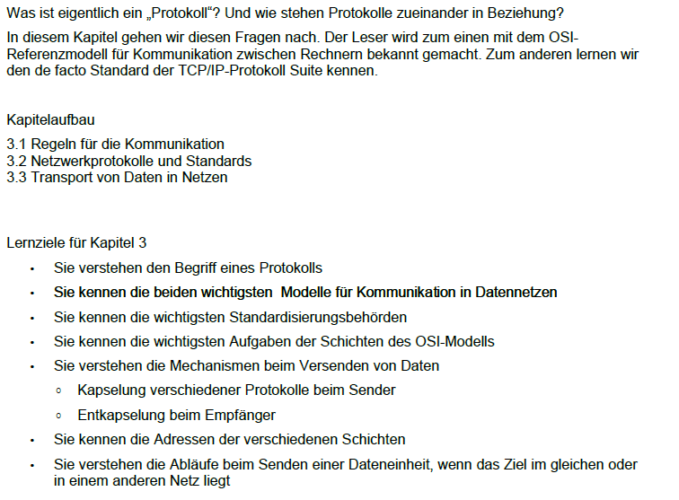

### Regeln für die Kommunikation

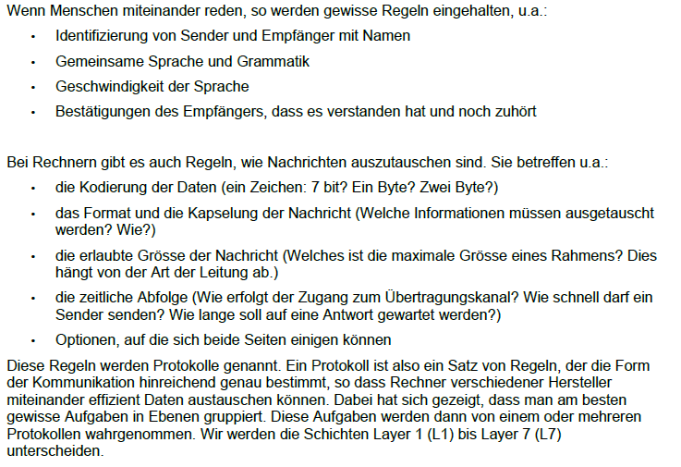

### Netzwerkprotokolle

#### Protokolle

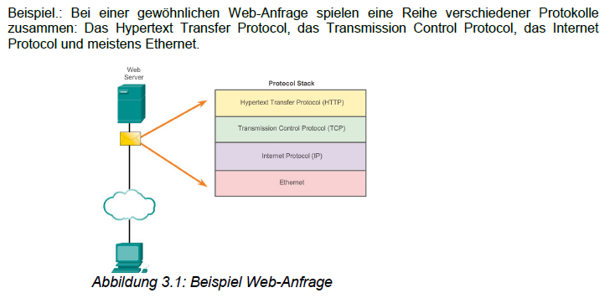



#### Protokoll-Suiten

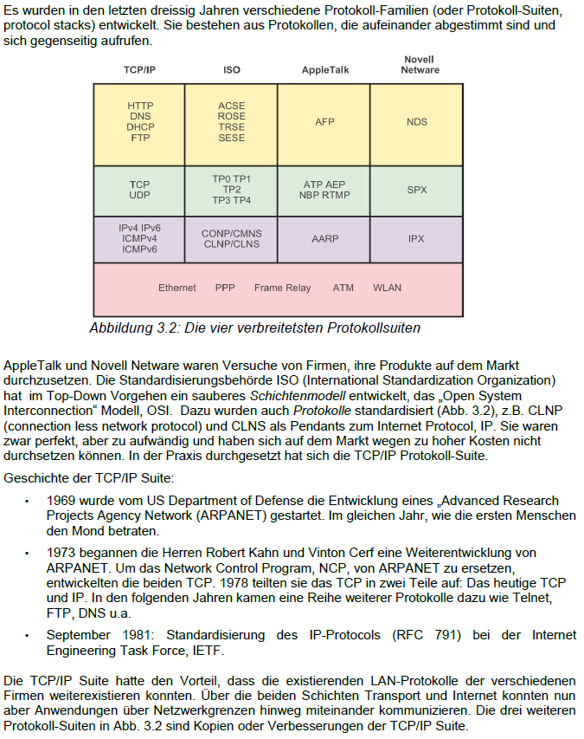

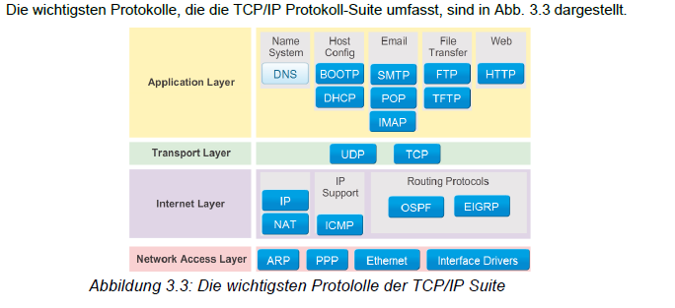

#### Standardisierungsbehörden

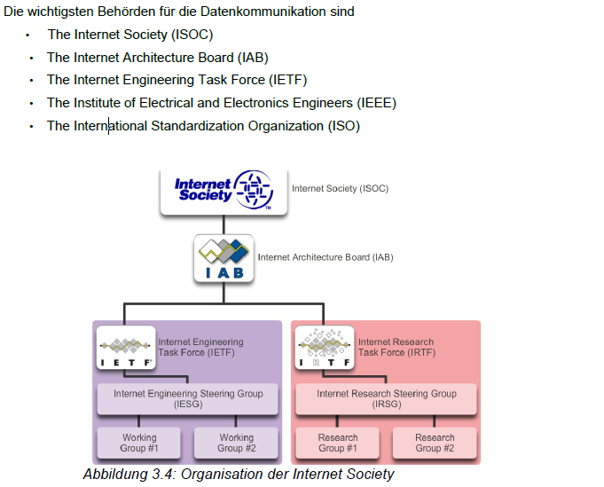

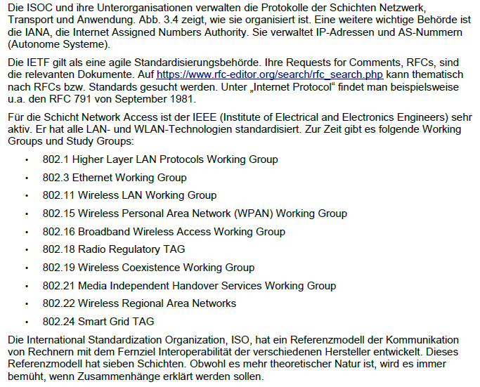

#### OSI Referenzmodell und TCP/IP Protocol Suite

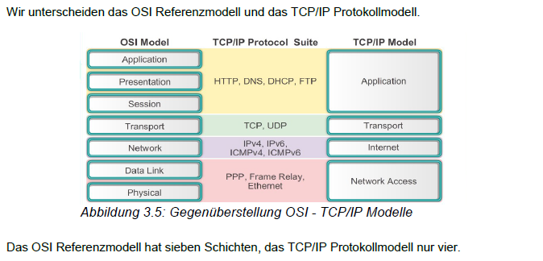

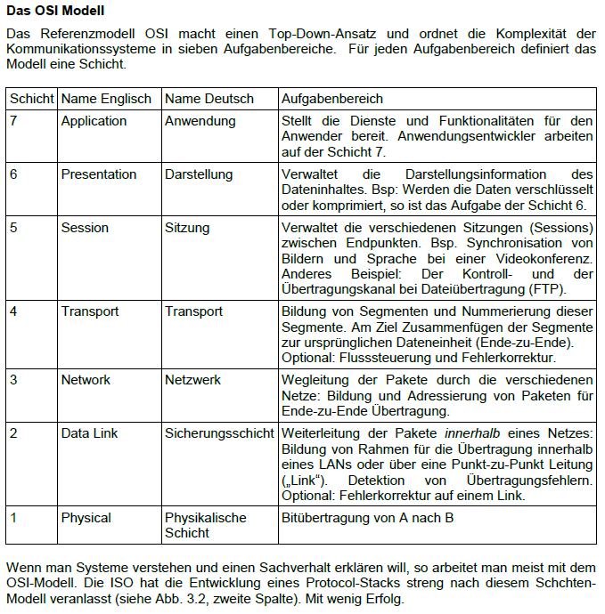

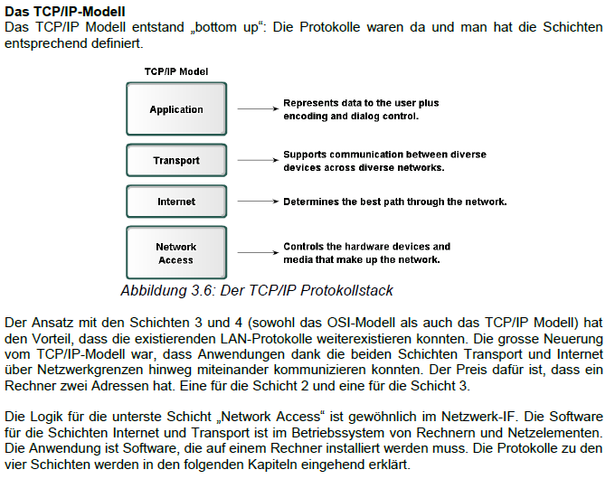

### Transport von Daten in Netzen

#### Datenkapselung

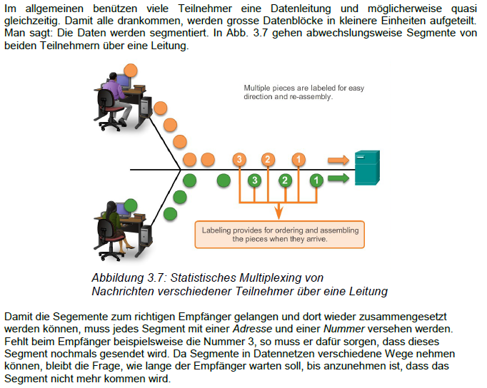

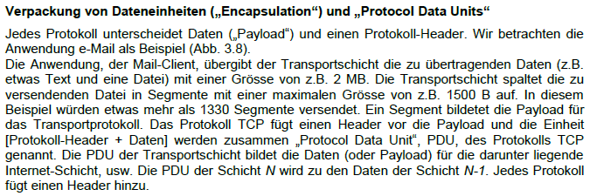

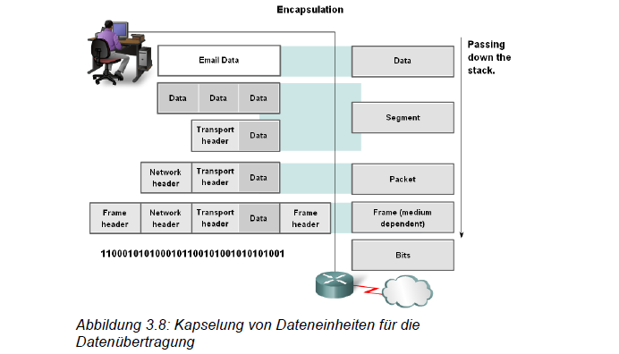

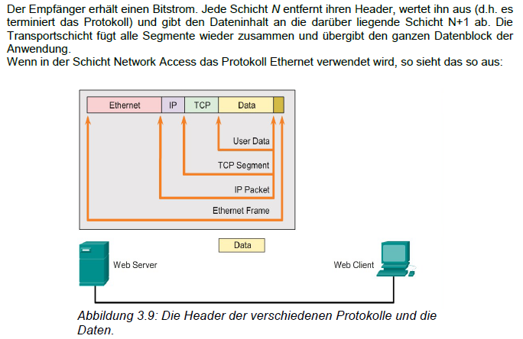

#### Zugang zu lokalen Daten

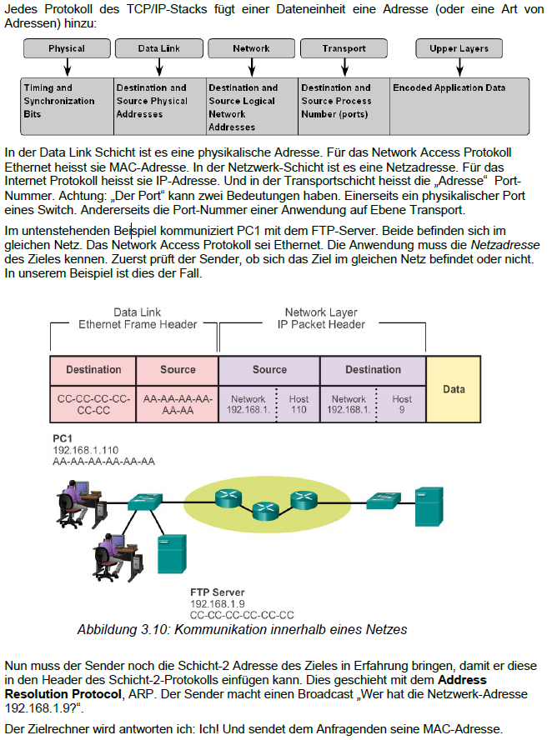

#### Zugang zu entfernten Daten

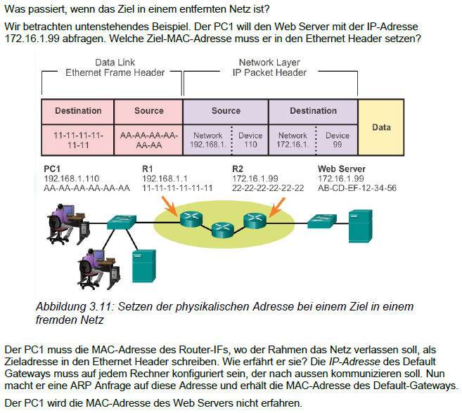

## Schichten 1 und 2 (Network Access)

### Übersicht

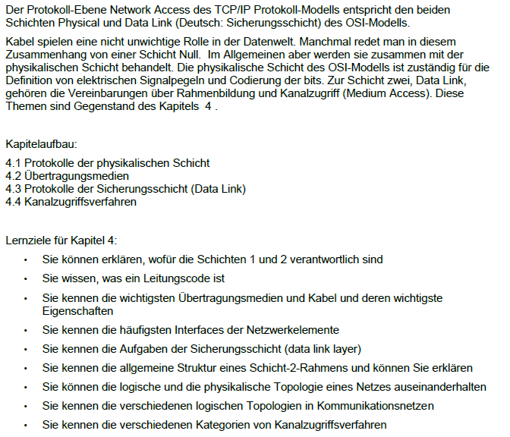

### Protokolle der physikalischen Schicht

#### Beispiel eines WLAN Routers

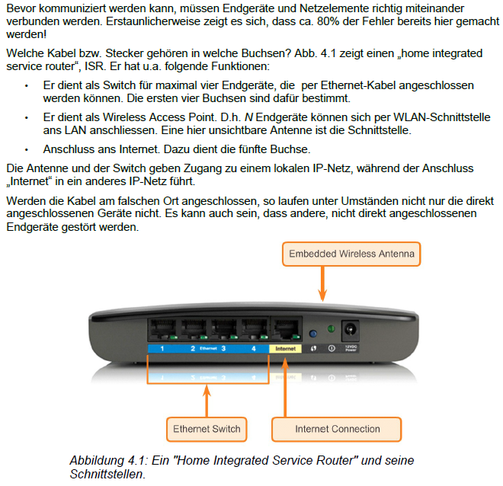

#### Die Funktionen der physikalischen Schicht

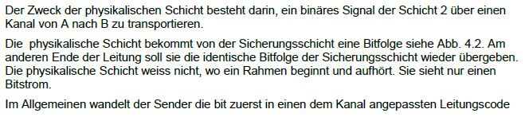

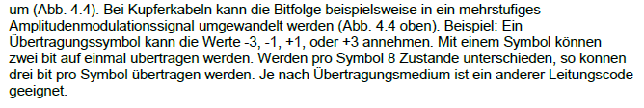

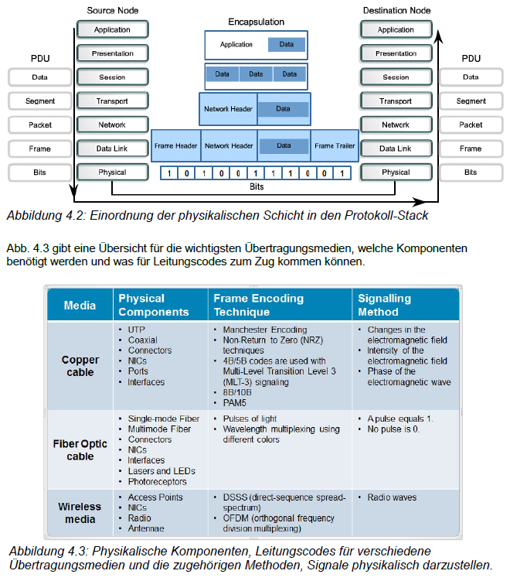

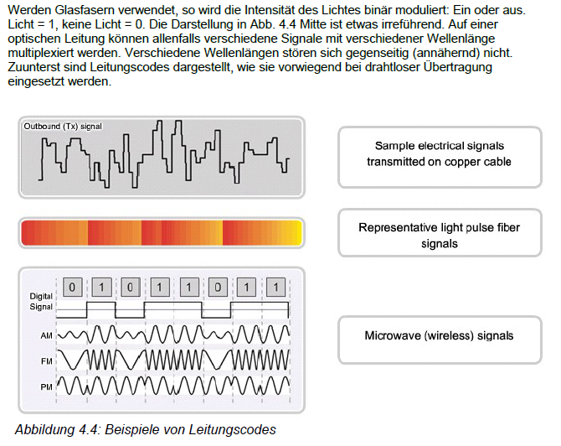

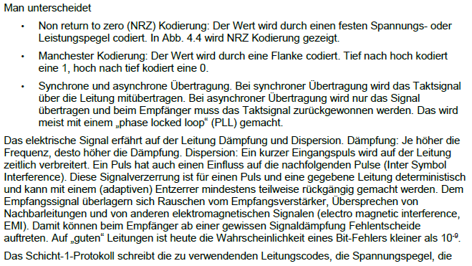

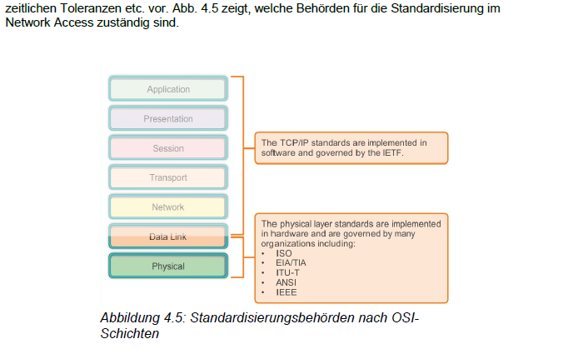

#### Grundbegriffe der physikalischen Schicht

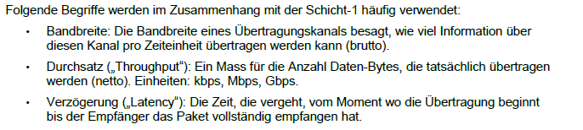

### Übertragungsmedien

#### Übersicht

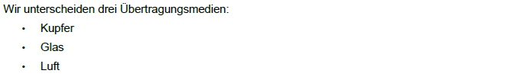

#### Kupferverkabelung

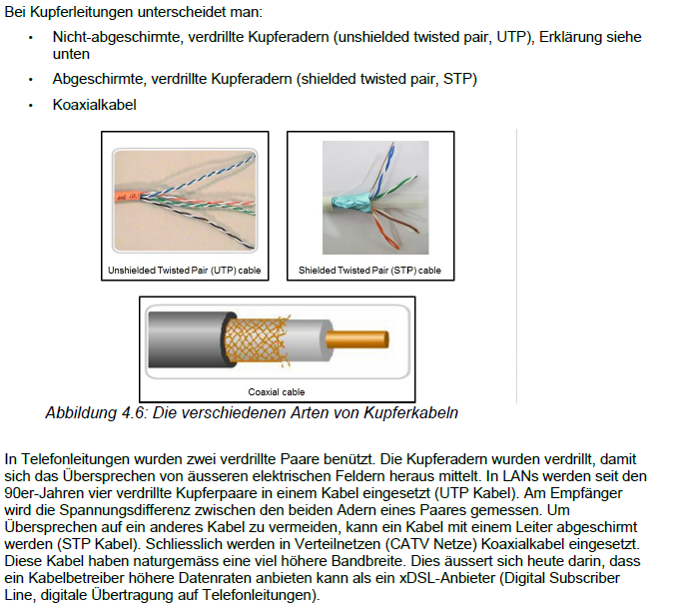

#### UTP Kabel

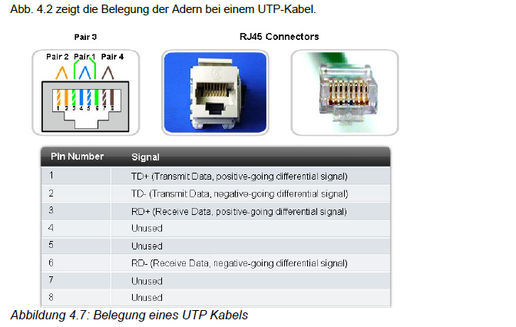

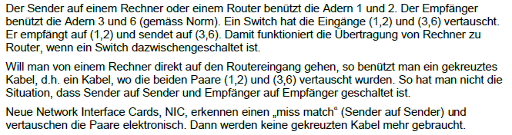

#### Faseroptische Leitungen

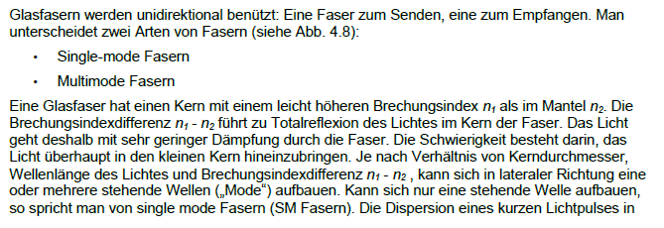

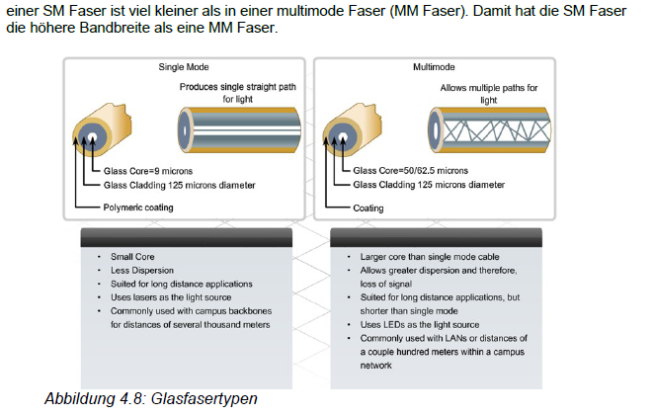

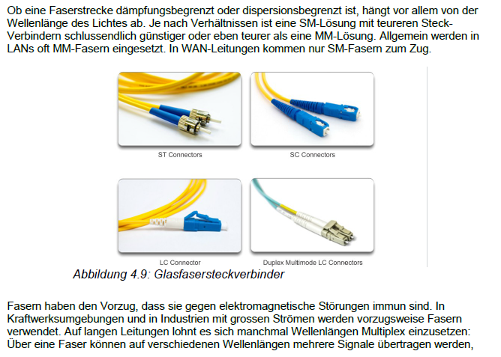

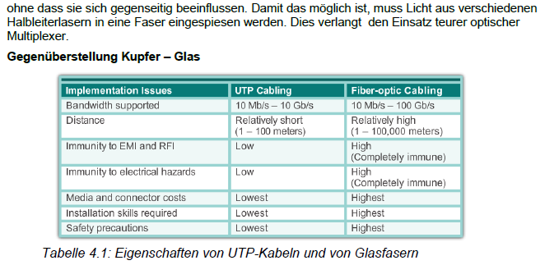

#### Drahtlos

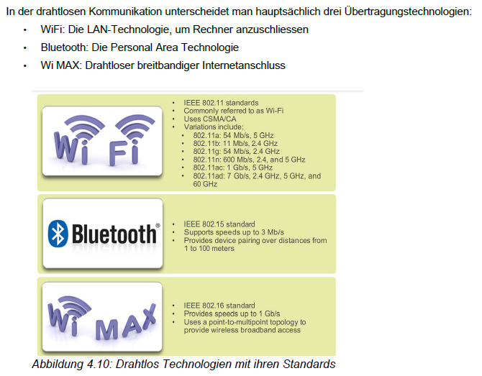

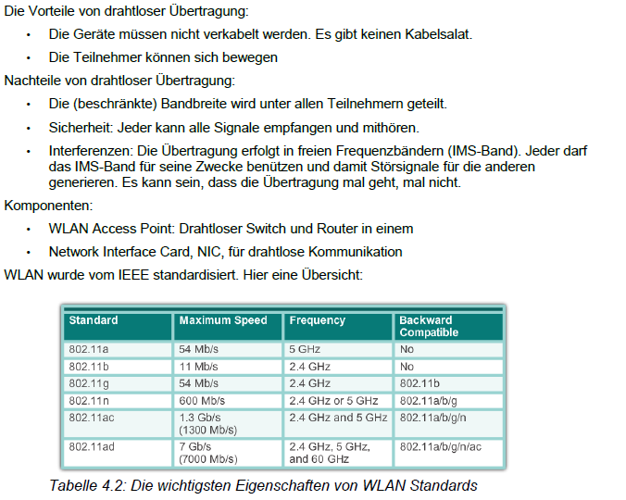

### Protokolle der Sicherungsschicht (Data Link)

#### Der Zweck der Sicherungsschicht

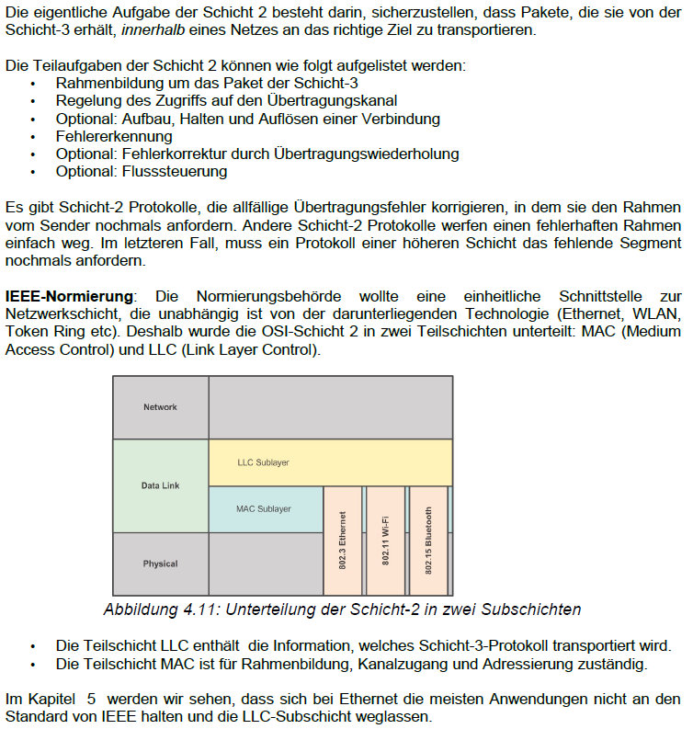

#### Rahmen der Schicht 2

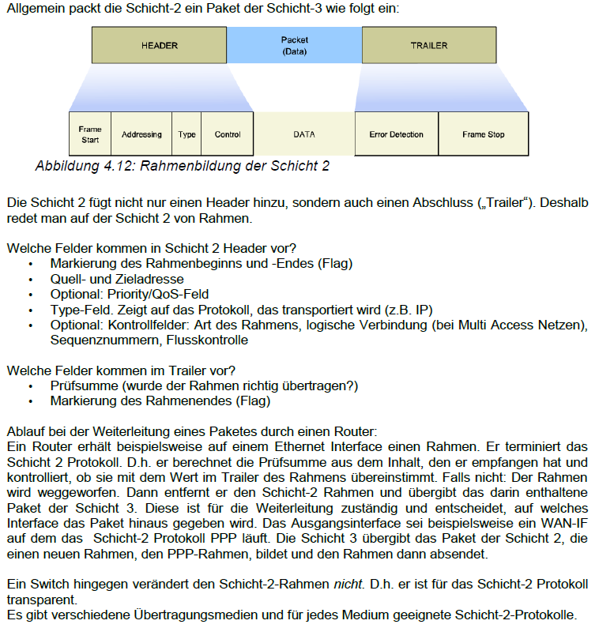

#### Protokolle der Schicht 2

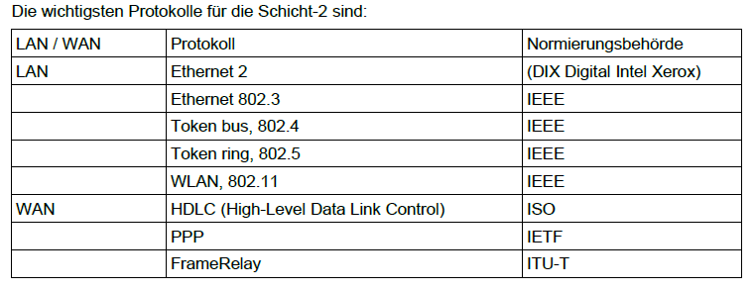

### Kanalzugriffsverfahren

### Übersicht



#### WAN Topologien

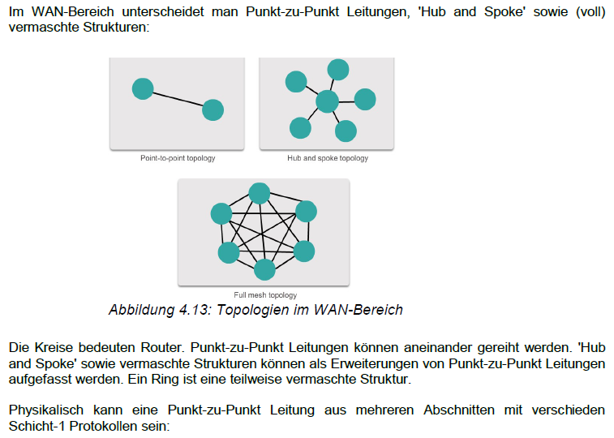

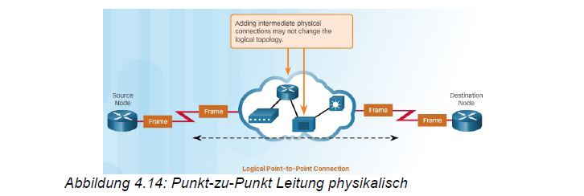

#### LAN Topologien

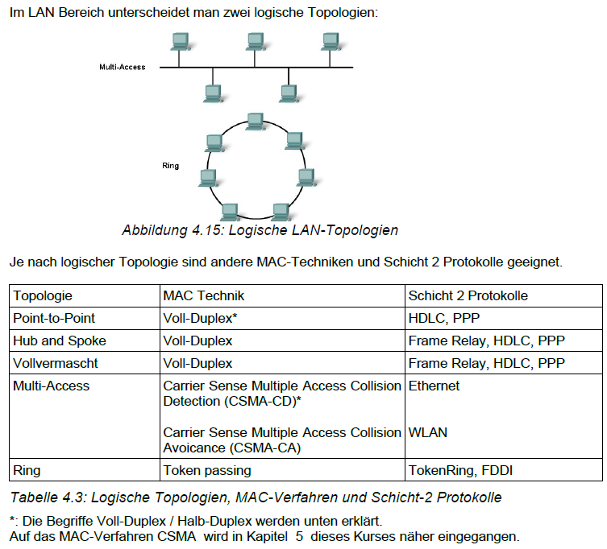

#### Die Regelung des Kanalzugriffs

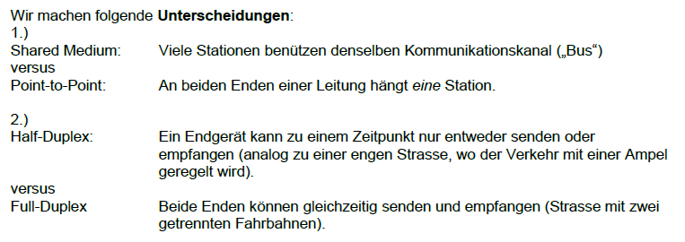

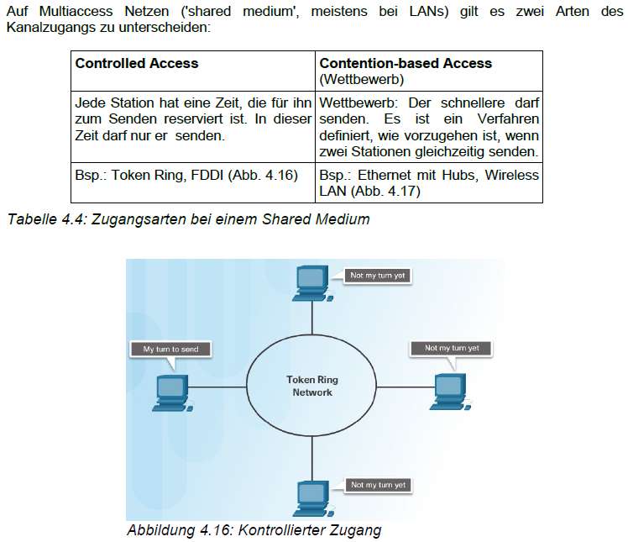

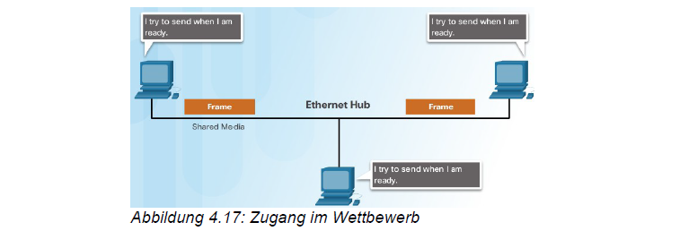

#### Rahmen der Sicherungsschicht

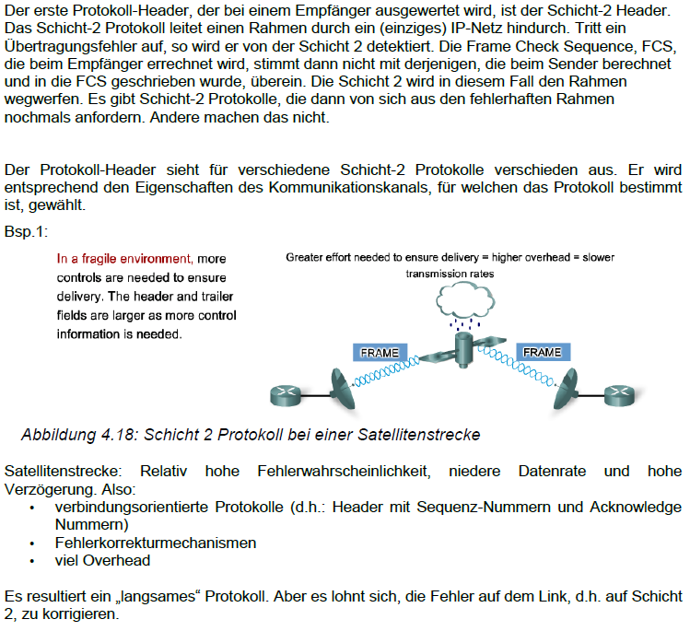

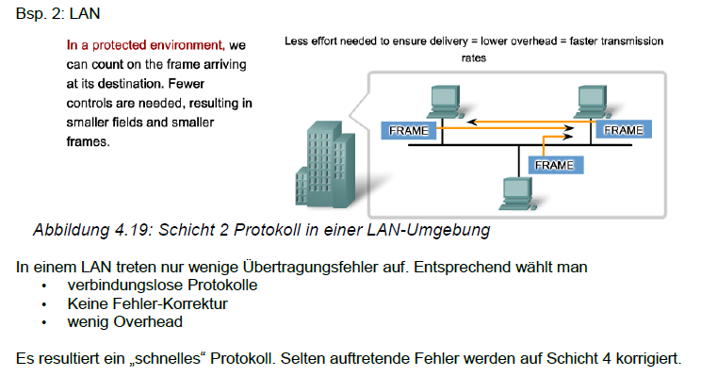

## Wandtafel über Datenübertragung

* Datenblock: 1 MB = 1024 kB
* MTU: 1500 B 🡪 Segment: Maximal 1460 B
* Abriss: 1000 kB / 1.5 kB = 670
* Transport
  + Segmentierung 🡪 Zusammenfügen der Segmente
  + Flusssteuerung
  + PDU = Dateninhalt + Header
* Netzwerk:
  + Weiterleitung der Pakete durch die Netze
* Address Resolution Protocol (ARP)
  + ARP
  + L2 = Ethernet 2
  + L1 = Ethernet 2
* Spanning Tree
  + STP
  + LLC
  + IEEE (802.3)
* Leitungscode
  + DSL Symbole mit 4, 8, 15 und 32 Stufen
  + 8 Stufen 🡪 3 Bit Übertragung
* Bandbreite (Bruttogrösse):
  + 100 Mbps
  + 1 Gbps
* Durchsatz (Netto)
* Auskreuzen von Transmit und Receive passiert eigentlich immer automatisch, nur bei älteren Geräten sollte zwischen Core Switch und Access Point gekreuzte Kabel verwendet werden. Rechner können direkt an den Access Point angeschlossen werden (Switches haben ein kleines «x» am Port welches kreuzt)

# Woche 3

## Ethernet

### Übersicht

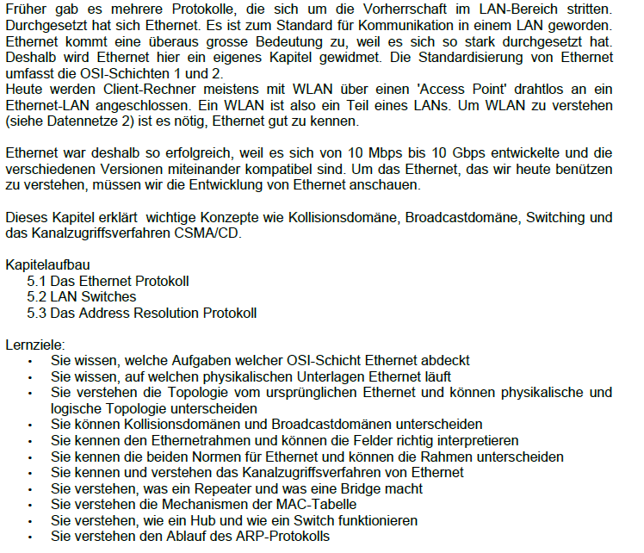

### Das Ethernet Protokoll

#### Protokollübersicht

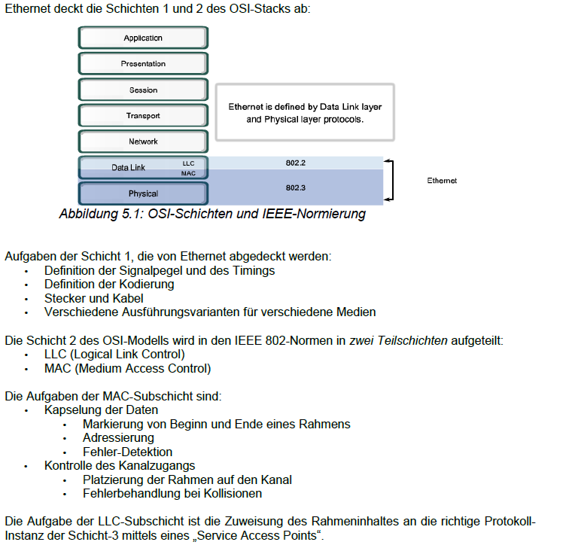

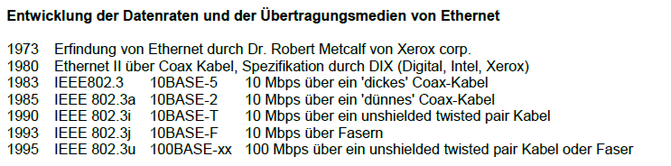

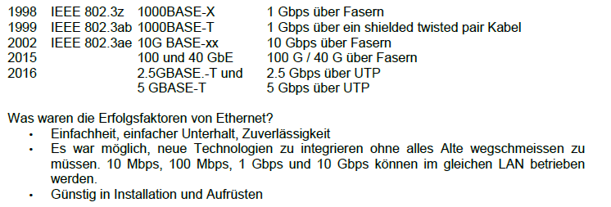

#### Ethernet Rahmen

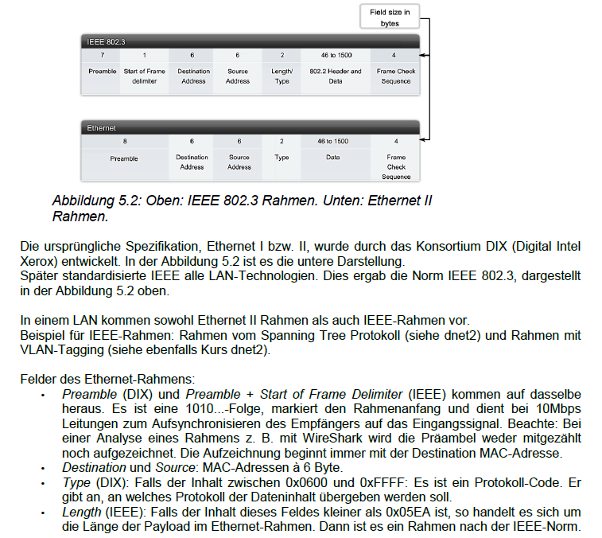

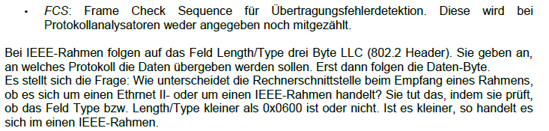

#### Ethernet MAC Adresse

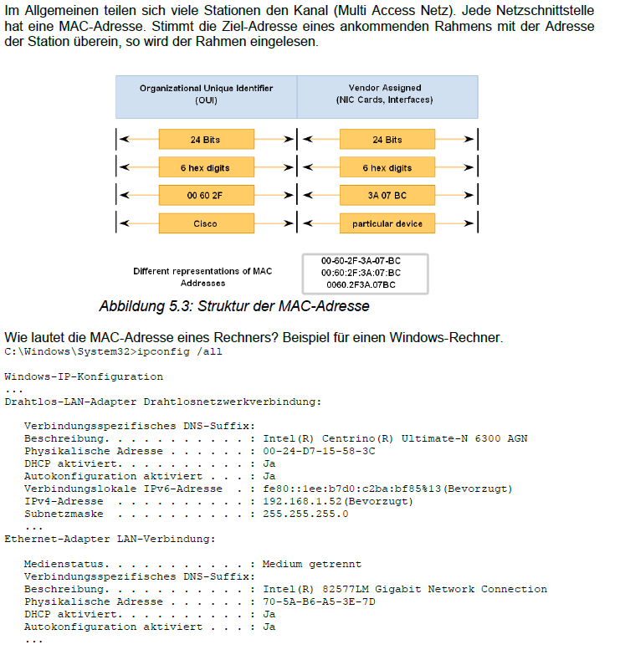

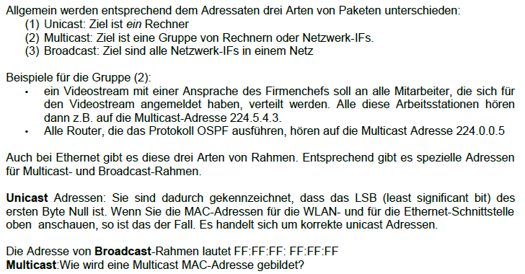

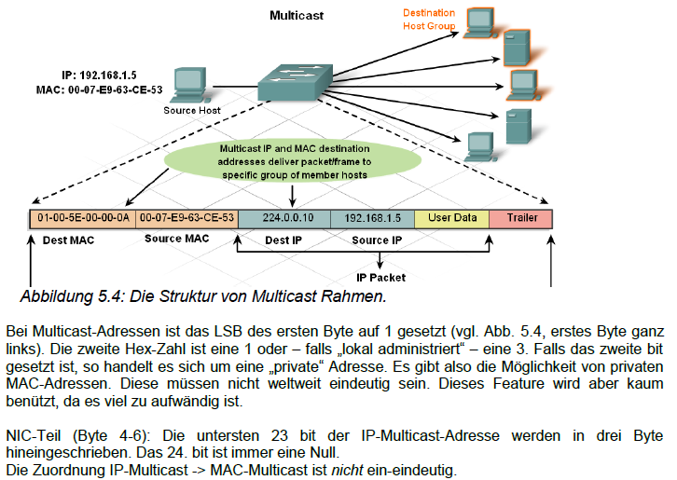

#### Medium Access Control

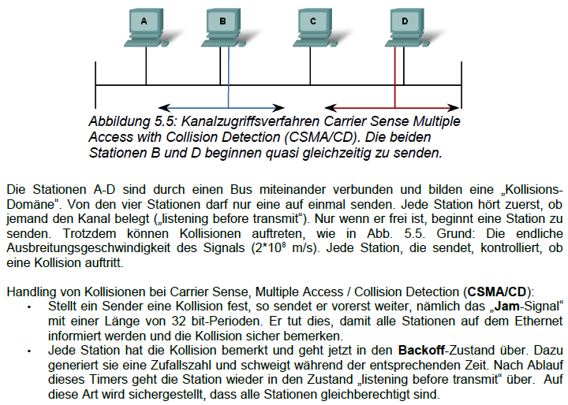

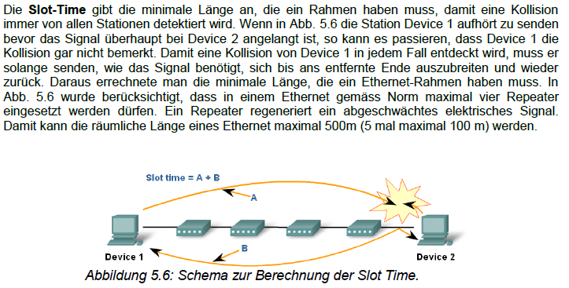

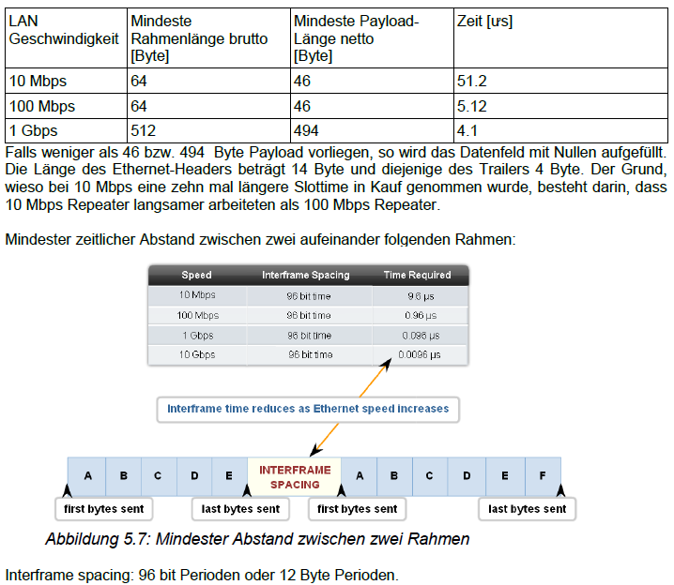

#### Entwicklung des Ethernets

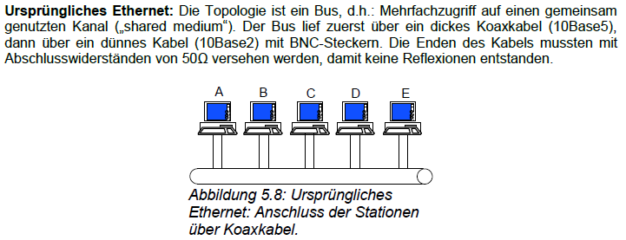

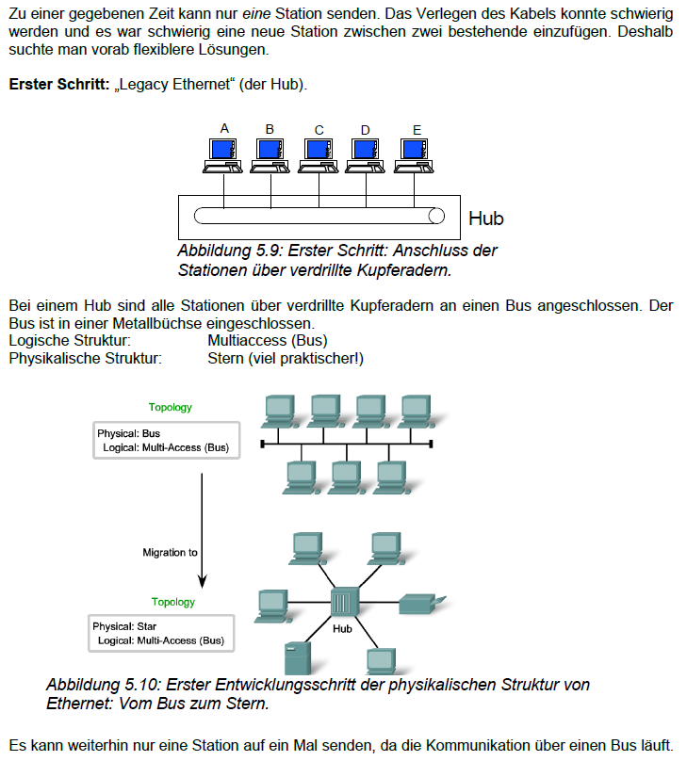



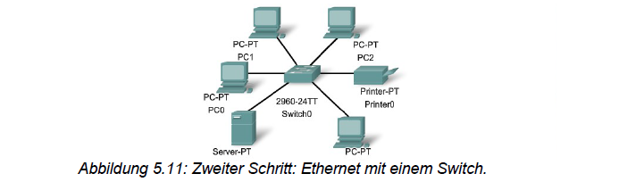

### LAN Switches

#### Switching

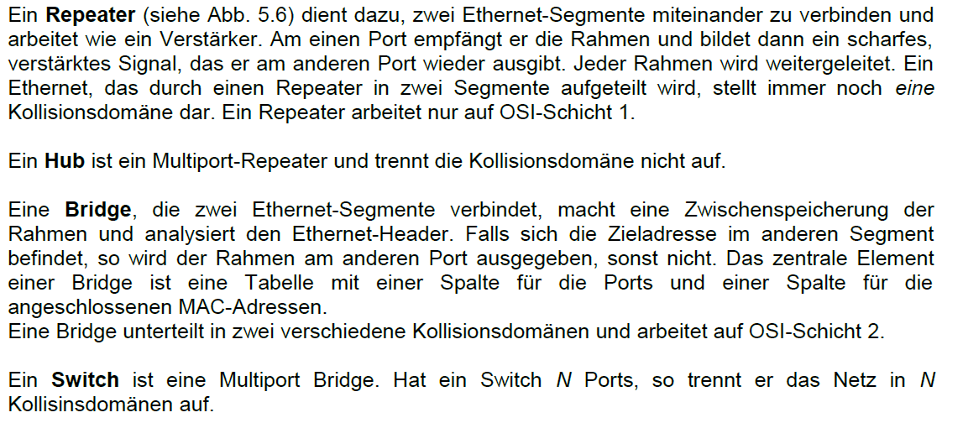

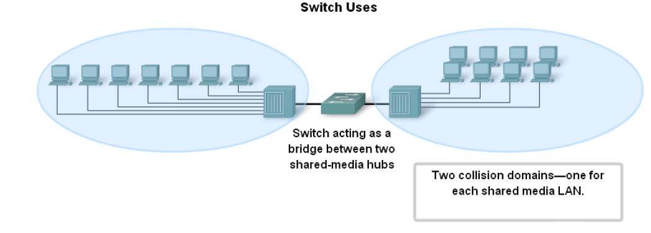

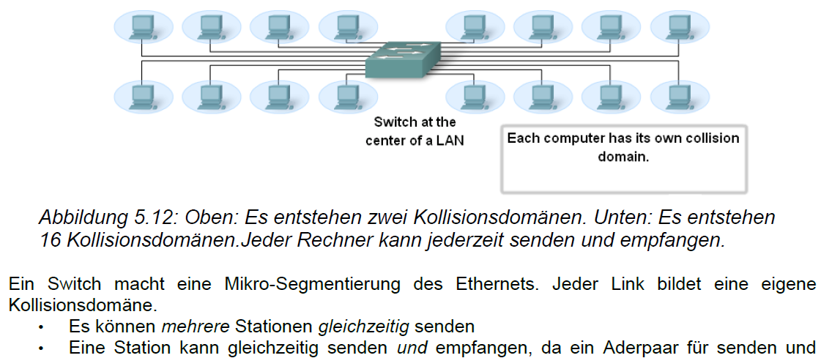

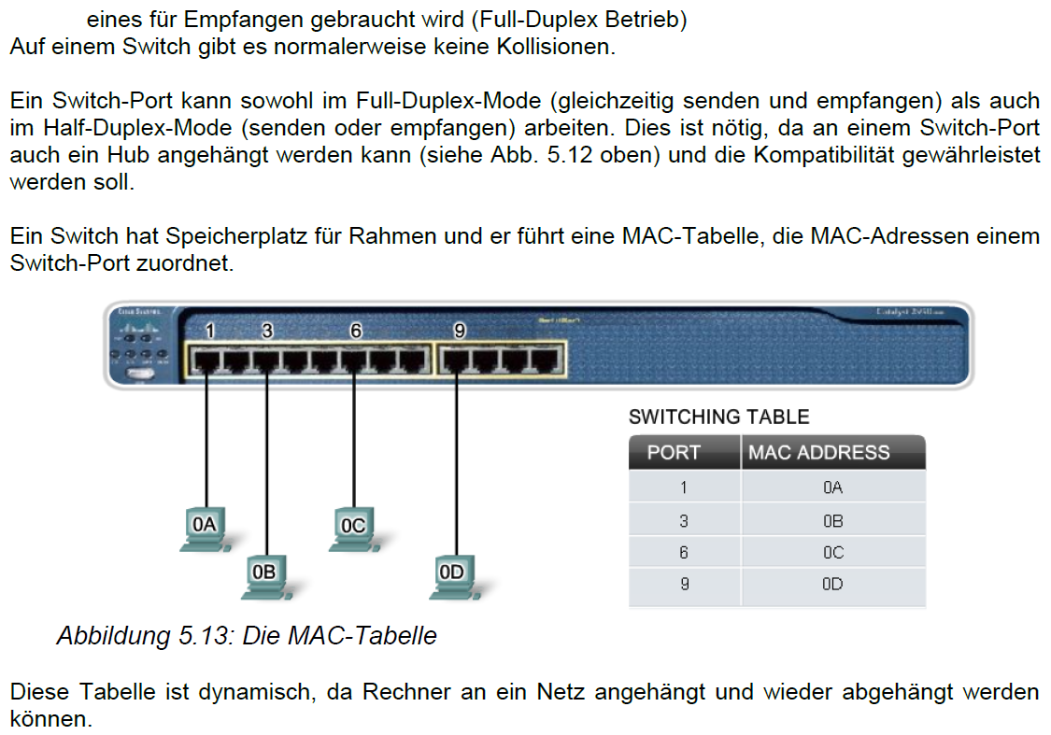

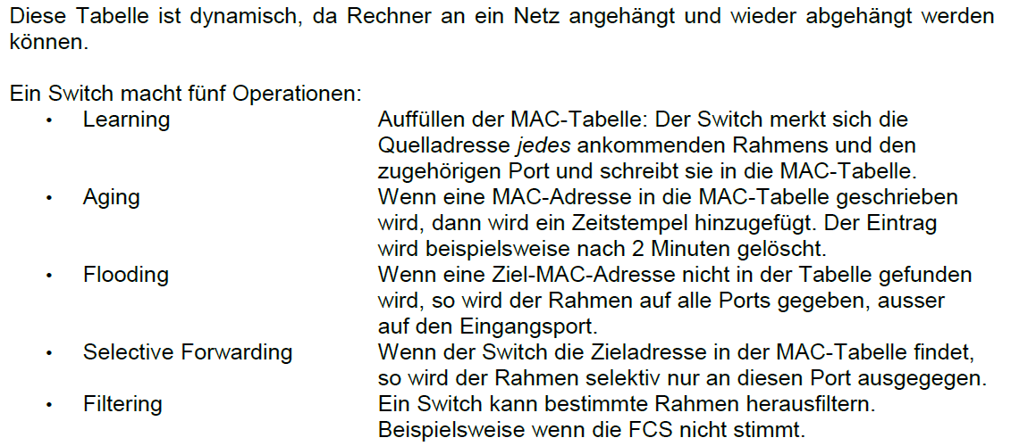

#### Weiterleitungsmethoden

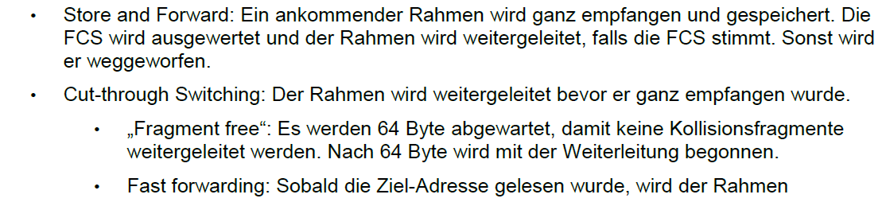

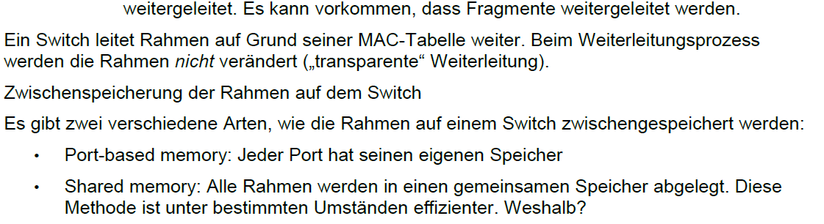

#### Einstellungen auf Switch Ports

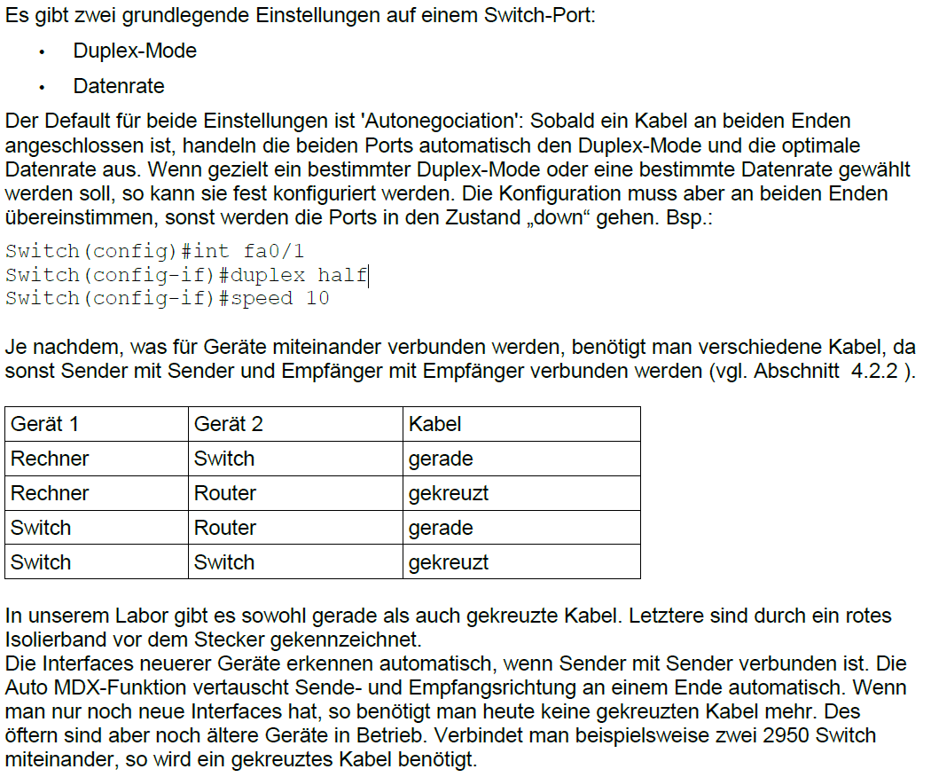

### Das Adress Resolution Protocol

#### ARP

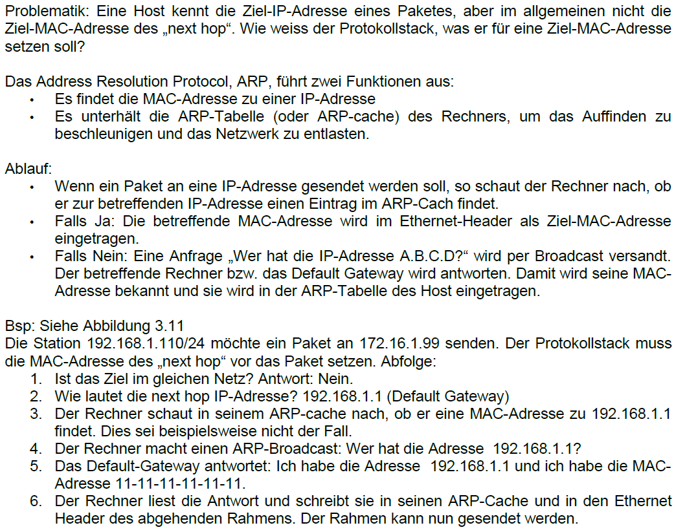

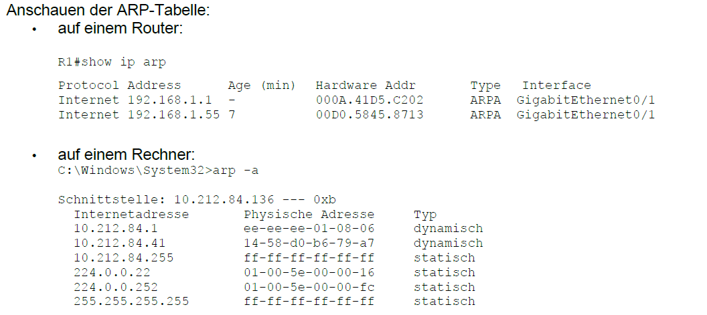

#### Probleme mit ARP

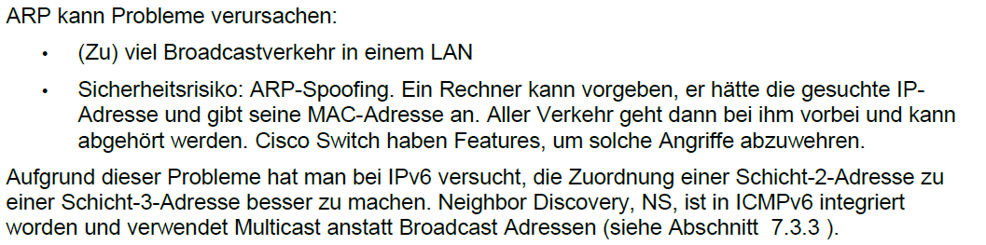

## Wandtafel

* Maximal 4 Repeater
* Kollisionen sicher erkennen
  + Ra
* 1. Schritt im Kollisionsszenario
  + A, B, Repeater (L1), C
  + A 🡪 B: Repeater leitet Signal zu C weiter 🡪 1 Kollisionsdomäne mit L1 Hub als Multiportrepeater
* 2. Schritt im Kollisionsszenario
  + A, B, P1 Bridge (L2) P2, C
  + Bridge hat eine Tabelle mit Portnummer und MAC-Addresse. Sie erfasst Rahmen und vergleicht Absender- und Zieladdresse
    - 1 🡪 aa:aa, bb:bb
    - 2 🡪 cc.cc
  + A 🡪 C: C ist nicht in meiner Portliste, deshalb muss ich weiterleiten. Wenn C antwortet, wird C zur Tabelle hinzugefügt
  + A und C können gleichzeitig senden 🡪 2 Kollisionsdomänen (Bridge trennt sie)
* Bridge mit 48 Ports 🡪 Wird zu einem Switch
  + Schliesst sich ein System neu an, wird es an alle Port ausser der eigene Port weitergesendet. Danach wird der Port an dem das System hängt nur noch selektiv verwendet
* Szenario für Switch
  + 100 Mbit Kabel, je 20 Meter vom Switch entfernt
  + Fileserver mit Dateigrössen von 200 Rahmen à 1500 Bytes
  + Rechnung
    - 1: T(Rahmen) = (1500 * 8 bit * s) / (100 * 10^6 bit) = 120 s / 10^6 = 120 Mikrosekunden
    - 1: T(Leitungen) = (20 m * s) / (2 * 10^8 m) = 1 s / 10^7 = 0.1 Mikrosekunde
    - 1: T(Leitung) << T(Rahmen) 🡪 Leitung ist also vernachlässigbar, auch interkontinental
    - 2: 200 Rahmen senden = 200 * 120 Mikrosekunden = 24 * 10^3 Mikrosekunden = 24 Millisekunden
    - 3: Store & Forward Wartezeit: T(Rahmen) = 120 Mikrosekunden im Switch
      * 23 Millisekunden + 120 Mikrosekunden = 24.1 Millisekunden
    - 4: Fast Forwarding Wartezeit: 24 Millisekunden + 0.0… = 24 Millisekunden

# Woche 4

## Netzwerkschicht

### Übersicht

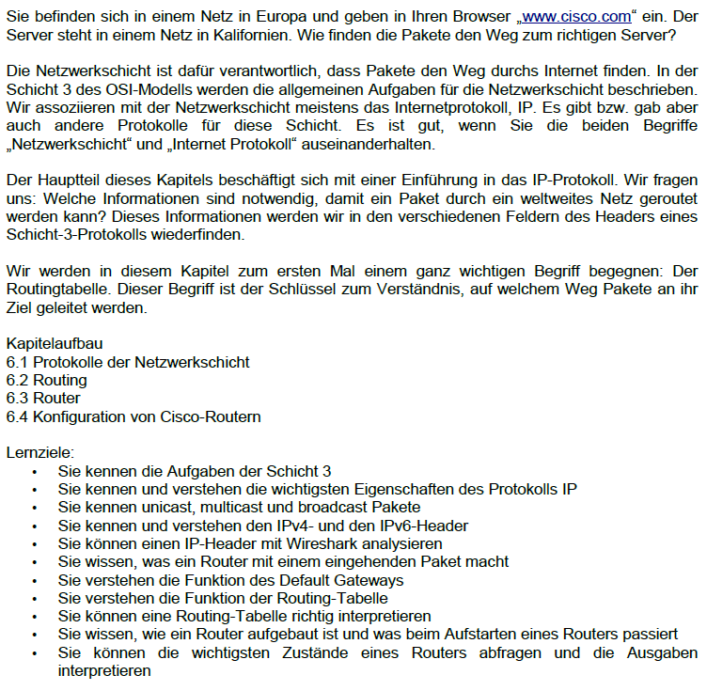

### Protokolle der Netzwerkschicht

#### Die Netzwerkschicht in Kommunikationssystemen

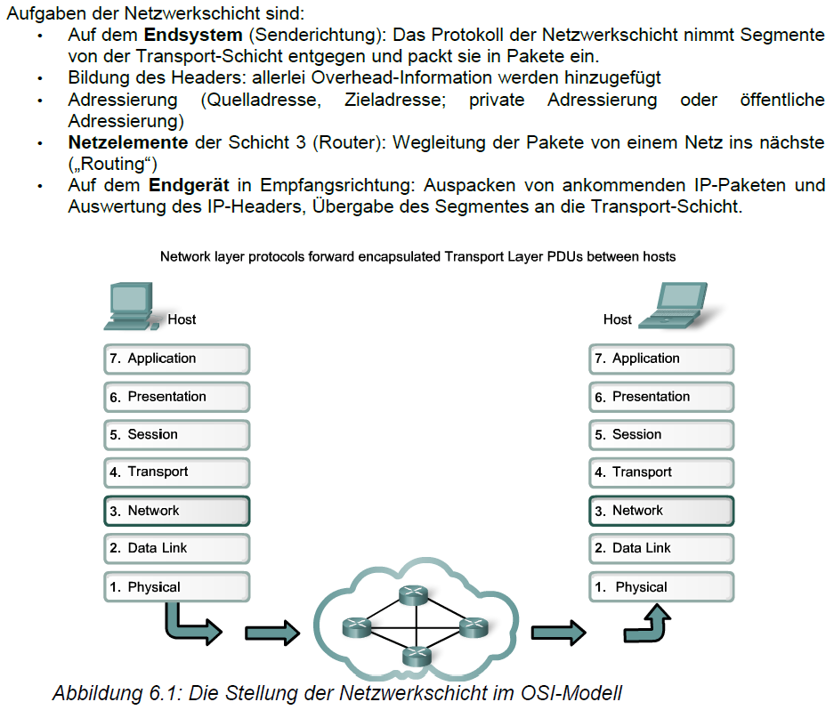

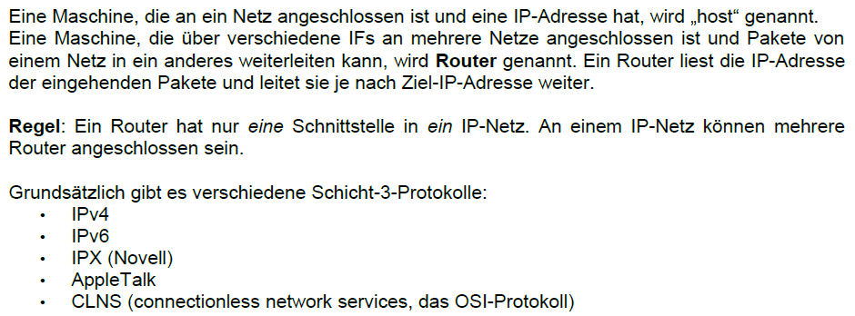

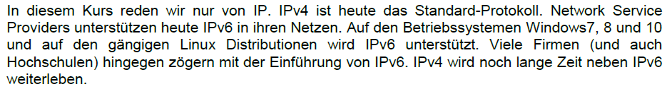

#### Charakteristika des IP Protokolls

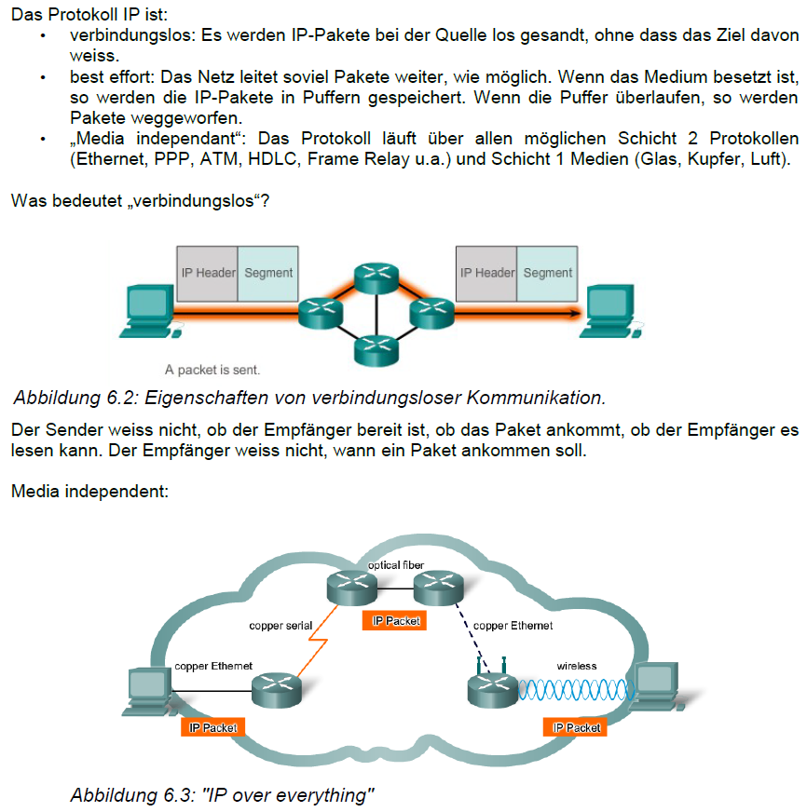

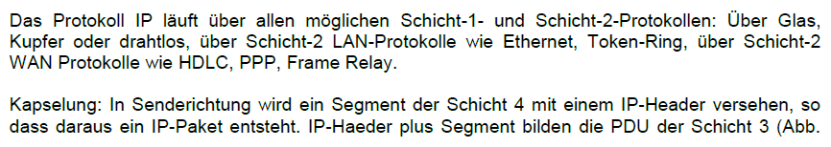

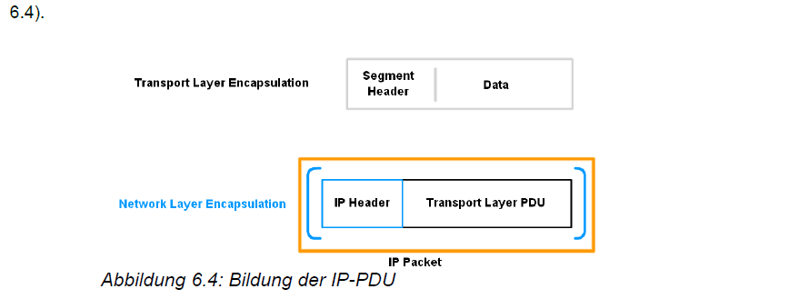

#### Der IPv4 Header

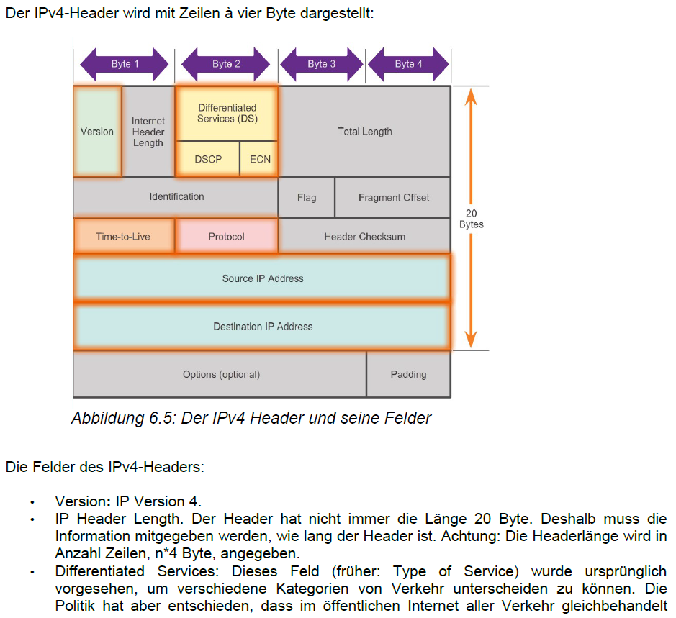

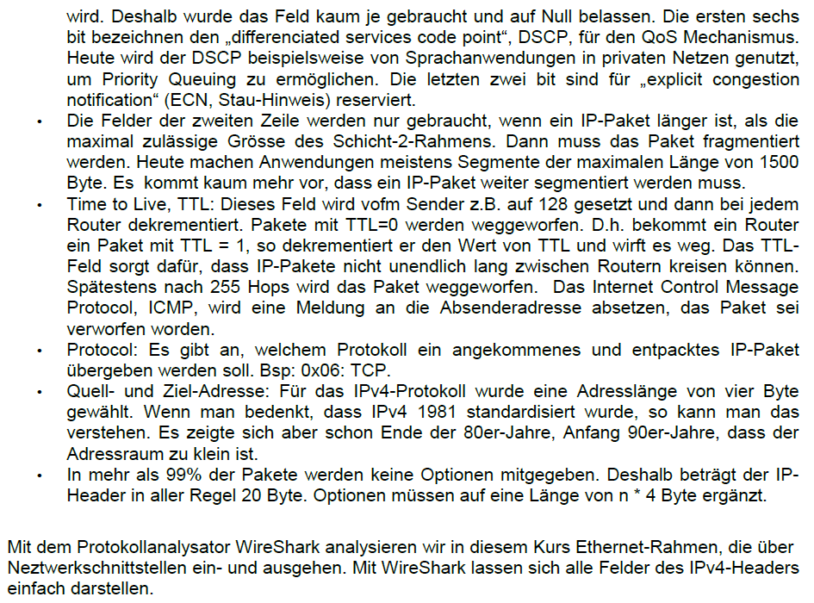

#### Der IPv6 Header

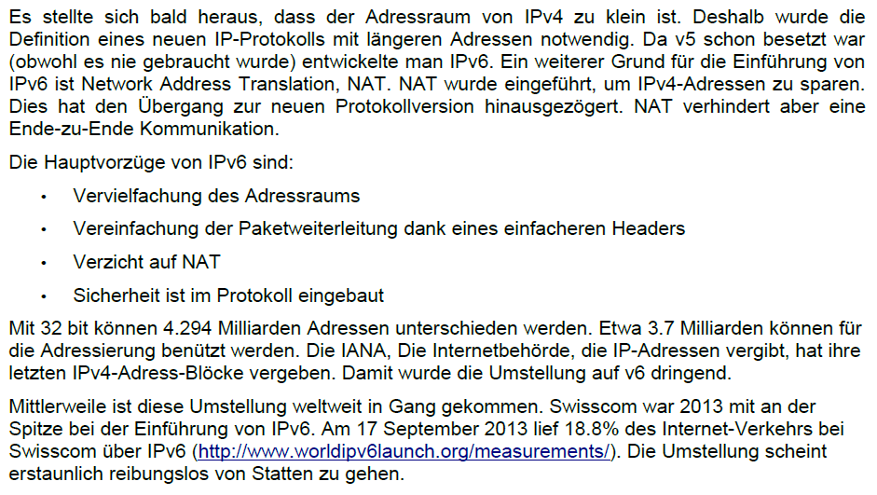

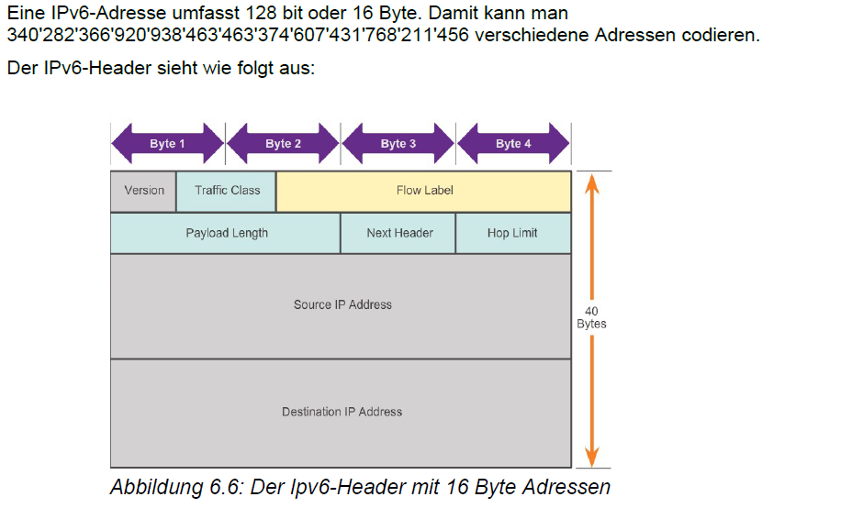

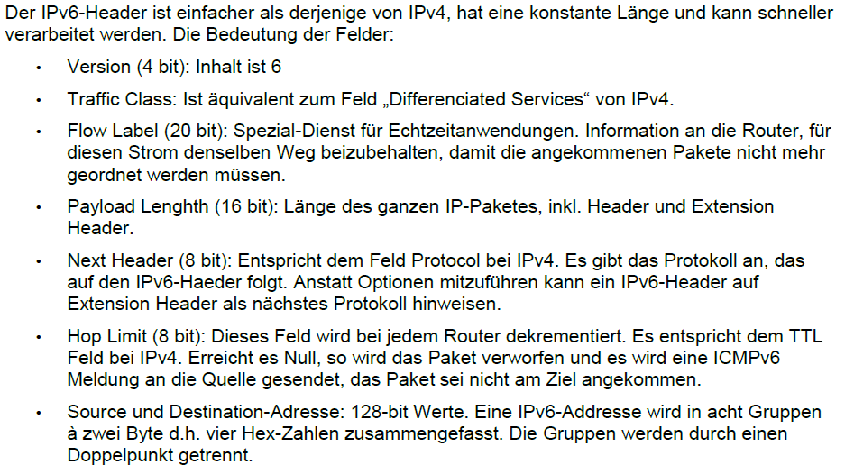

### Routing

#### Routing auf einem Rechner

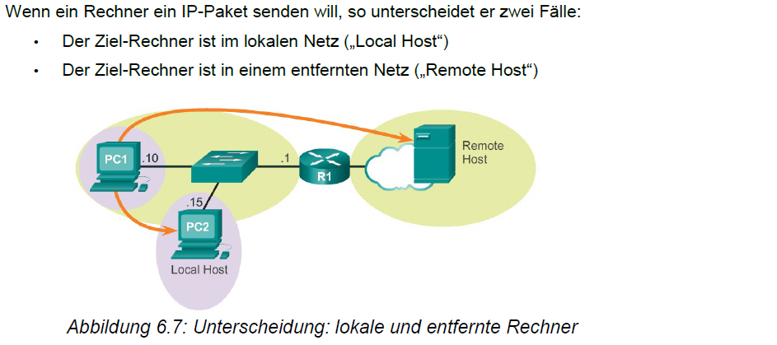

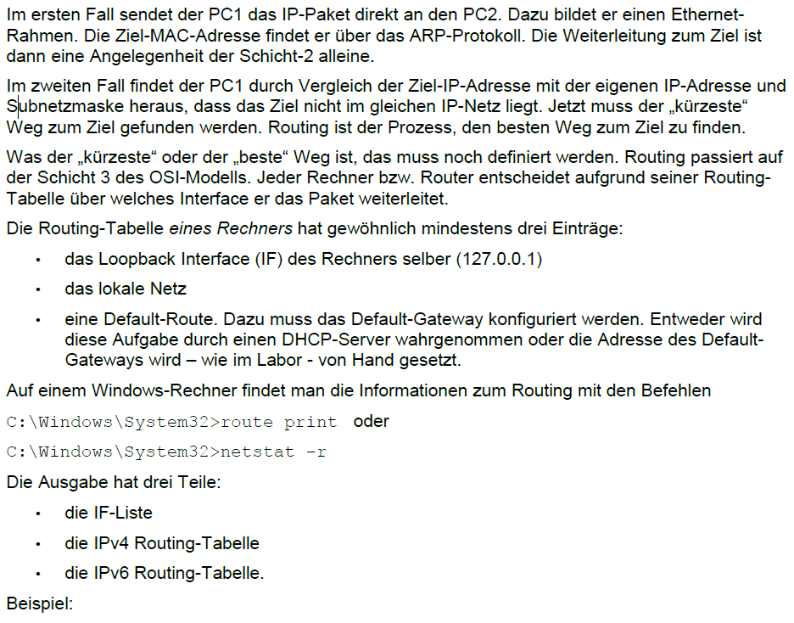

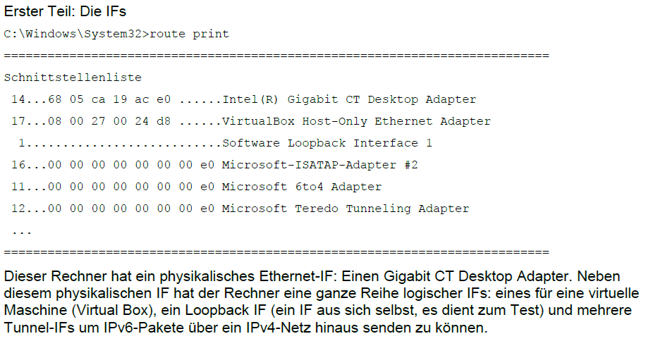

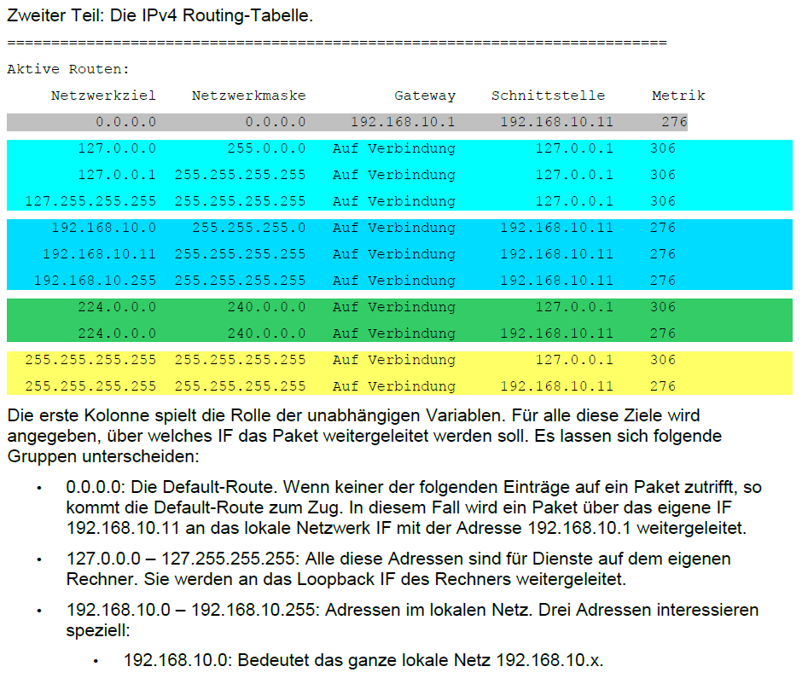

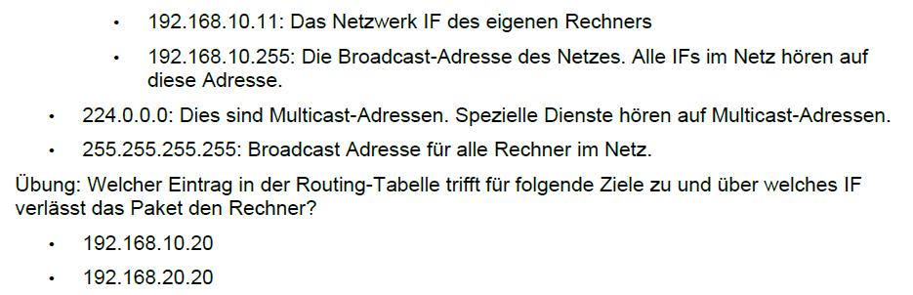

#### Routingtabelle auf einem Router

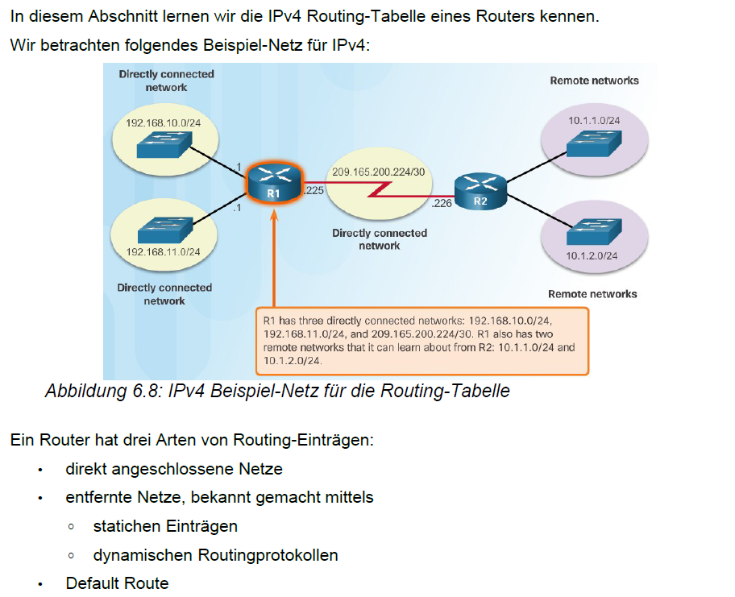

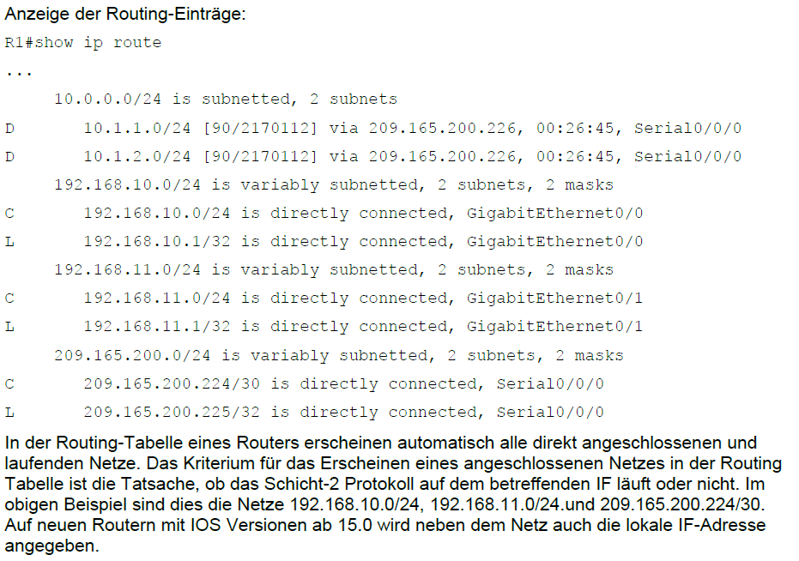

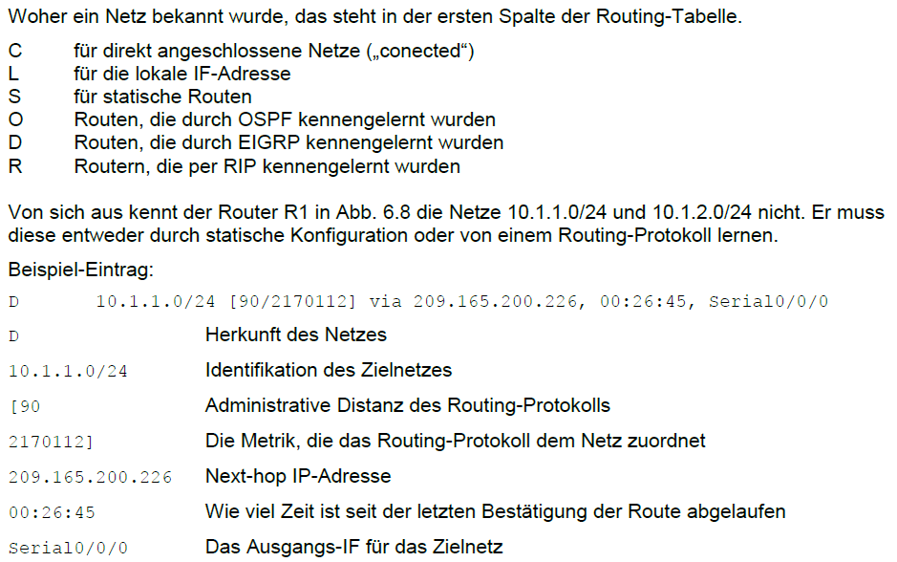

### Router

#### Aufbau eines Routers

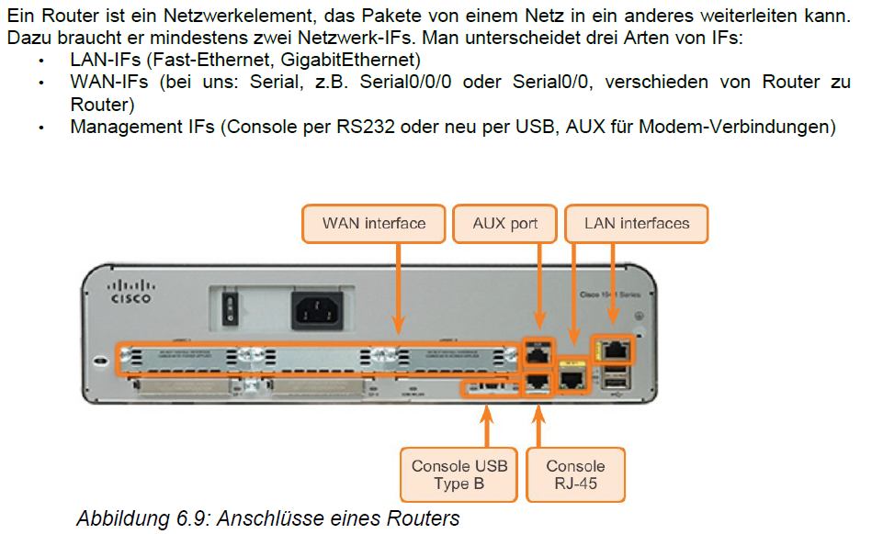

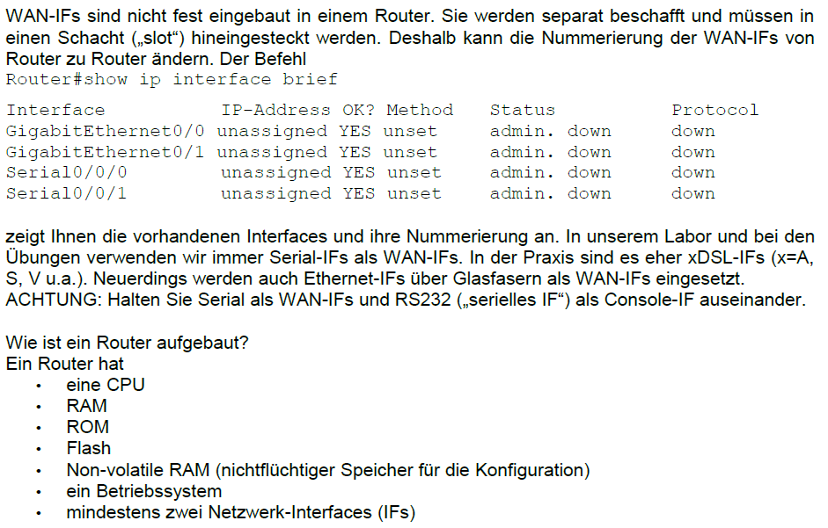

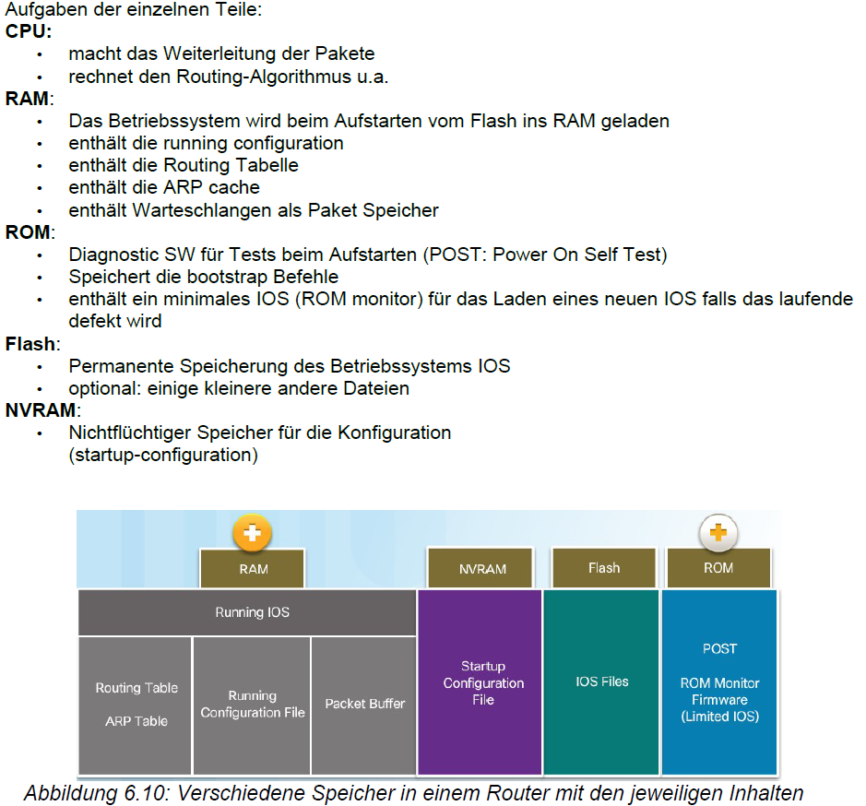

#### Aufstartvorgang eines Routers

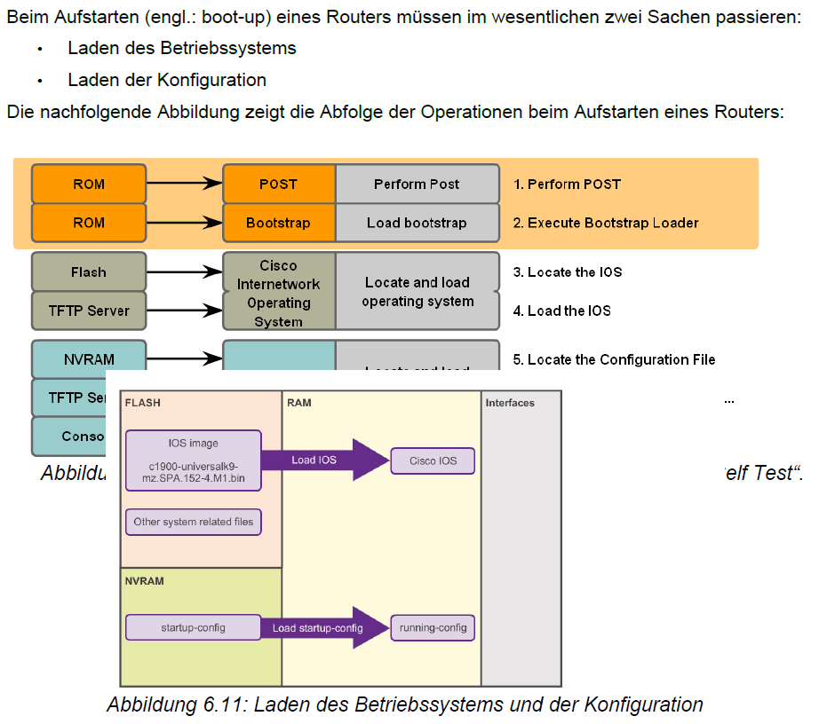

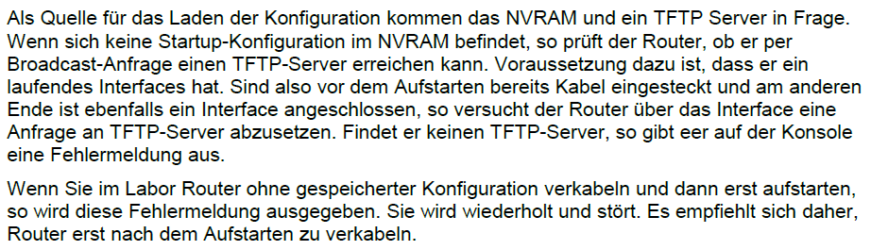

### Konfiguration von Cisco Routern

#### Grundkonfiguration



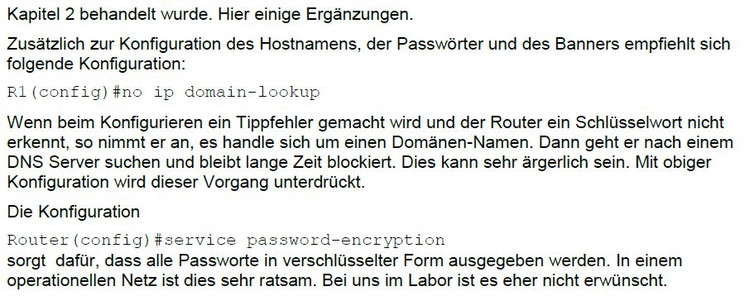

#### Konfiguration des Interfaces

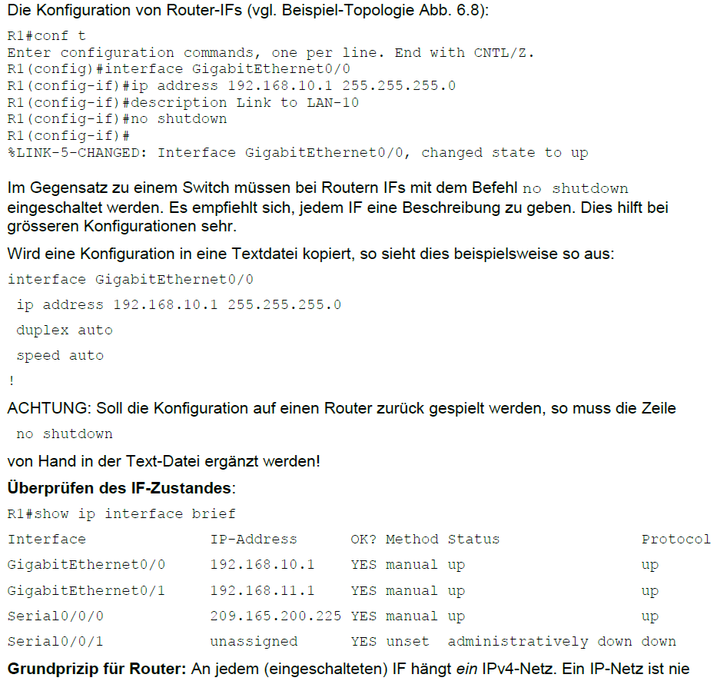

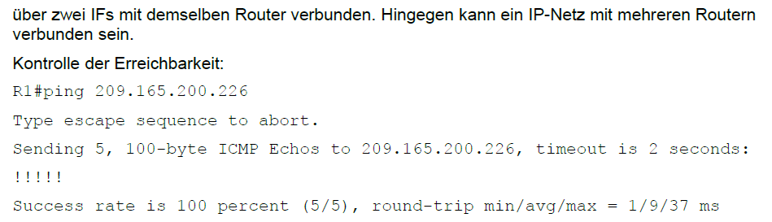

#### Konfiguration des Defaults Gateways

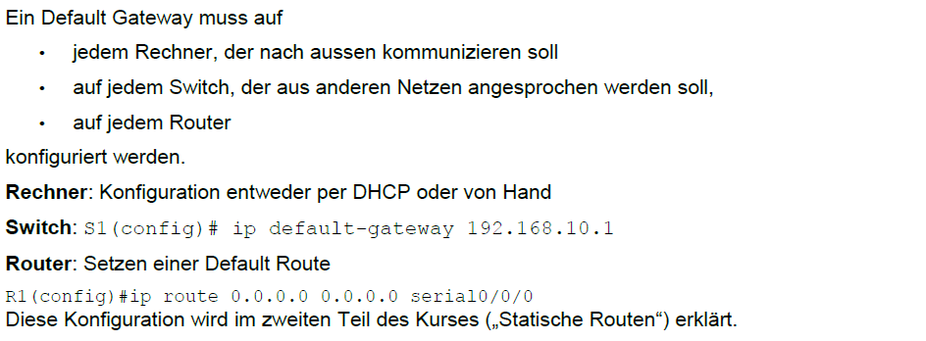

## IP Adressierung

### Übersicht

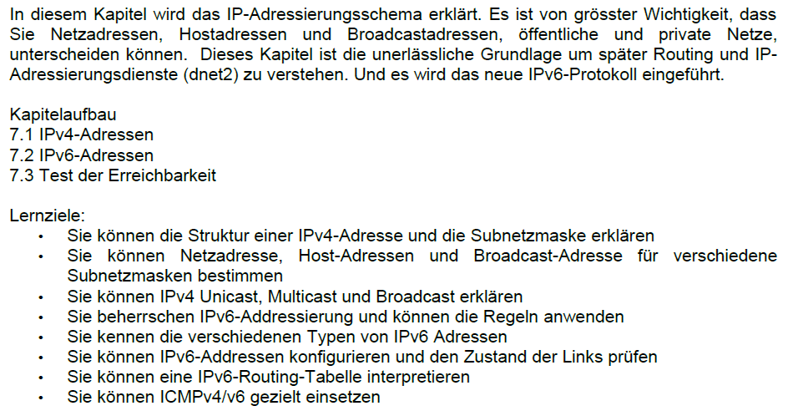

### IPv4 Adressen

#### Struktur einer IPv4 Adresse

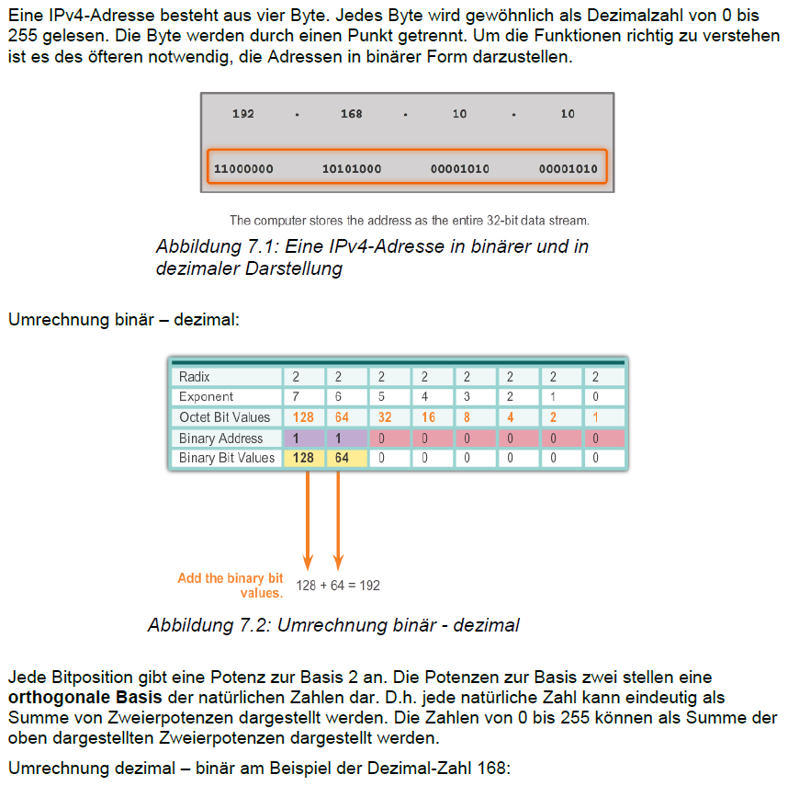

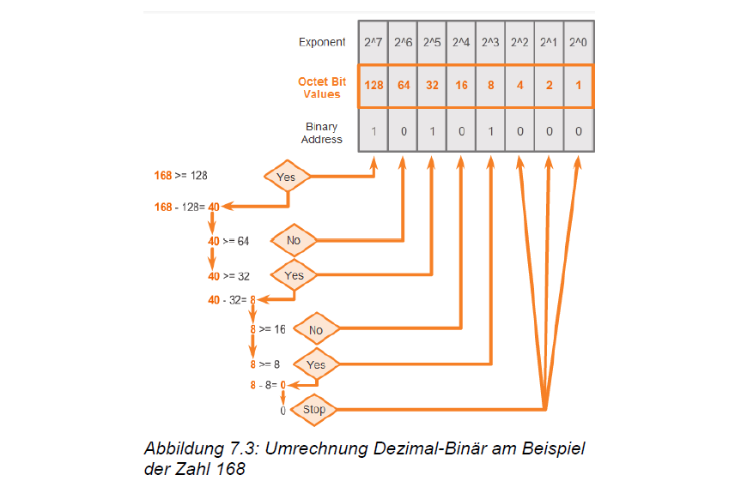

#### IPv4 Subnetzmasken

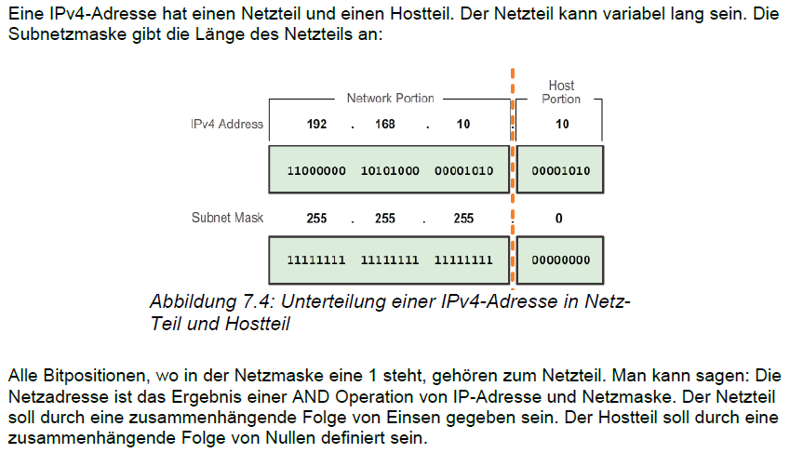

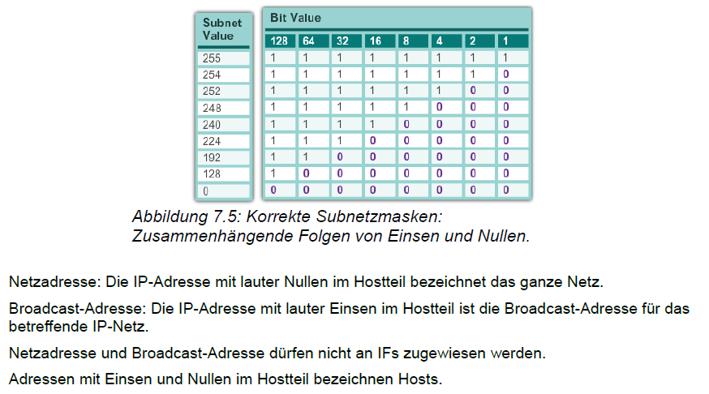

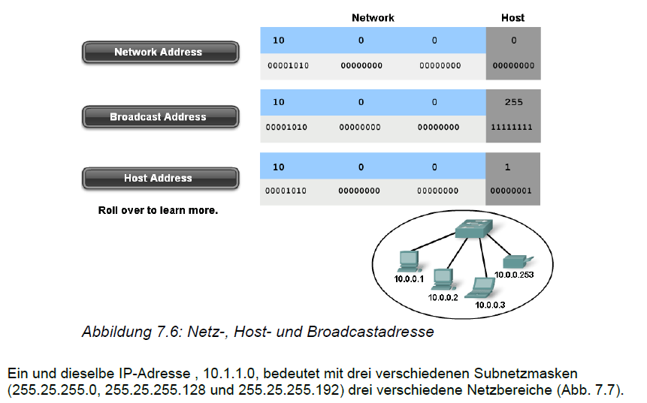

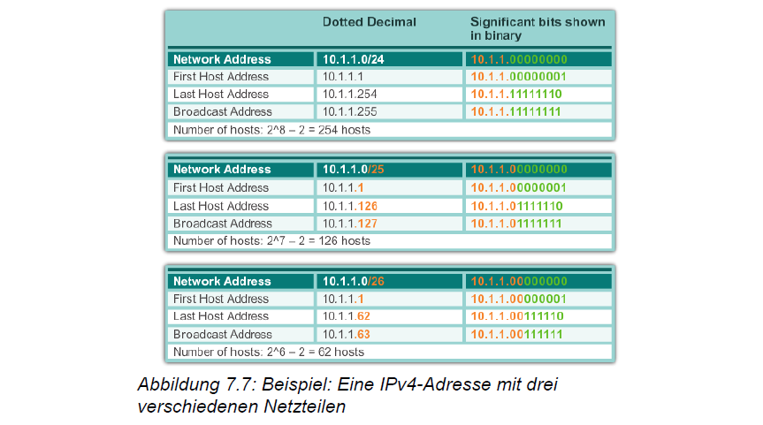

#### IPv4 Unicast-, Broadcast, und Multicastadressen

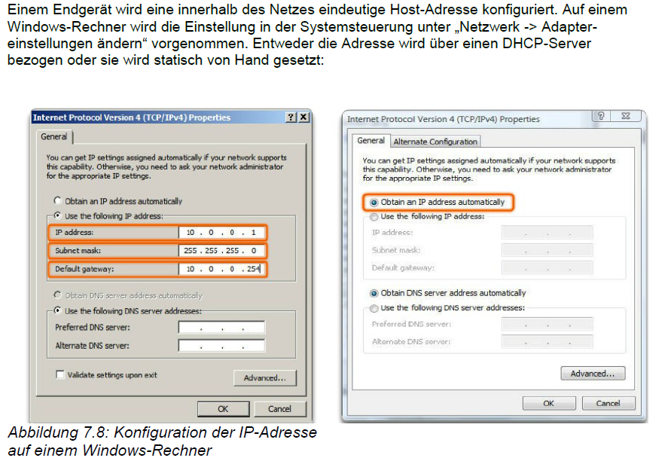

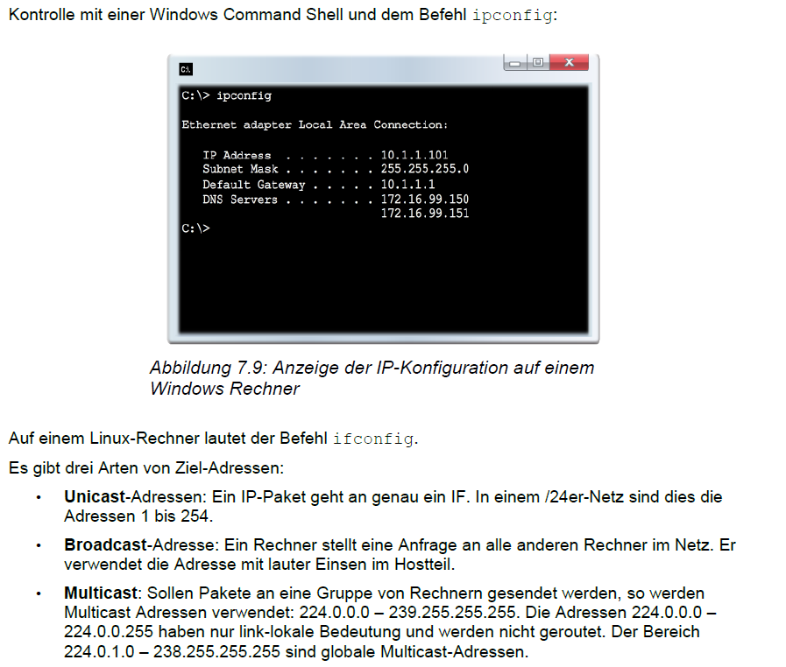

#### Verschiedene Typen von IPv4 Adressen

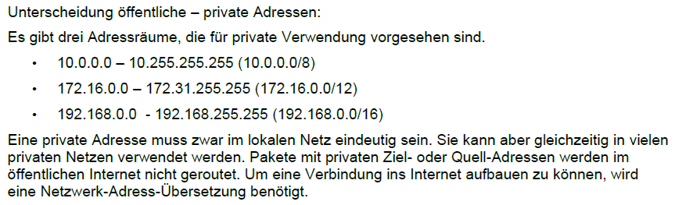

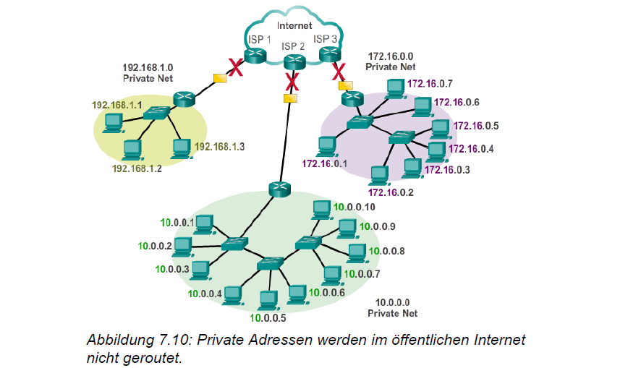

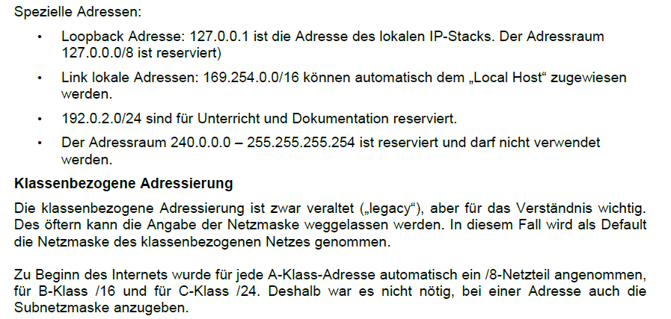

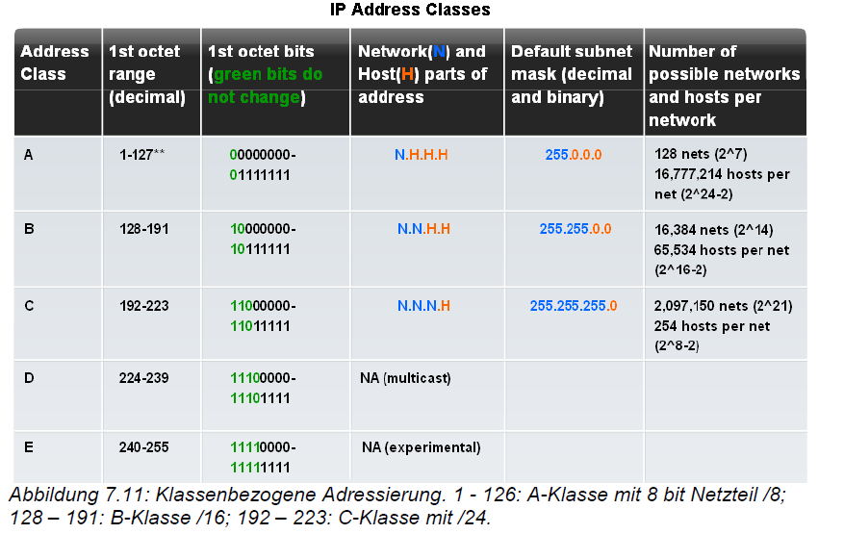

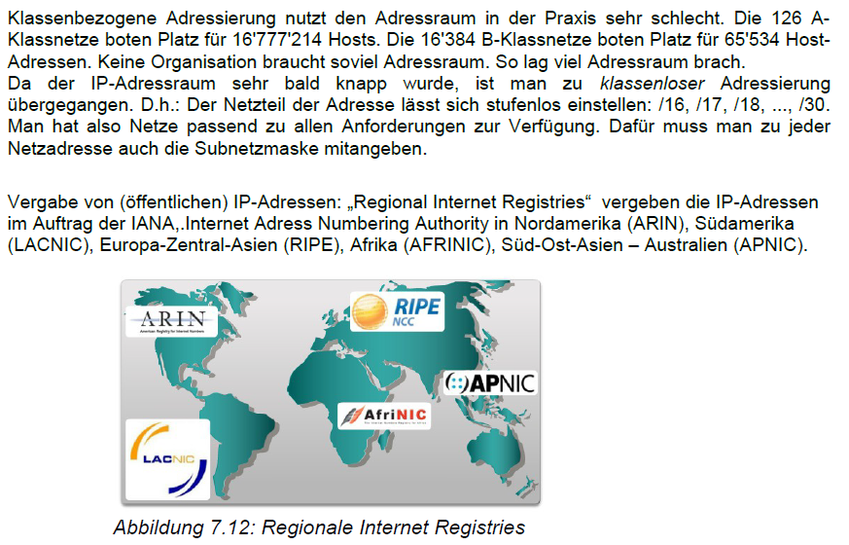

### IPv6 Adressen

#### Mängel von IPv4

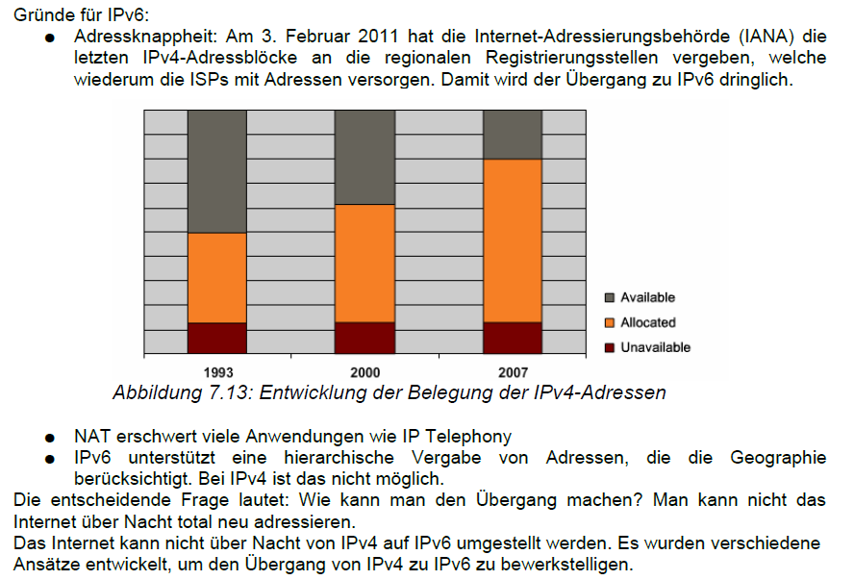

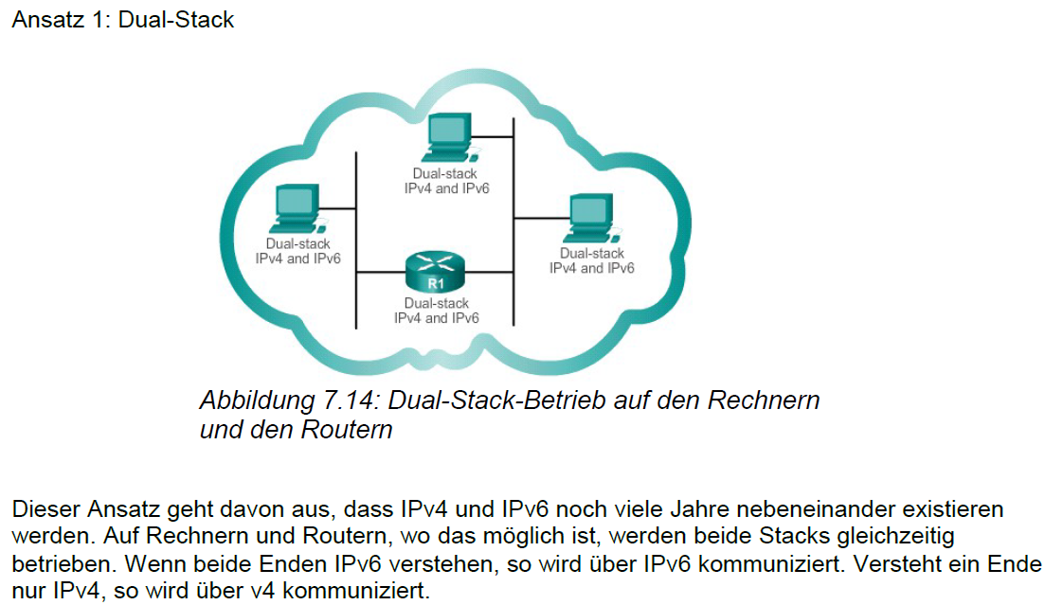

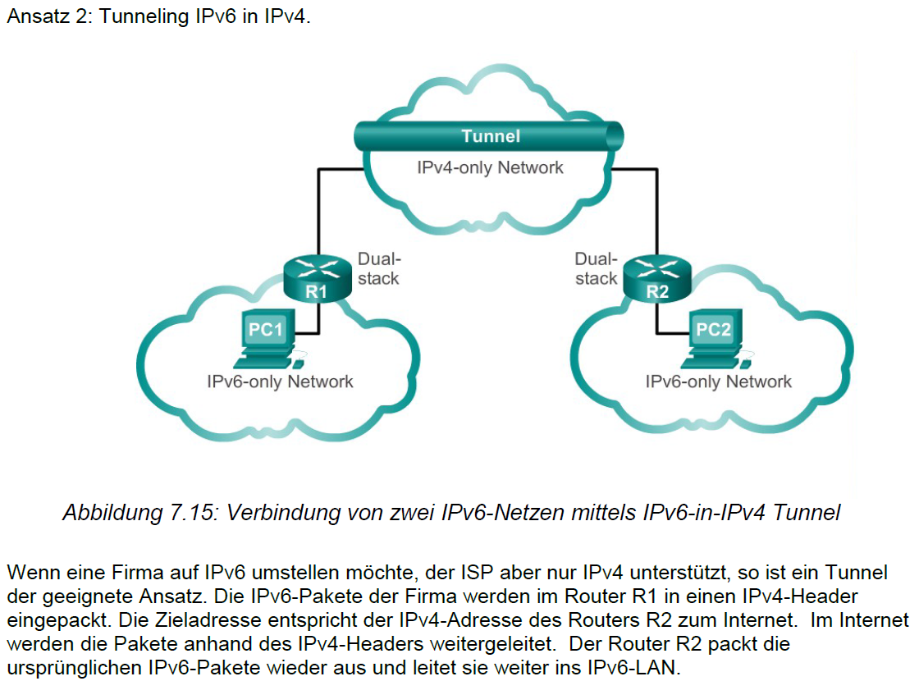

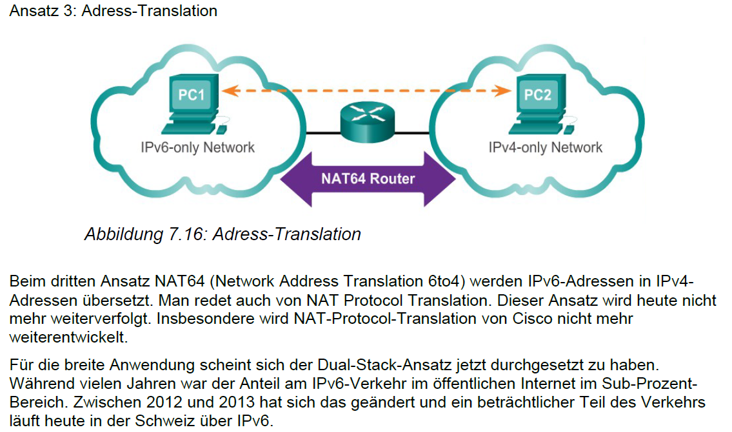

#### IPv6 Adressierung

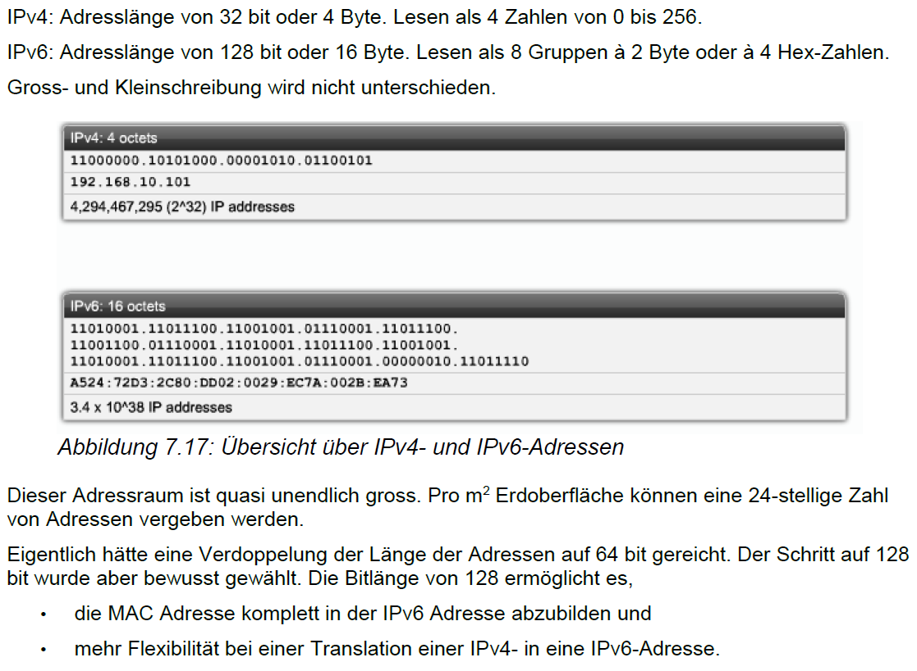

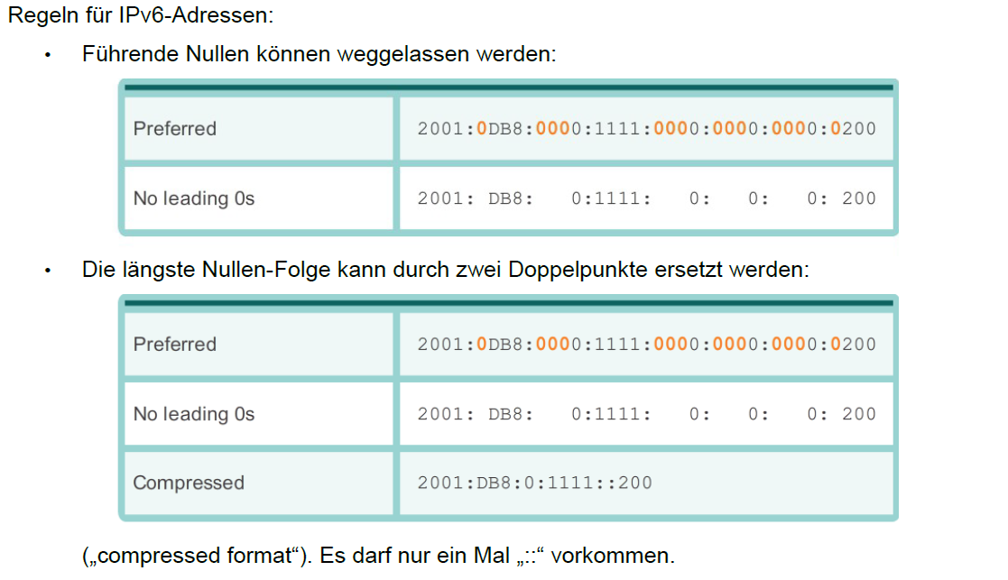

#### Verschiedene Typen von IPv6 Adressen

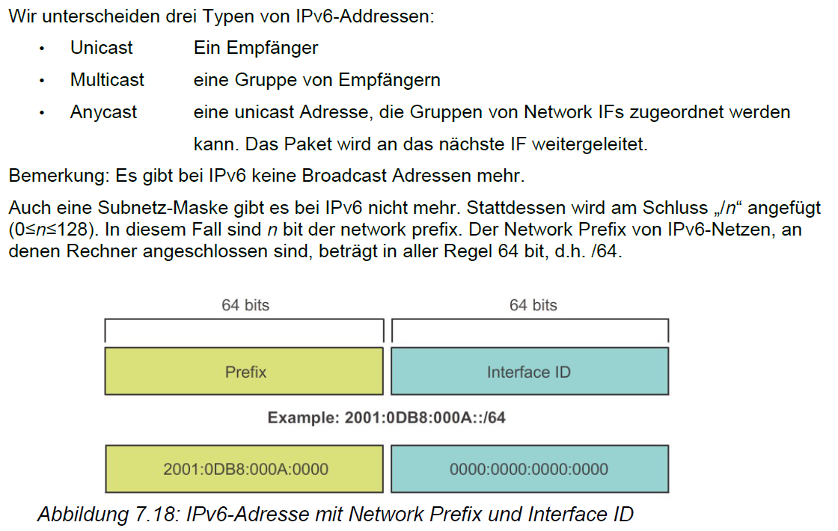

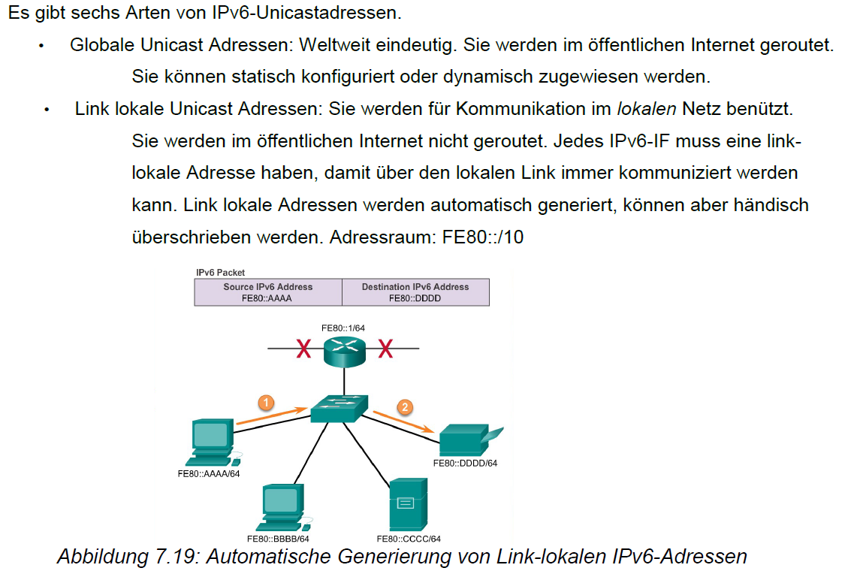

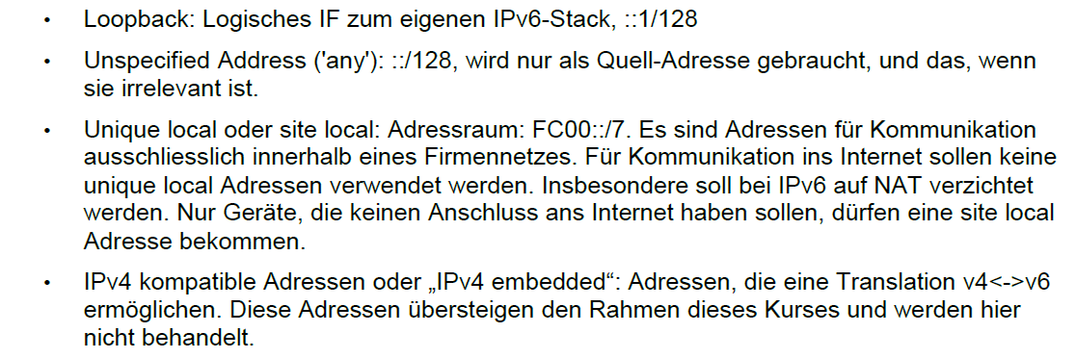

#### IPv6 Unicast Adressen

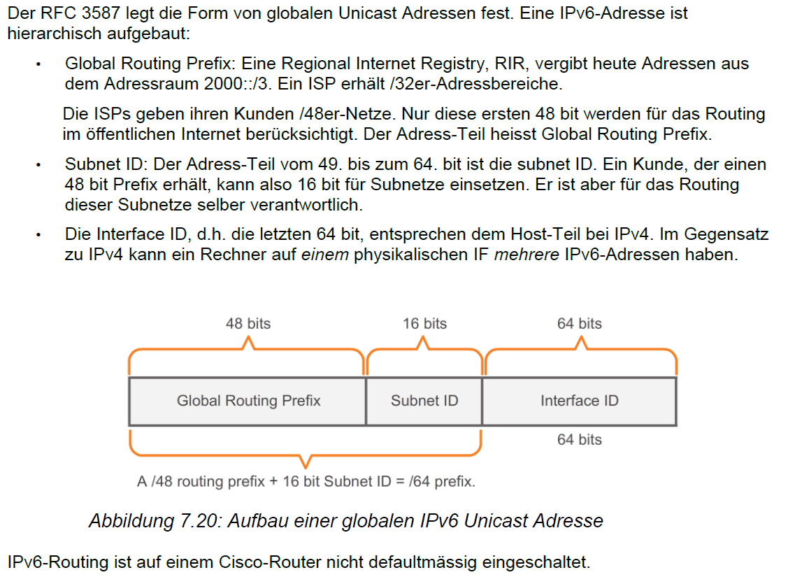

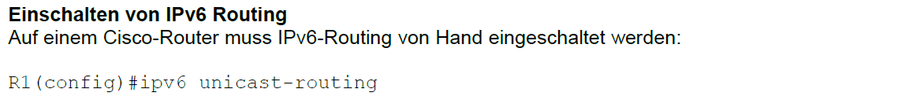

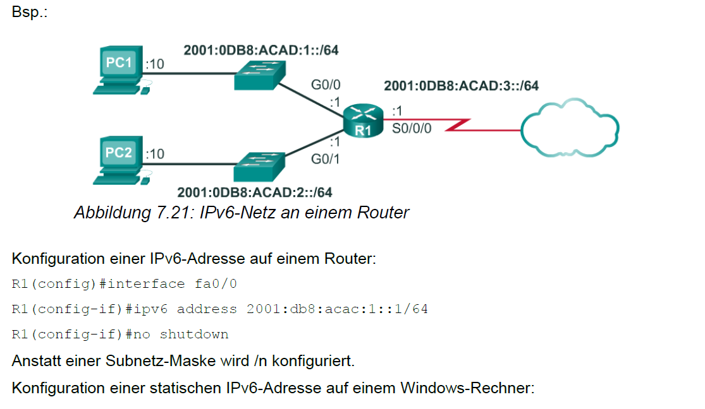

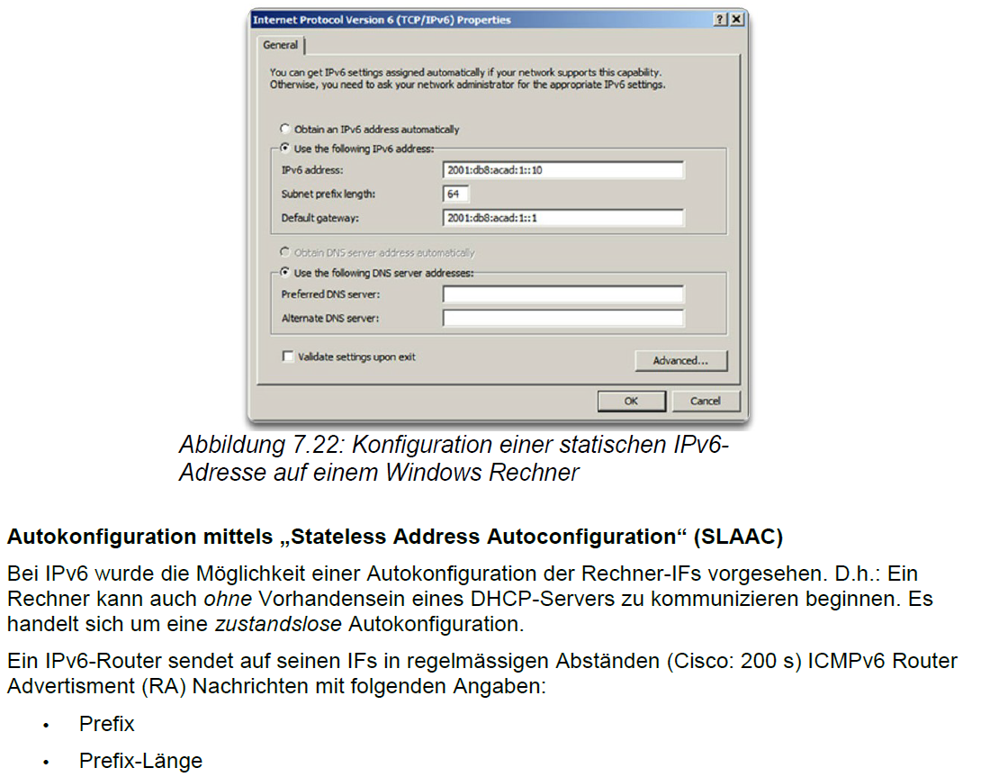

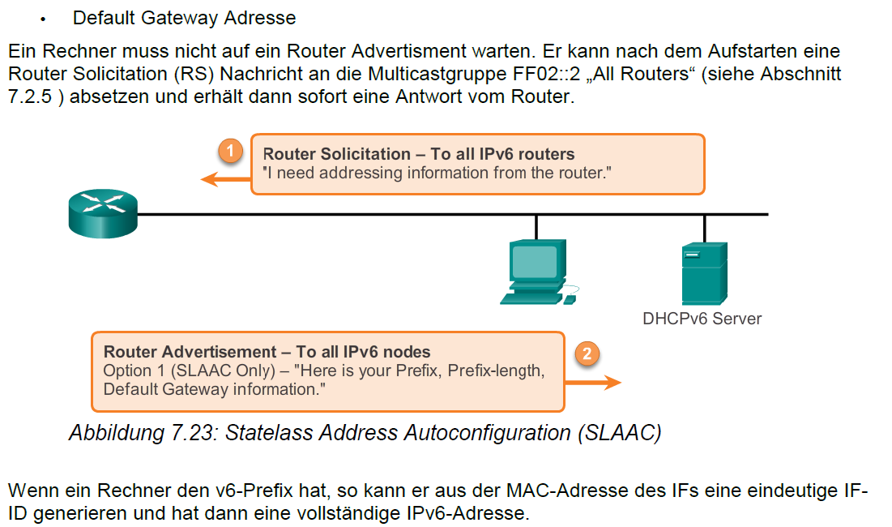

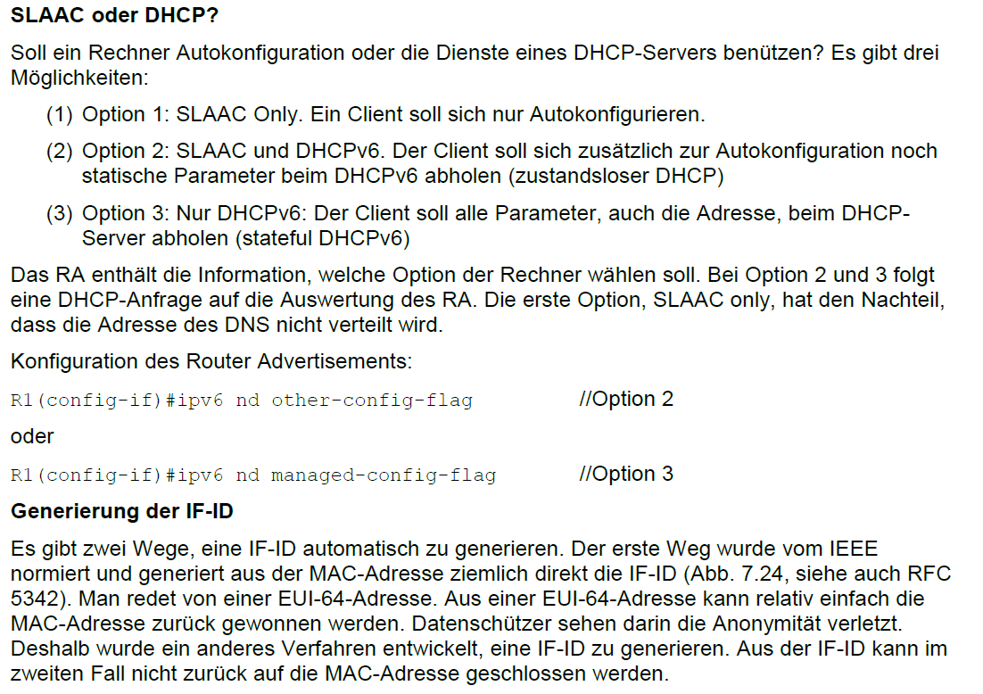

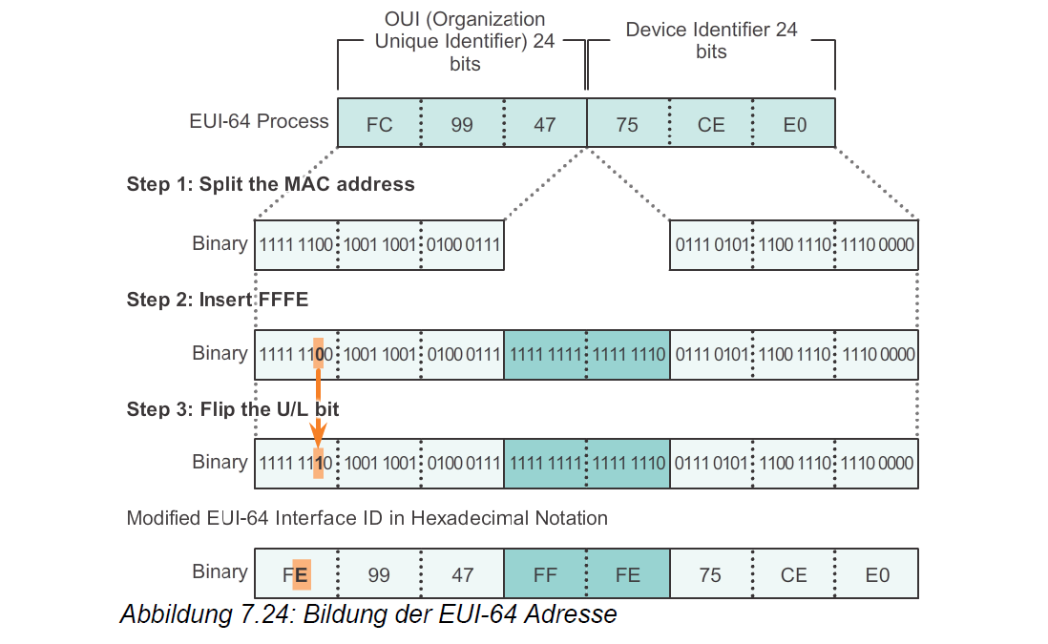

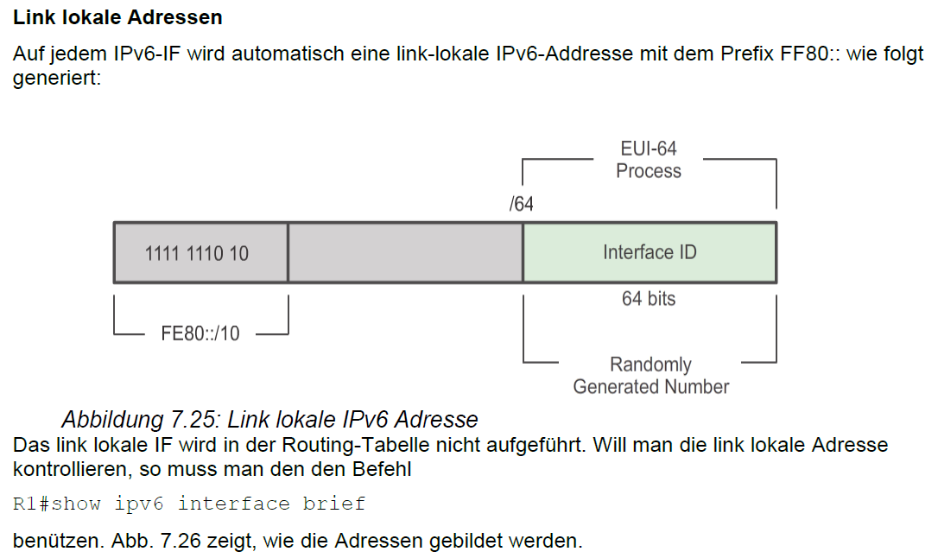

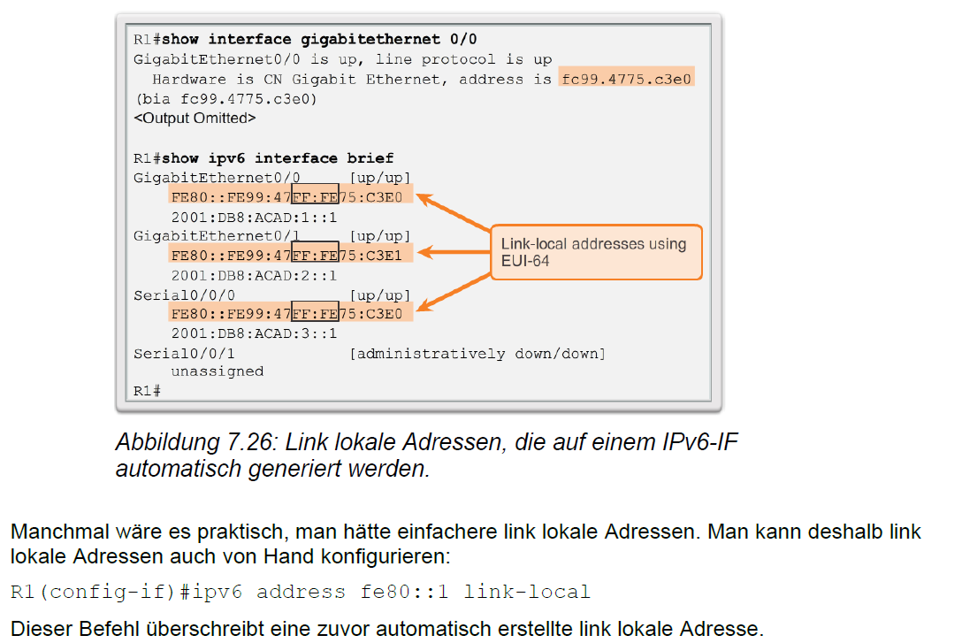

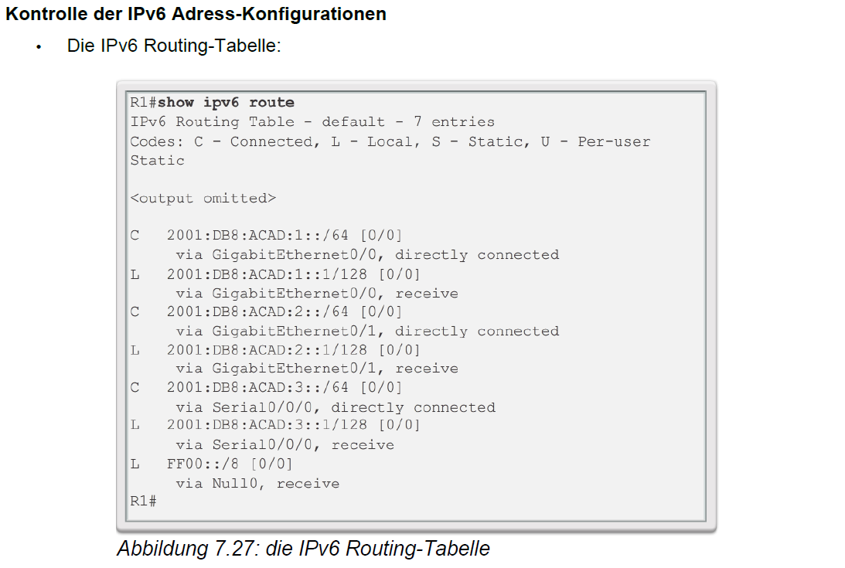

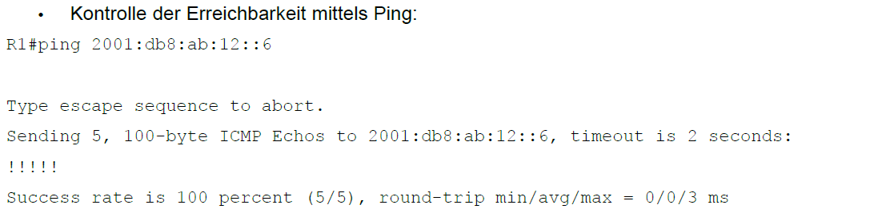

#### IPv6 Multicast Adressen

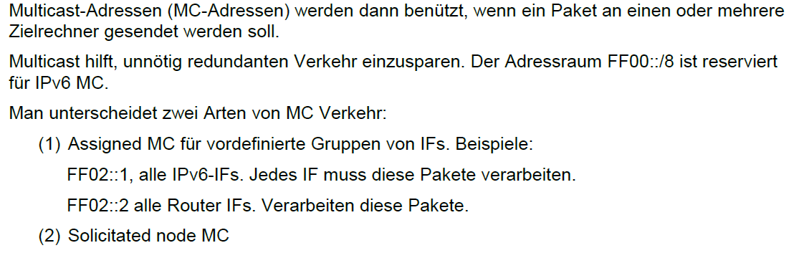

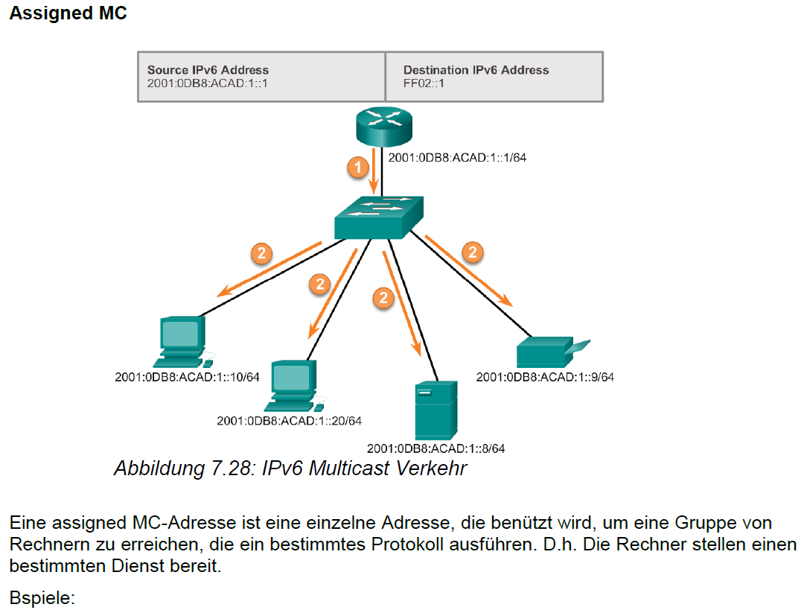

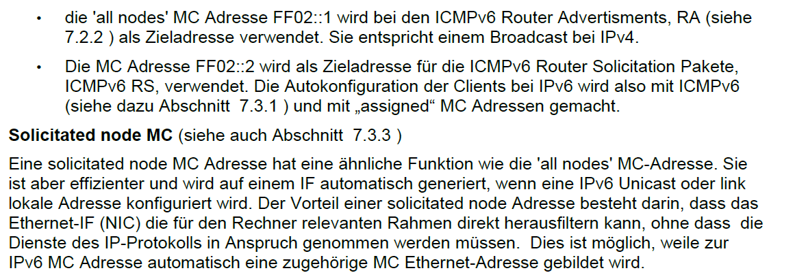

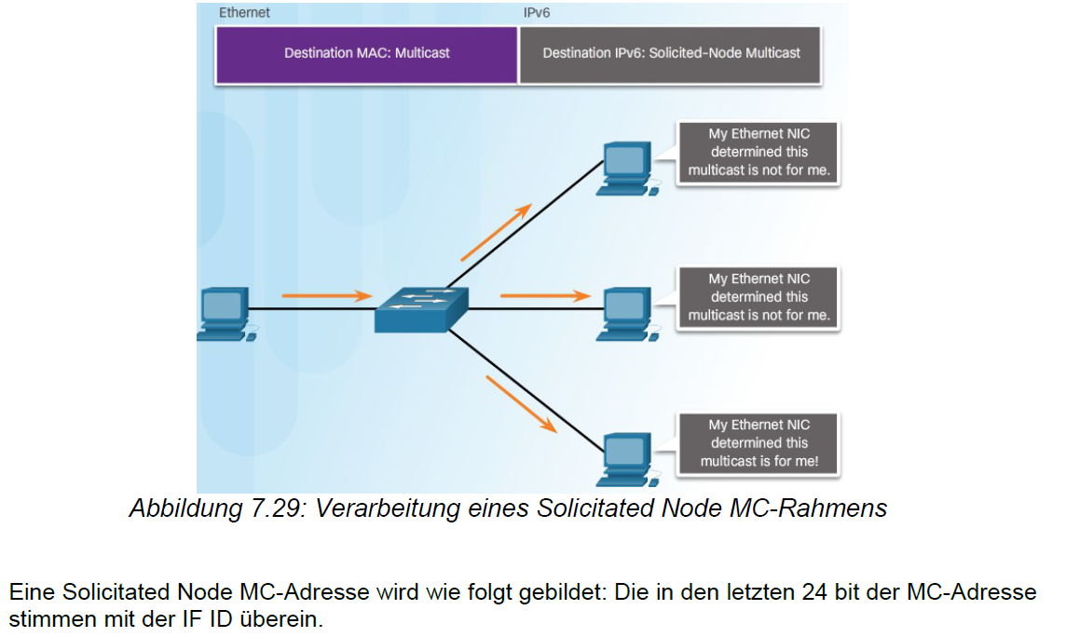

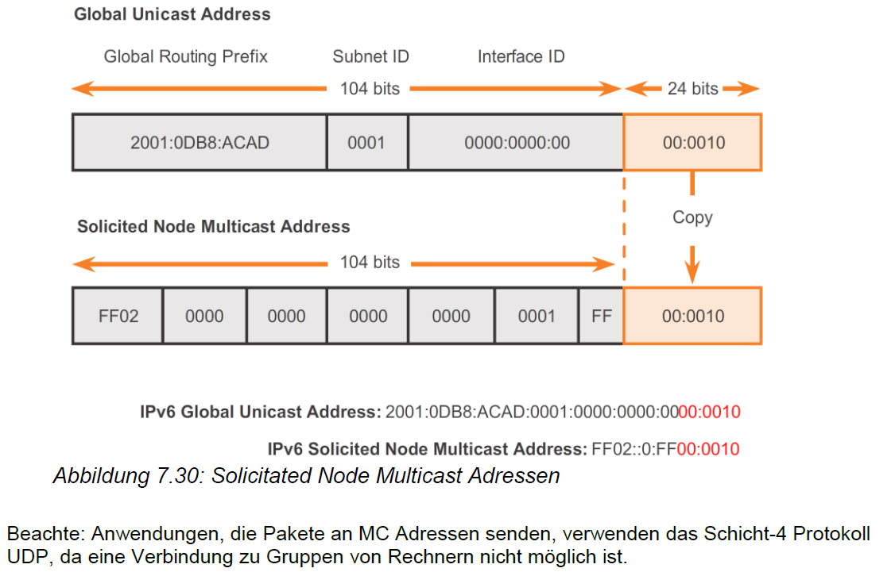

#### Switch und IPv6

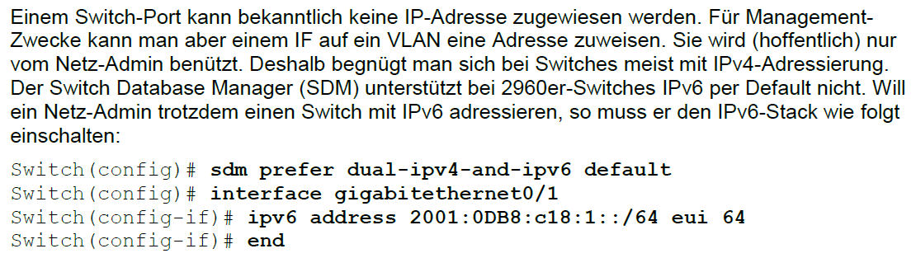

### Test der Erreichbarkeit

#### Das Protokoll ICMP

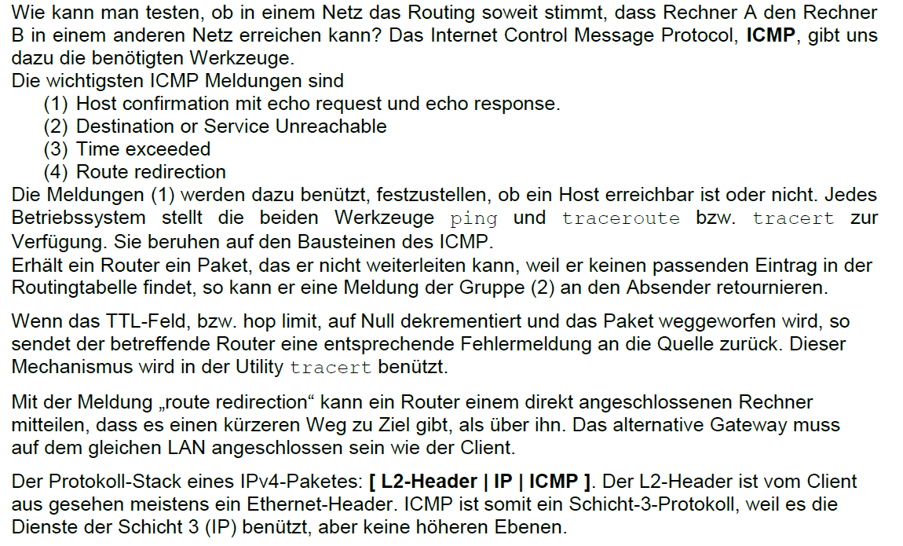

#### Prüfen der Erreichbarkeit

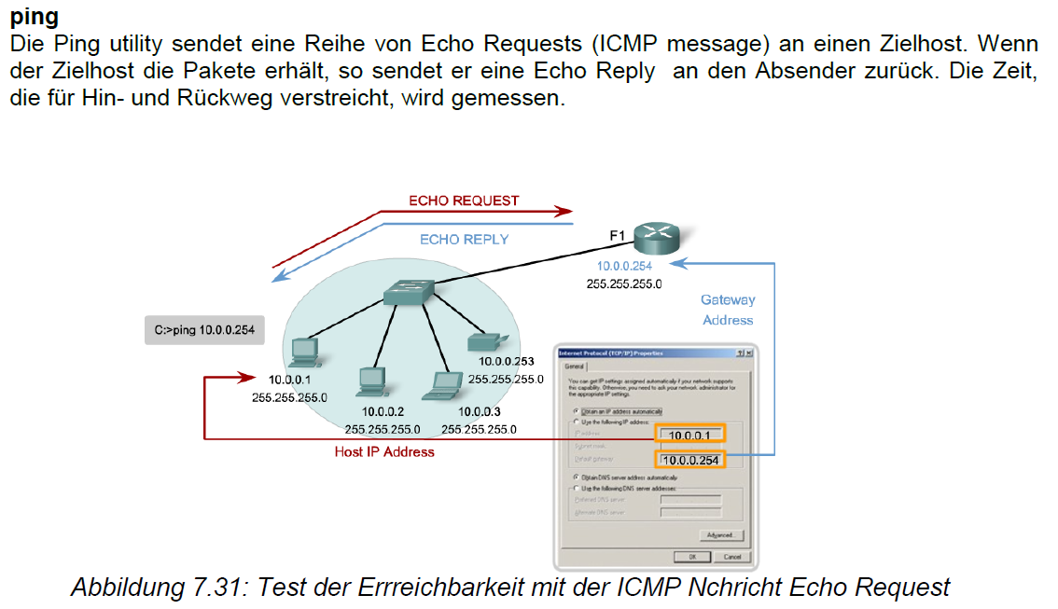

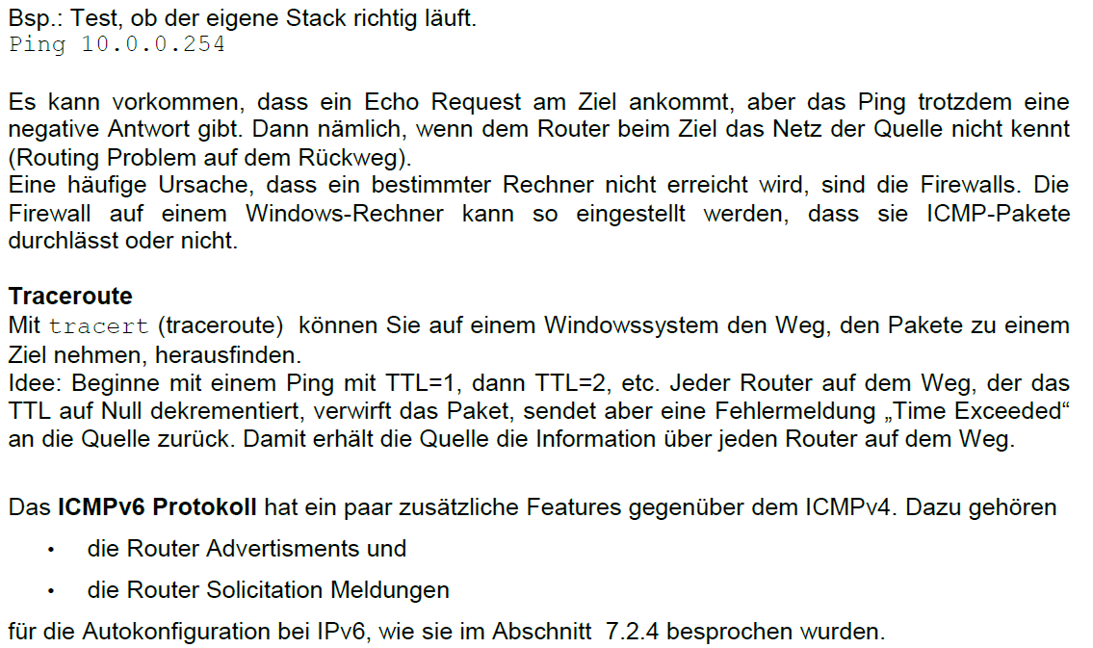

#### PCMPv6

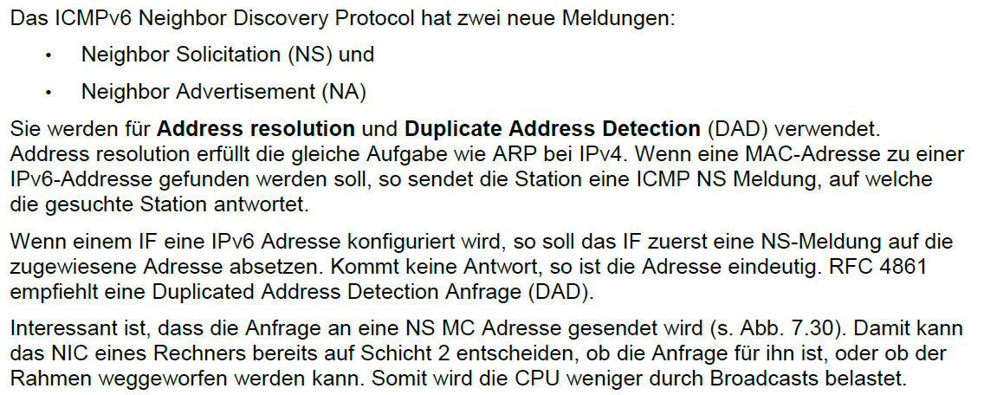

## Wandtafel

* Informationsmodell Ethernet:
  + Destination Adresse (6 Bytes)
  + Source Adresse (6 Bytes)
  + Type: IP, ARP, BPDU, STP
* Informationsmodel IP:
  + Version
  + Ziel-/Quell-Adresse 4 oder 6 Bytes
  + Protocol
  + TTL
  + Verkehrsklassen
  + Länge
  + Checksumme für den Header
* Broadcast
  + 124 🡪 255.255.255
  + 125 🡪 255.255.255.128
  + 126 🡪 255.255.255.192

# Woche 5

In Woche 5 fand die erste Laborübung statt.

# Woche 6

In Woche 6 fand die erste Prüfung statt.

# Woche 7

## Unterteilung und Zusammenfassung von IP Netzen

### Übersicht

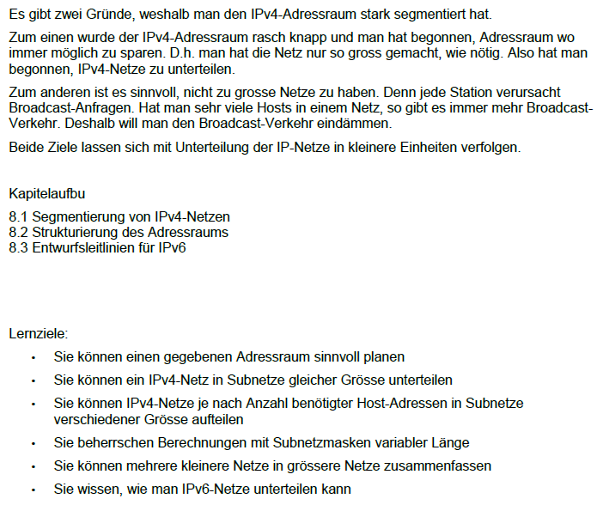

### Segmentierung von IPv4 Netzen

#### Ist ein Zielhost in meinem Netz

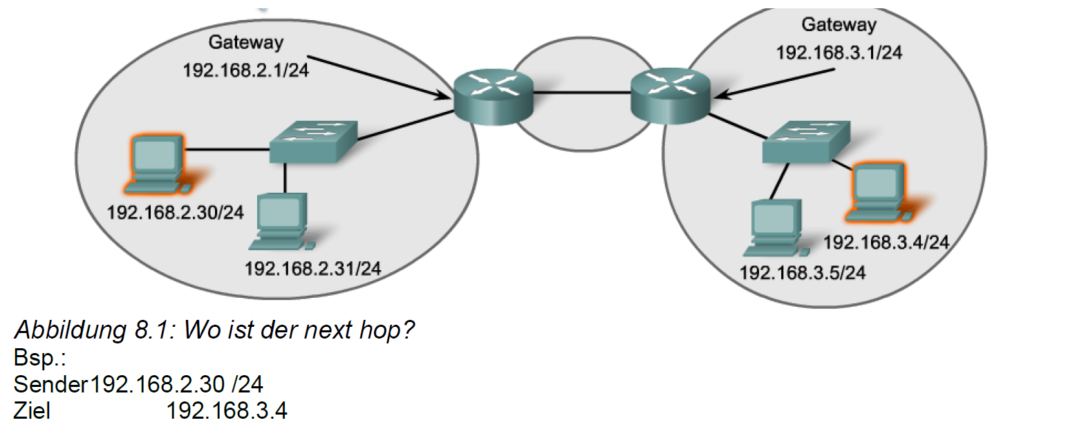

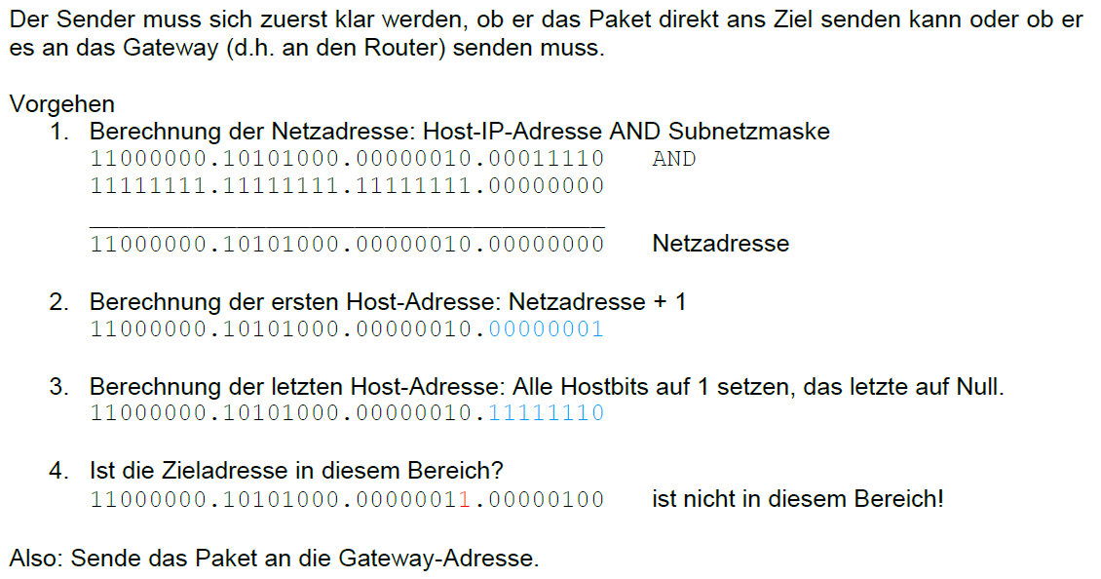

#### Bildung von Subnetzen gleicher Grösse

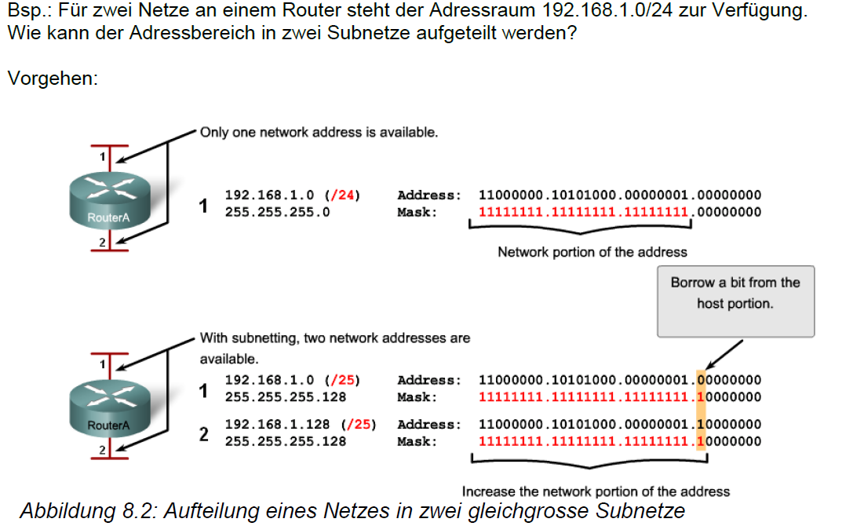

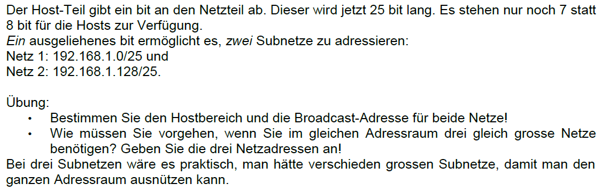

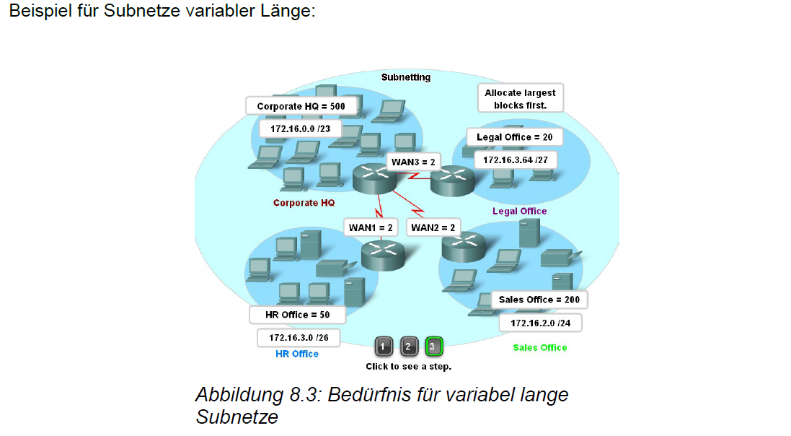

#### Bildung von Subnetzen variabler Grösse

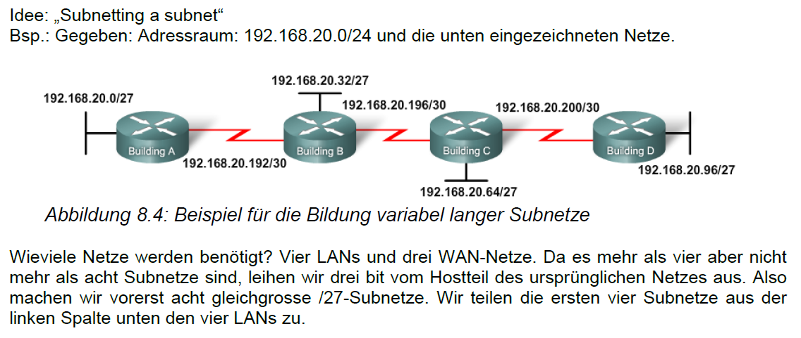

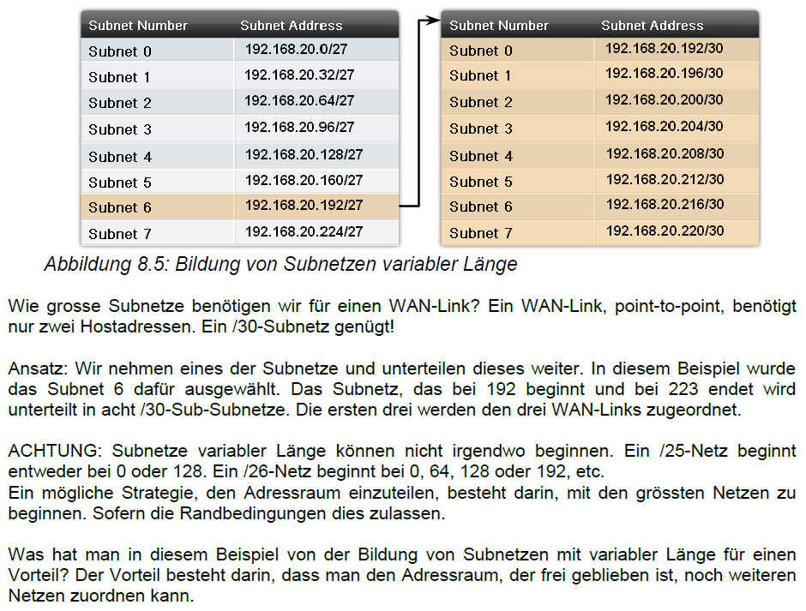

#### Netze zusammenfassen: Classless Inter-Domain Routing (CIDR)

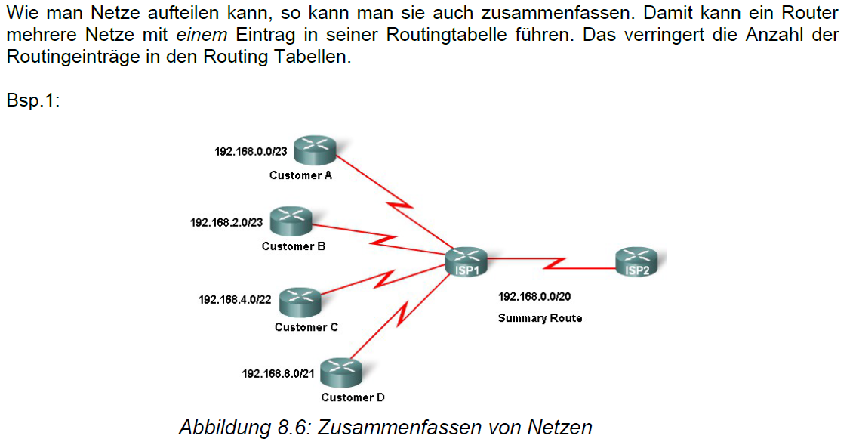

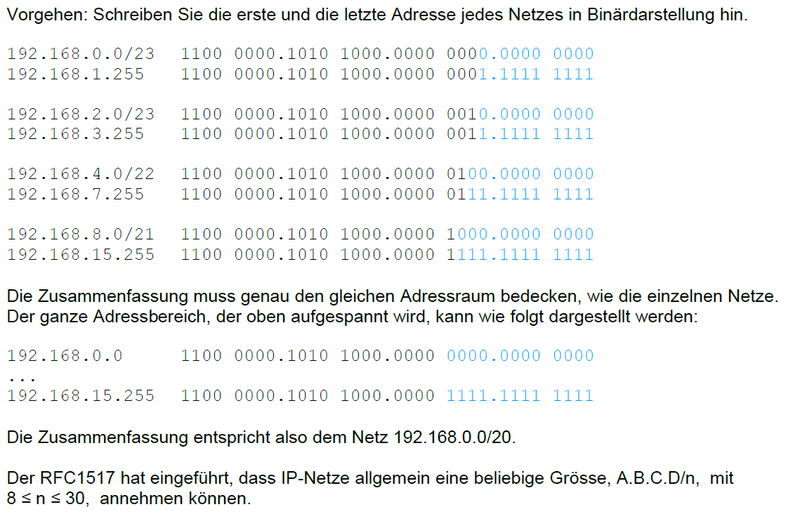

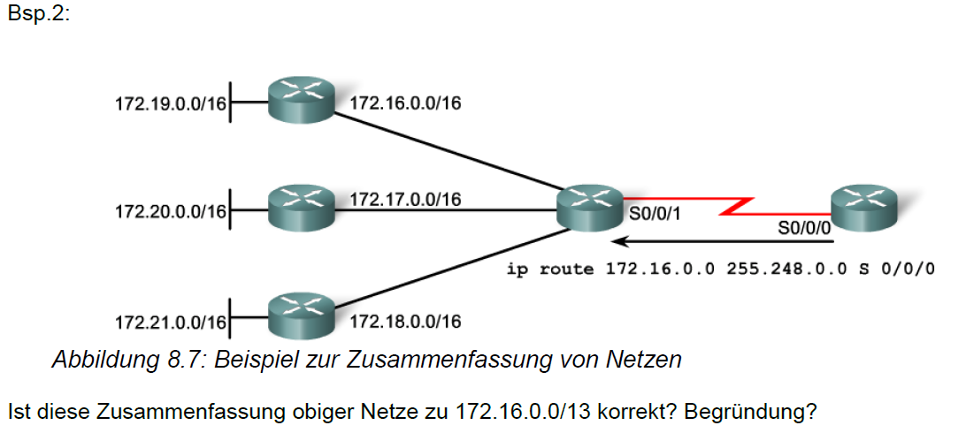

#### Routingeinträge mit verschiedenen Netzmasken

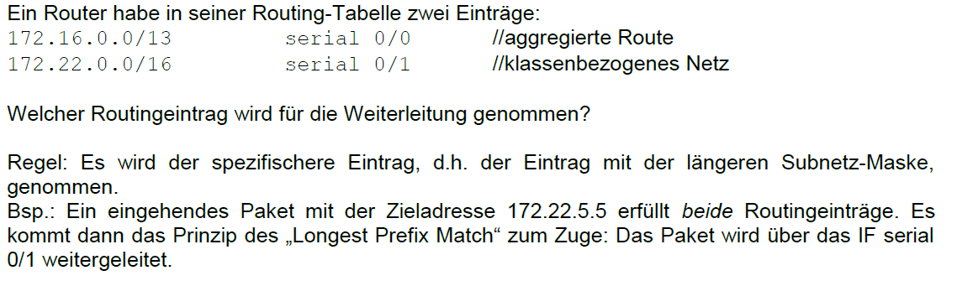

### Strukturierung des Adressraums

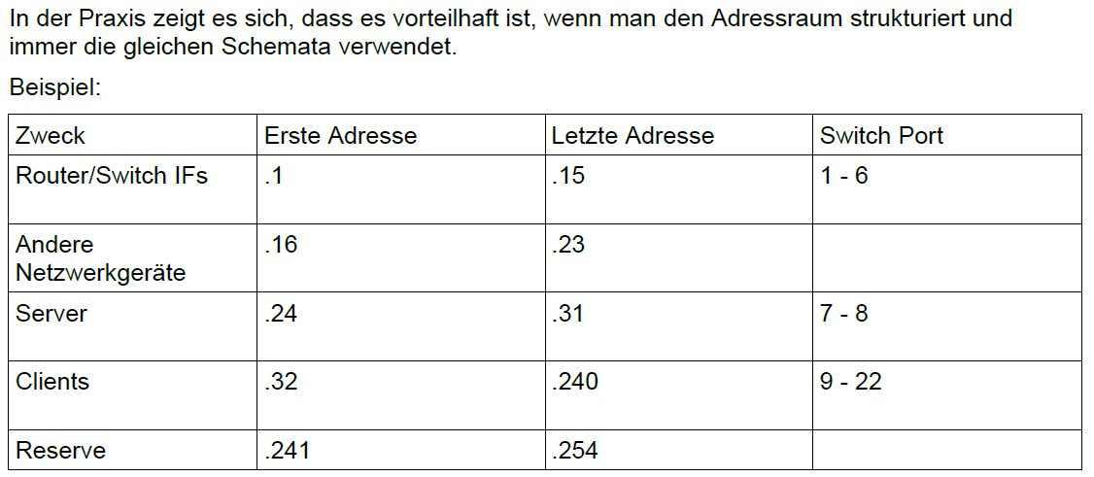

### Entwurfsleitlinien für IPv6

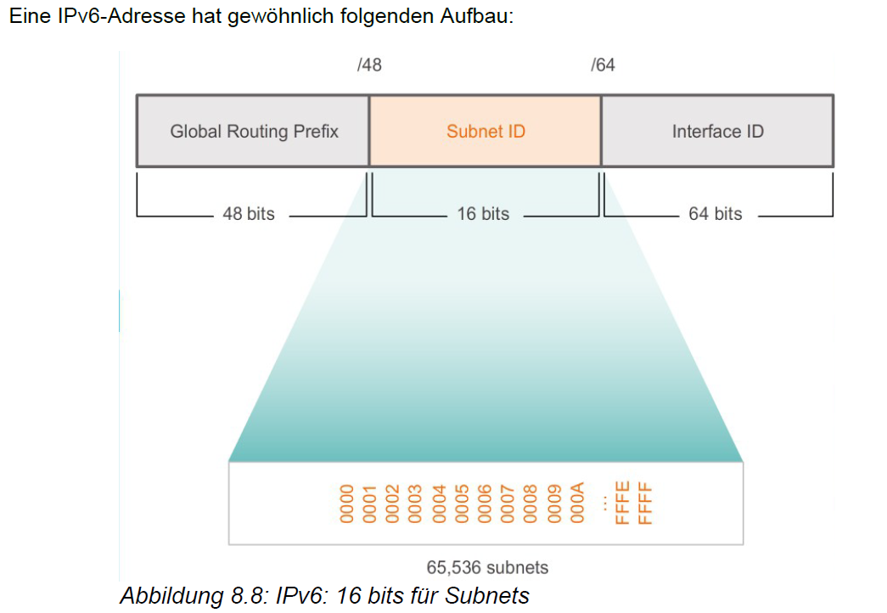

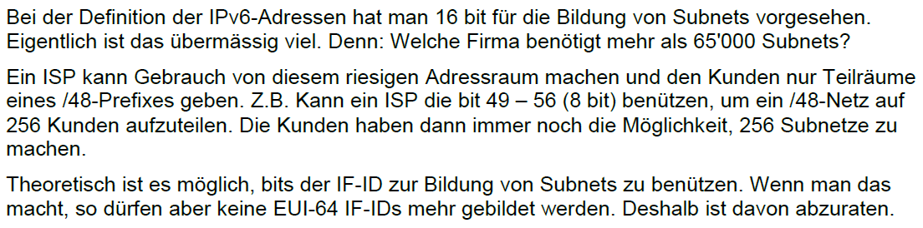

# Woche 8

## Transportschicht

### Übersicht

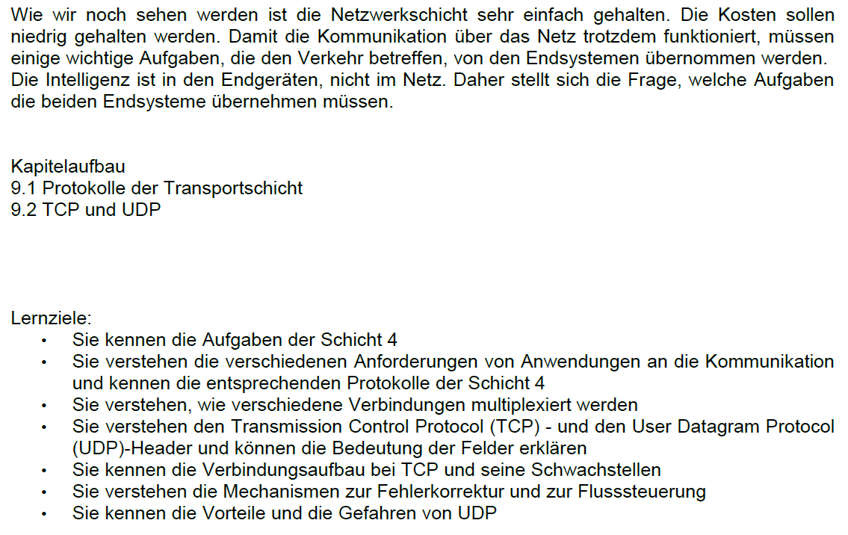

### Protokolle der Transportschicht

#### Transport der Daten von Endgerät zu Endgerät

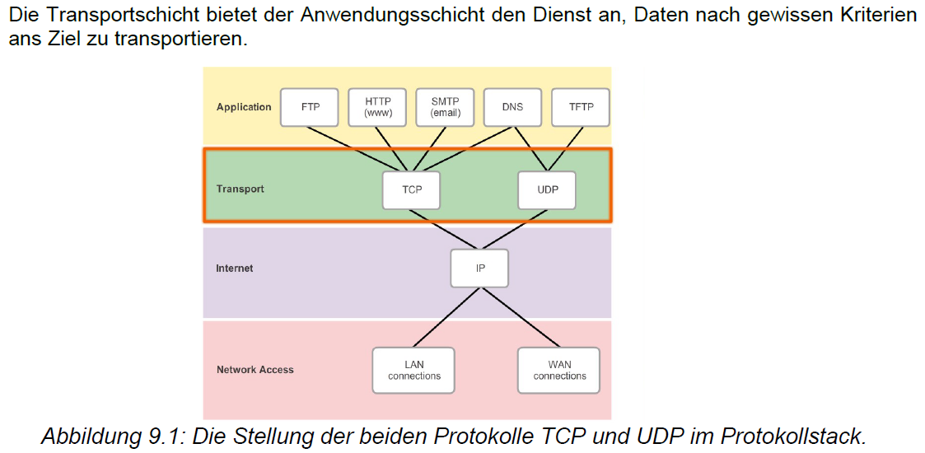

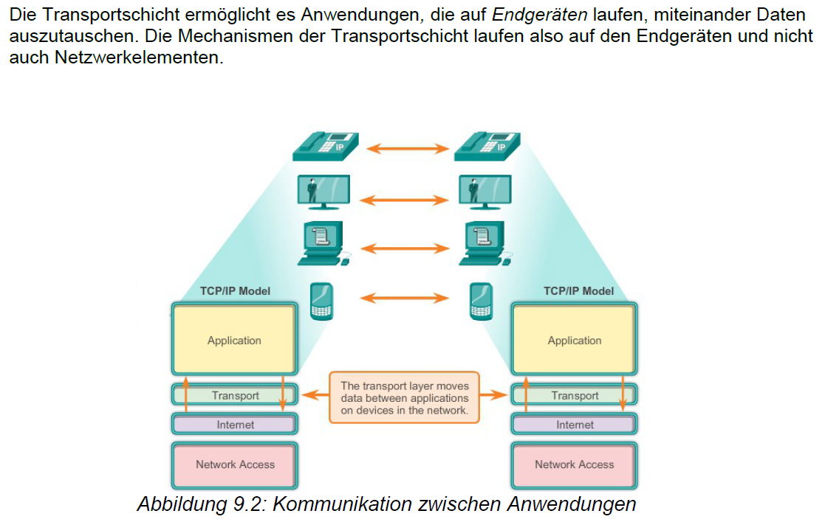

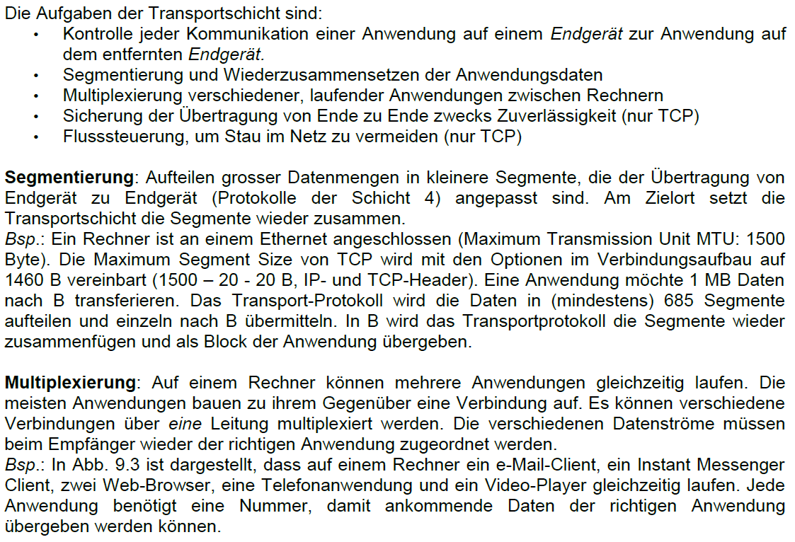

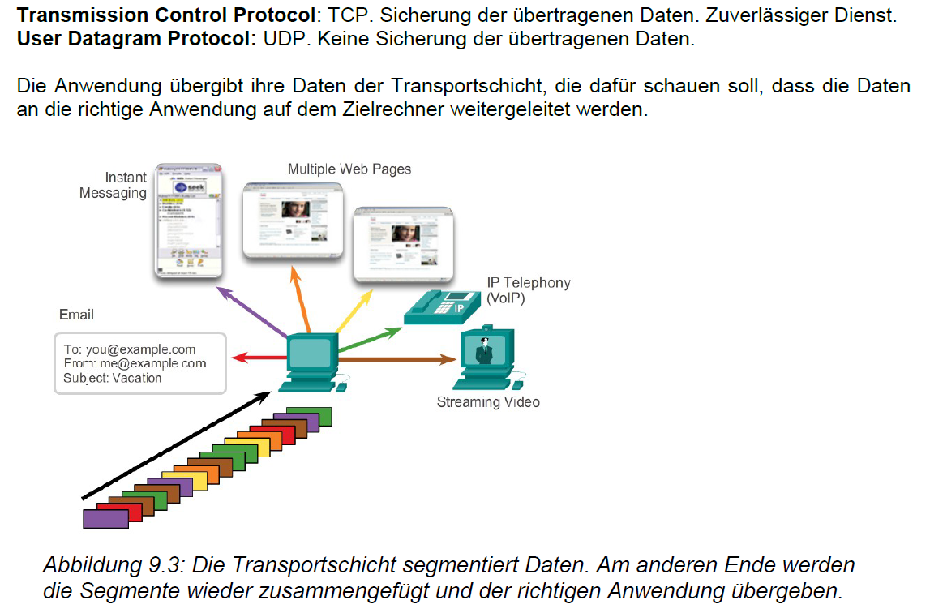

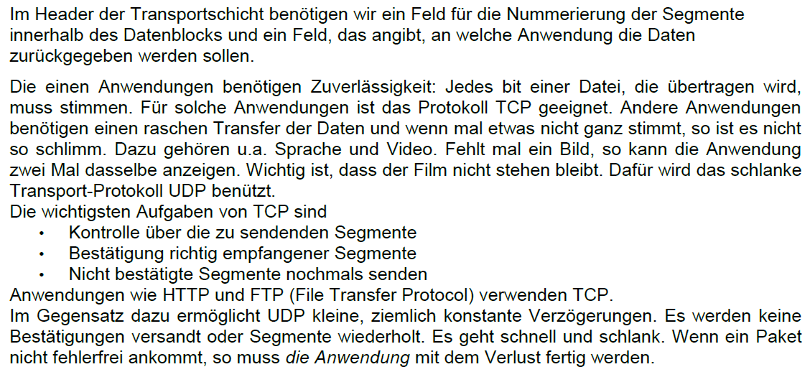

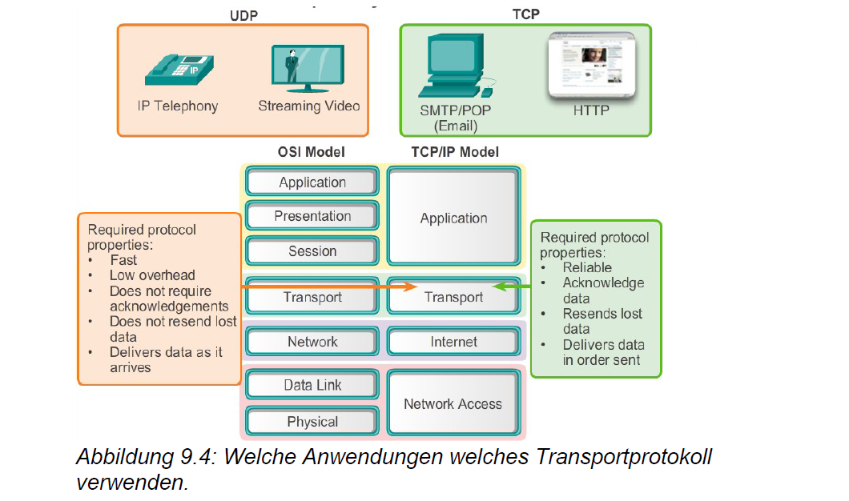

#### Einführung in TCP und UDP

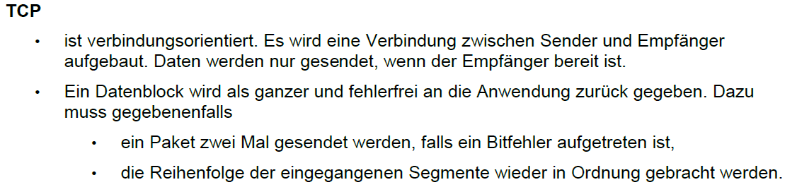

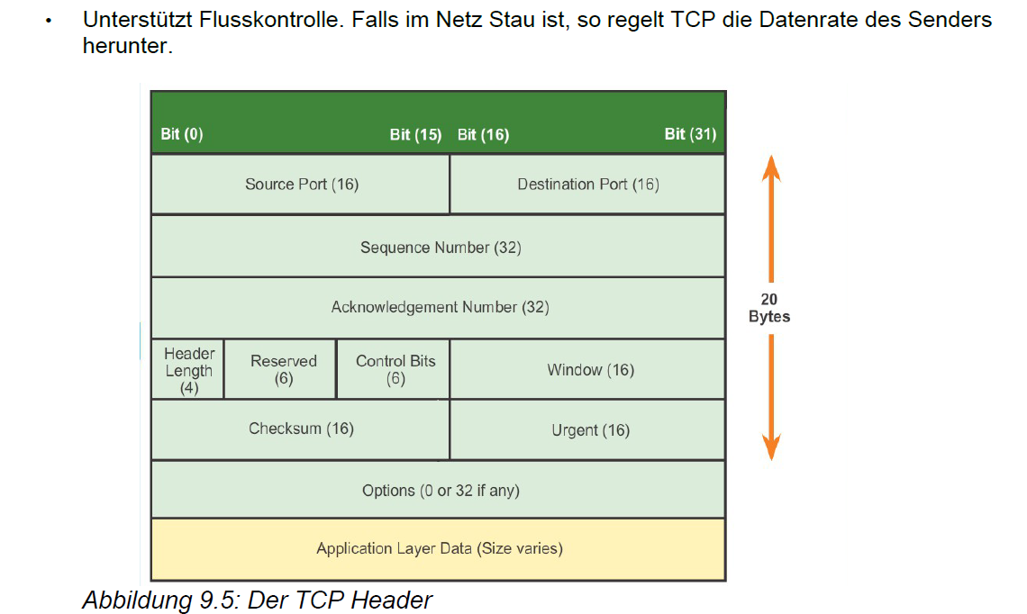

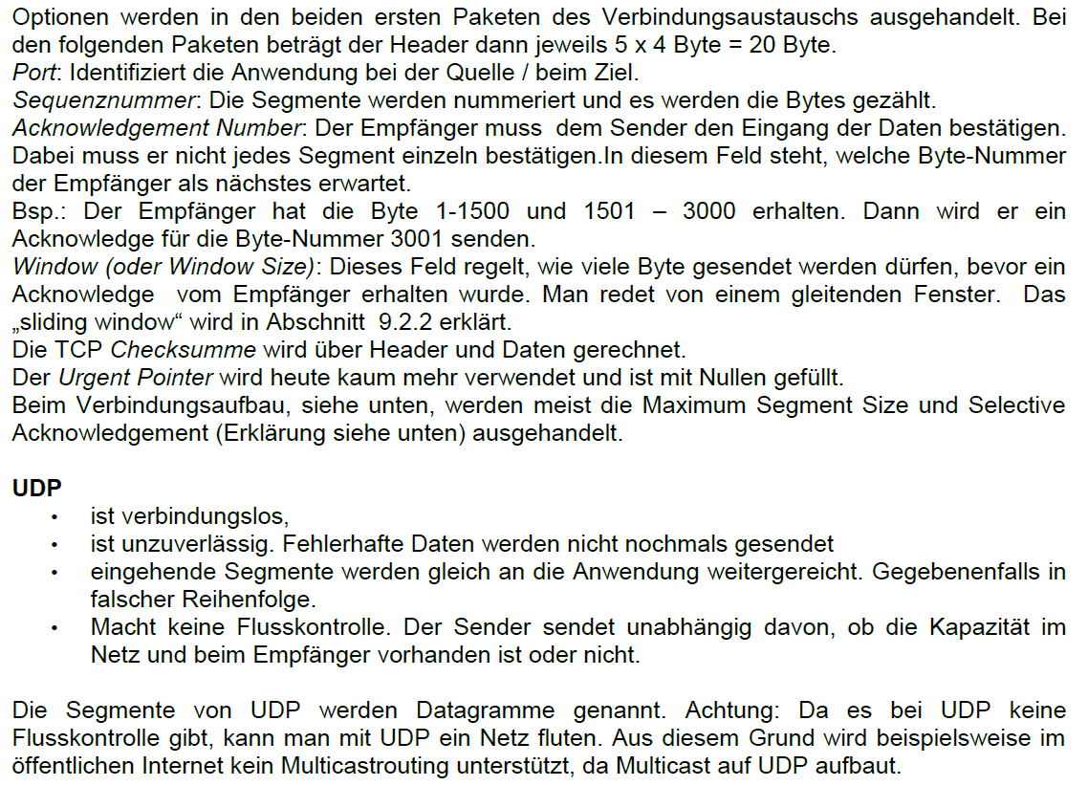

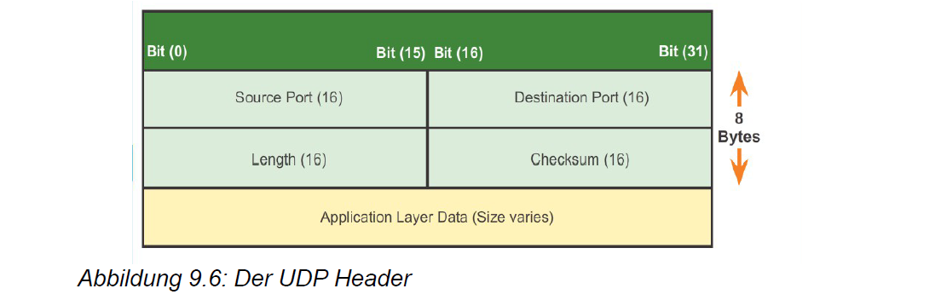

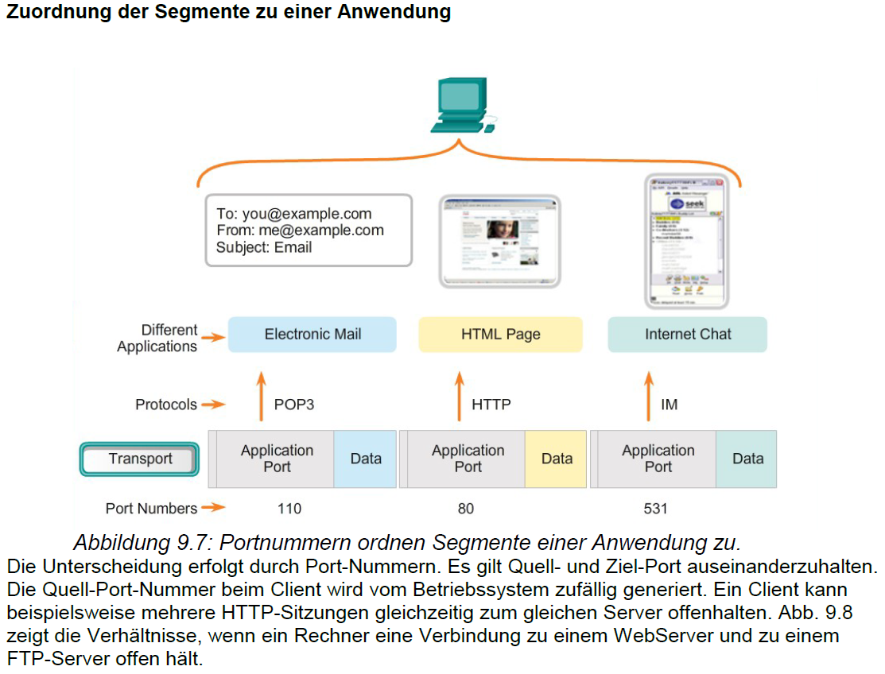

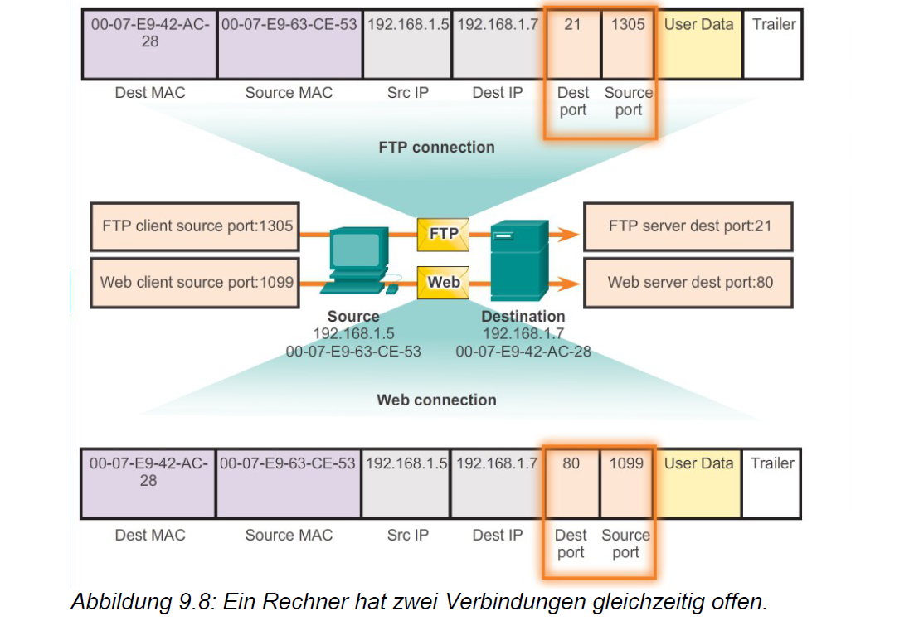

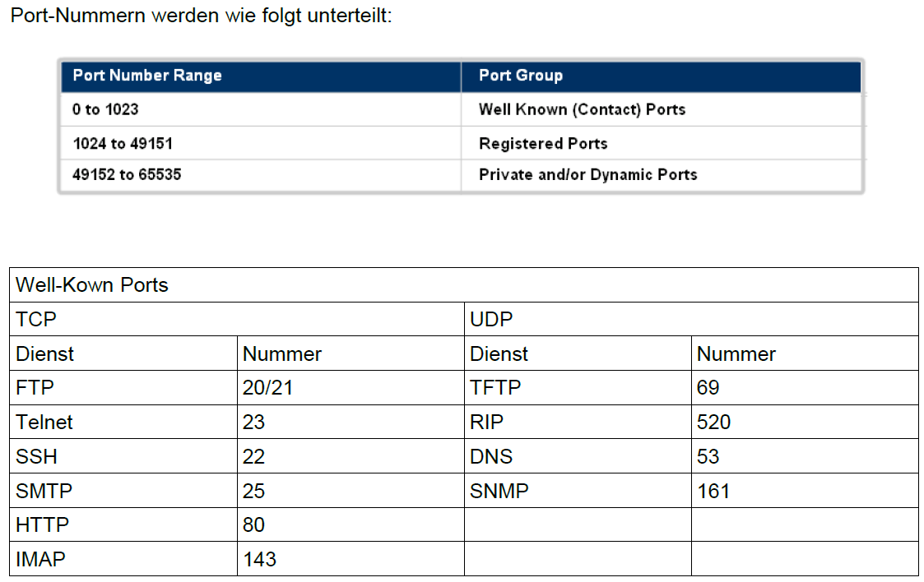

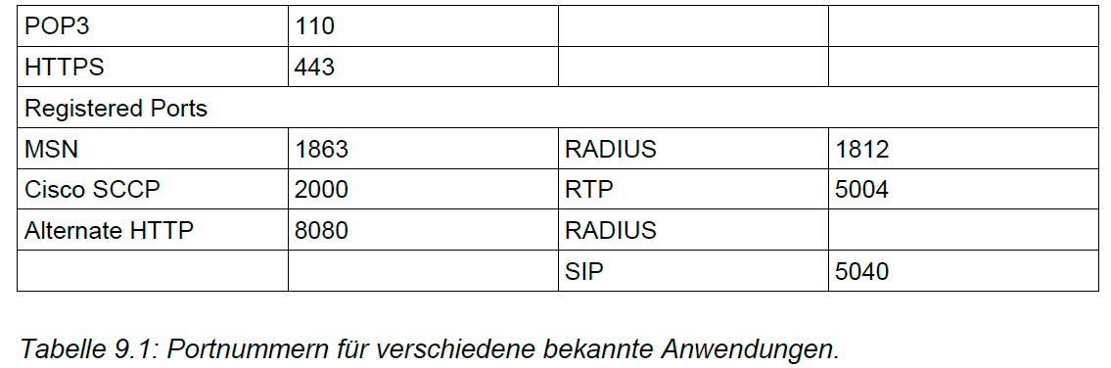

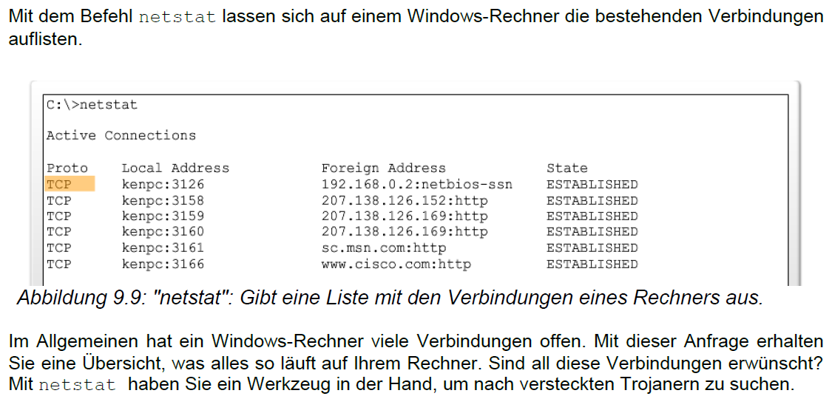

### TCP und UDP

#### Kommunikation über TCP

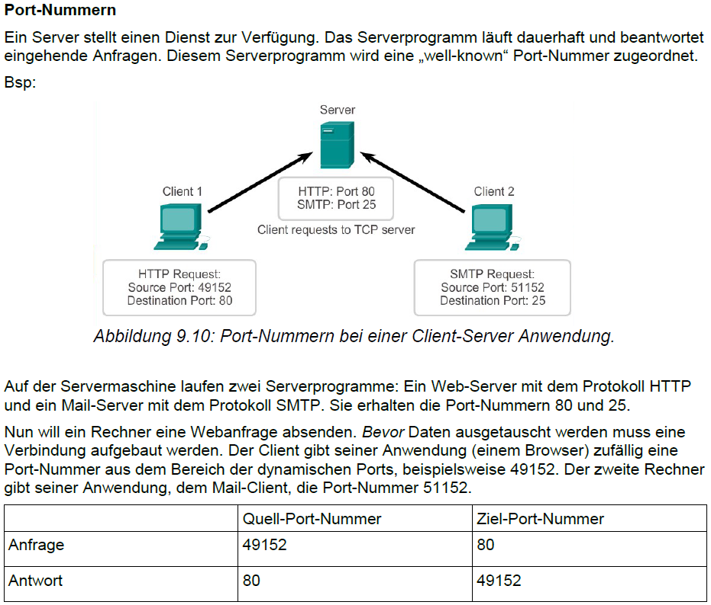

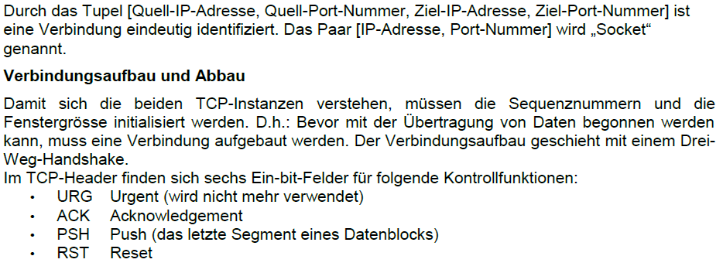

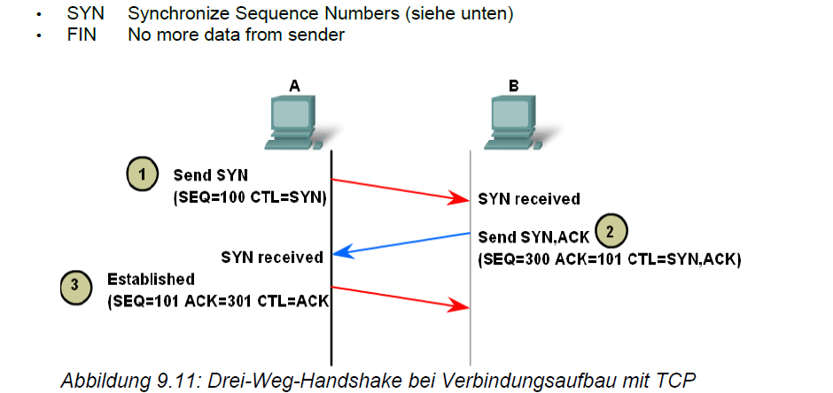

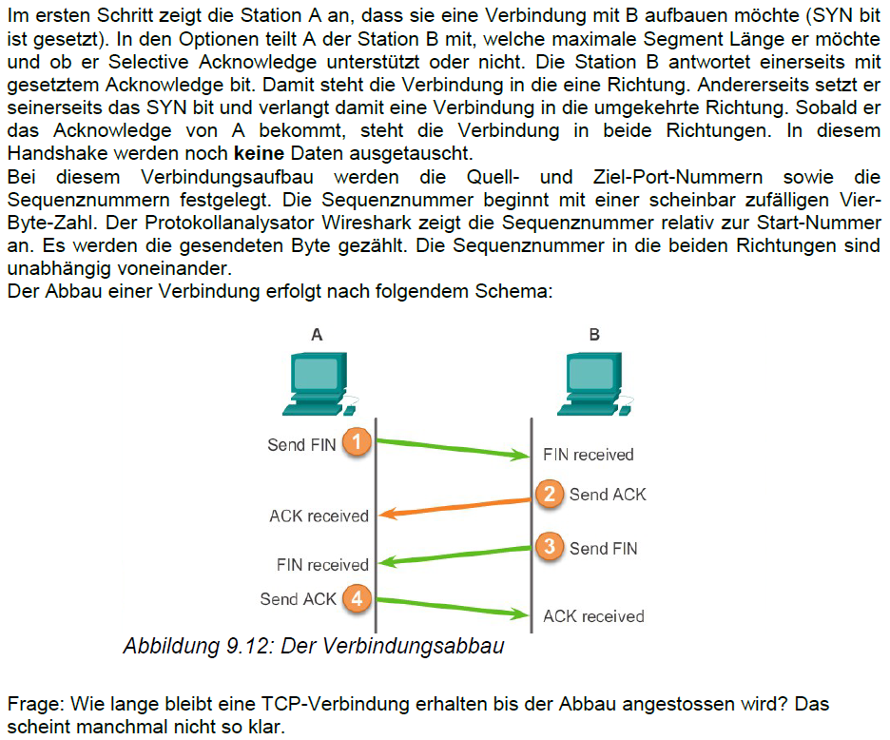

#### Zuverlässigkeit und Flusssteuerung

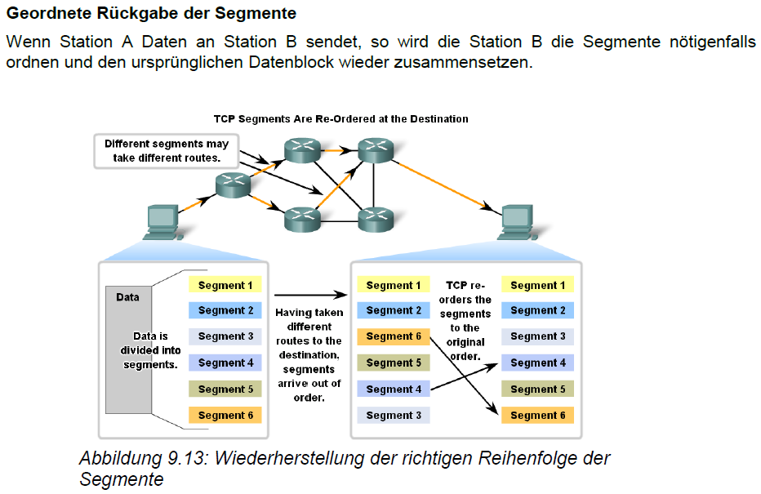

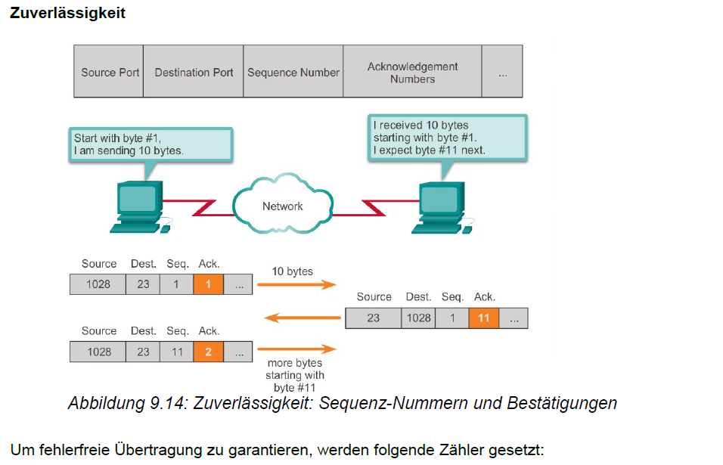

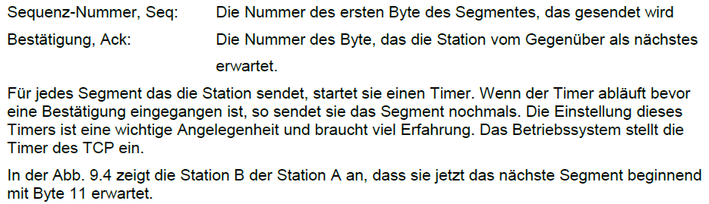

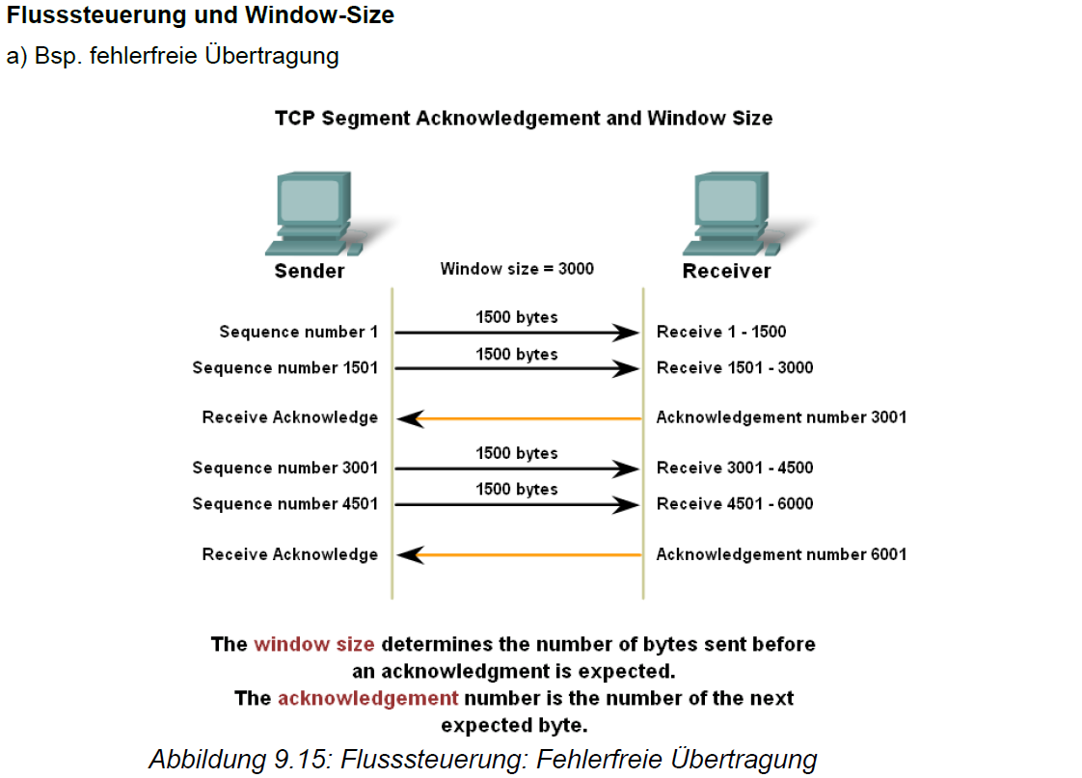

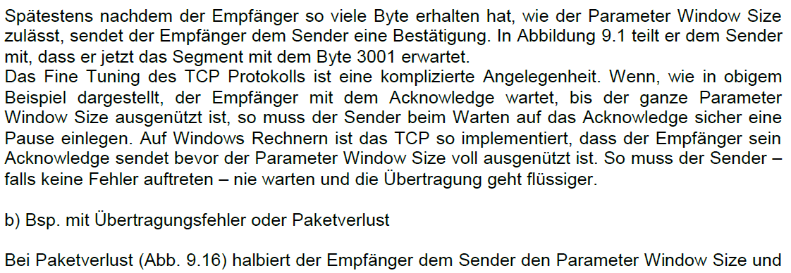

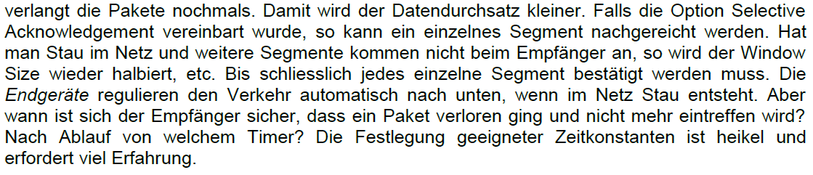

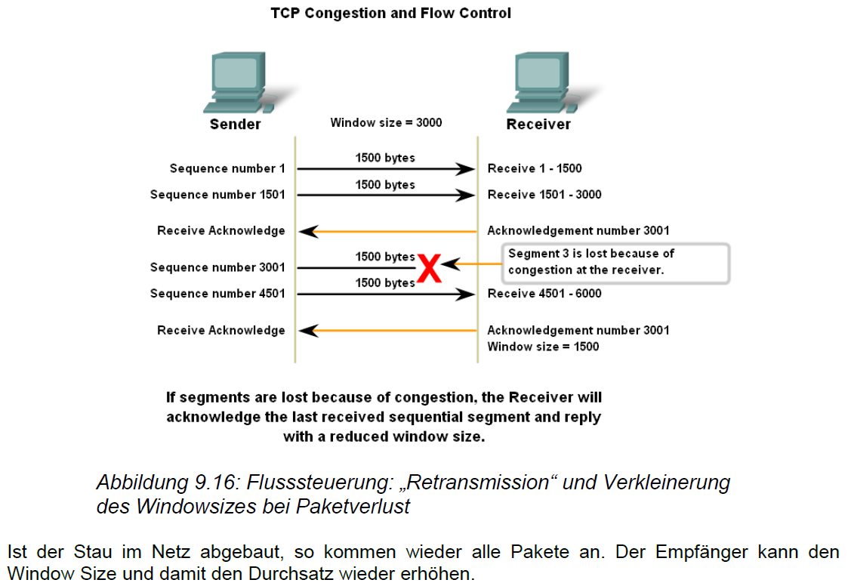

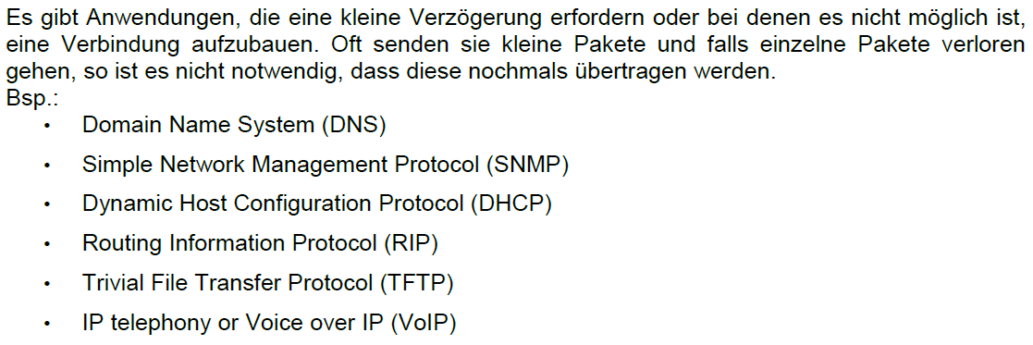

#### Kommunikation mit geringem Overhead: UDP

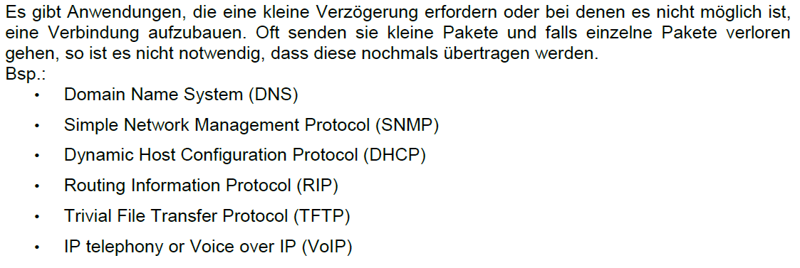

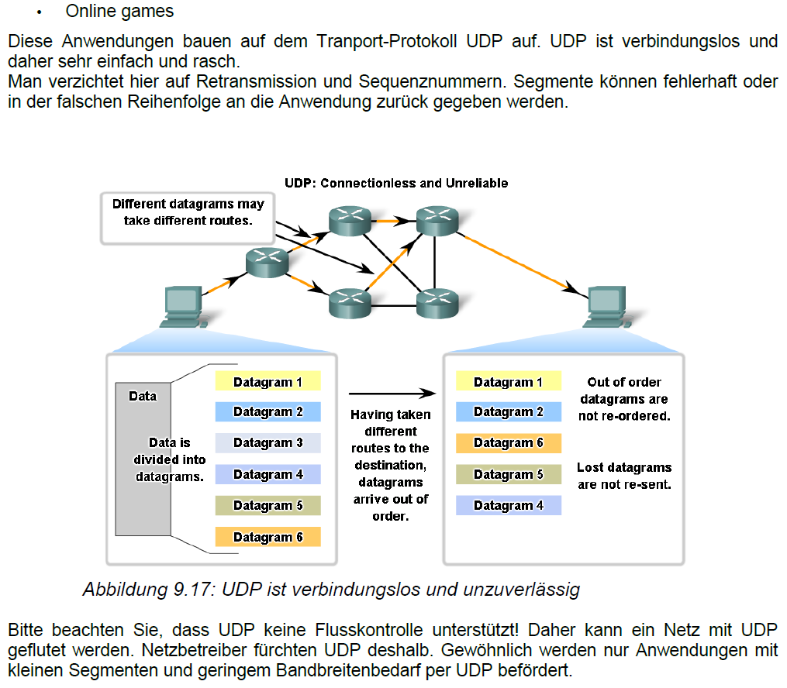

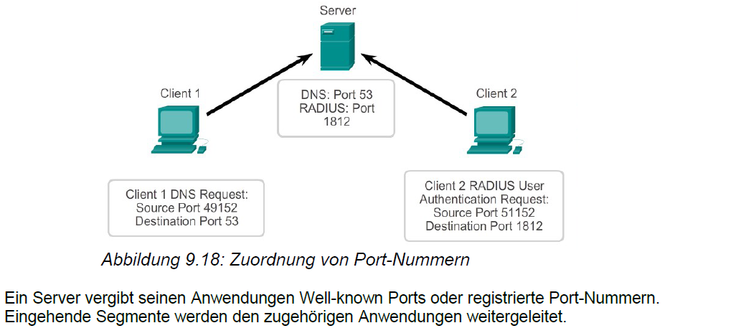

#### TCP oder UDP

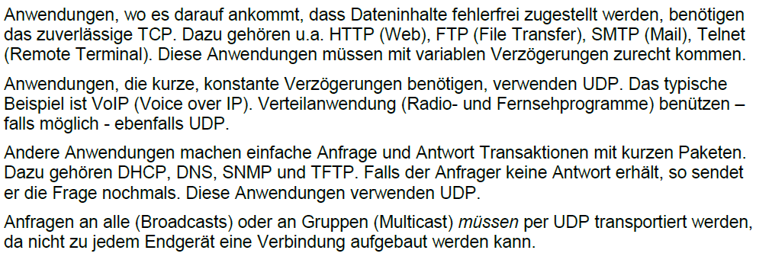

# Woche 9

## Anwendungsschicht

### Übersicht

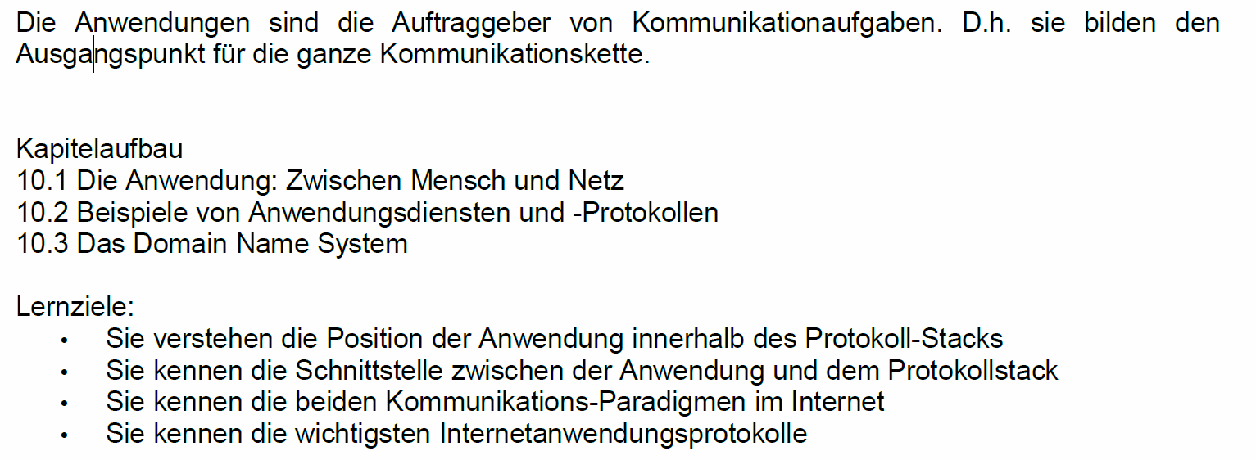

### Die Anwendung: Zwischen Mensch und Netz

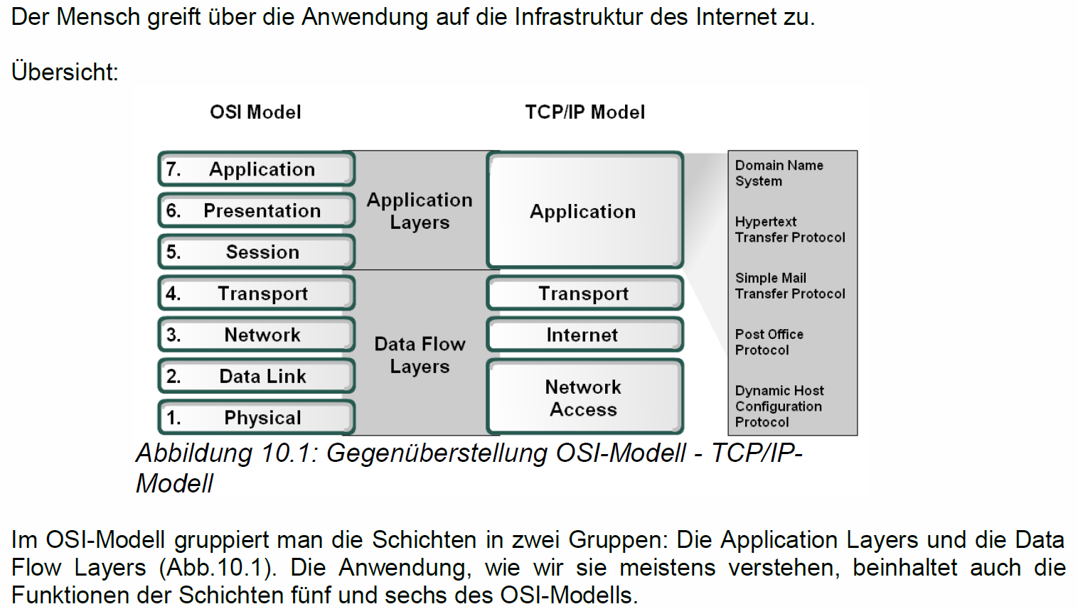

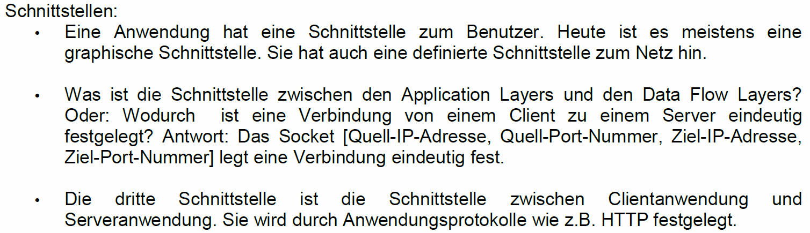

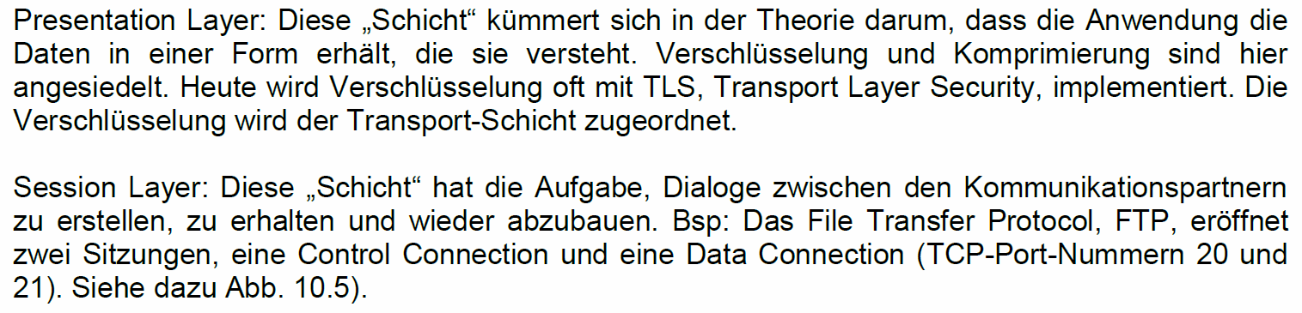

### Beispiele von Anwendungsdiensten und -Protokollen

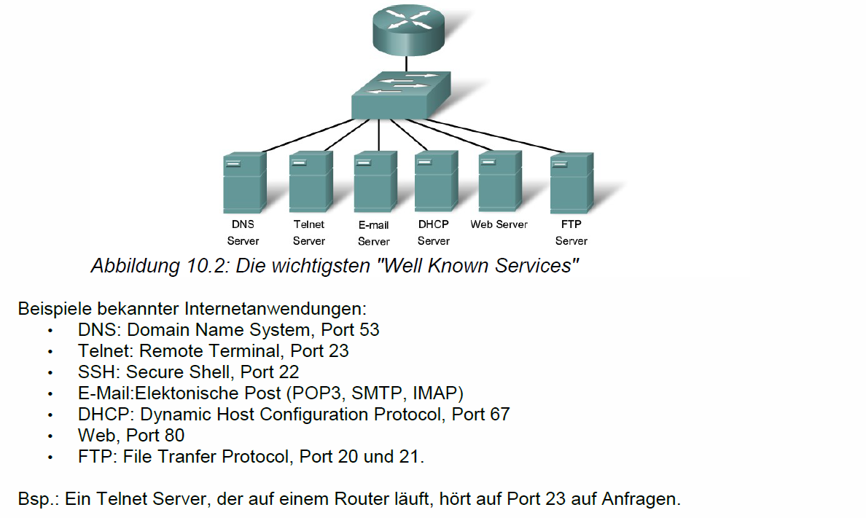

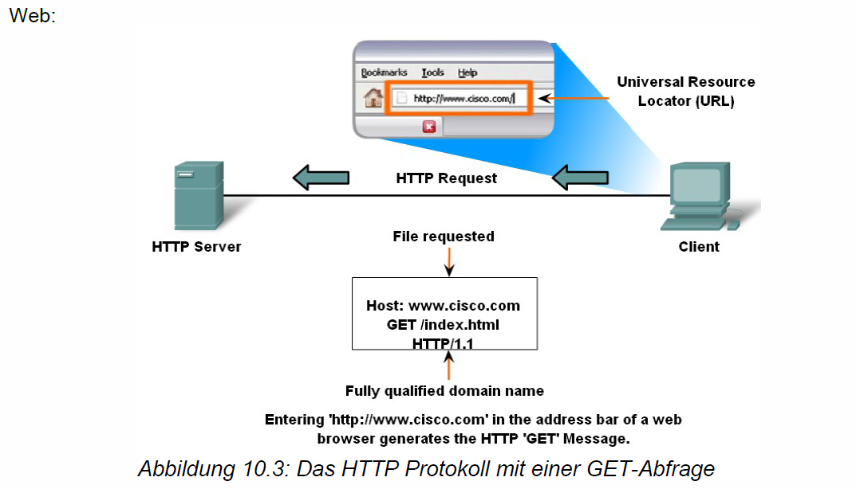

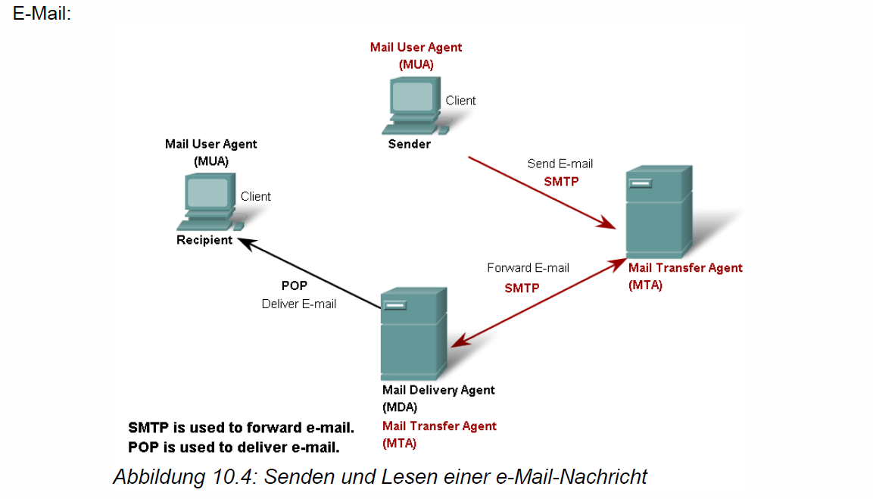

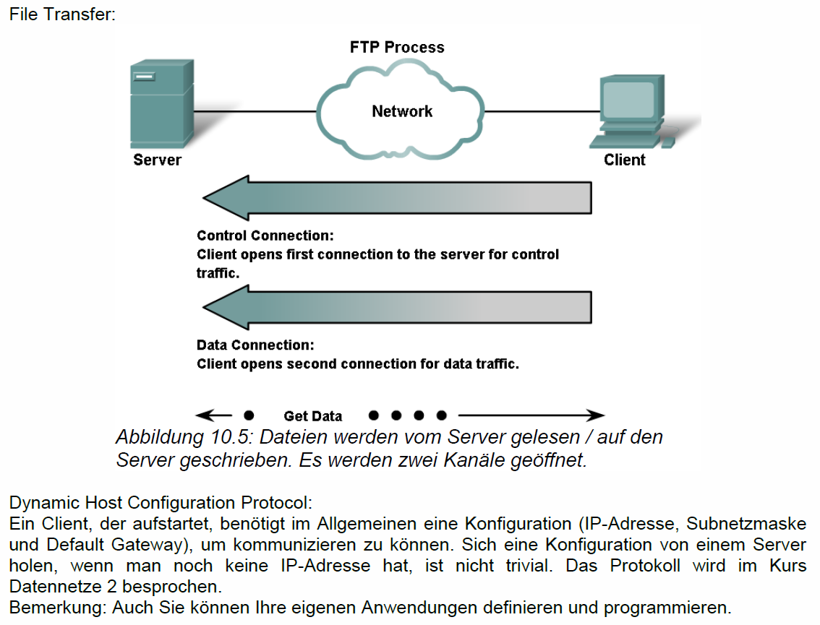

### Das Domain Name System

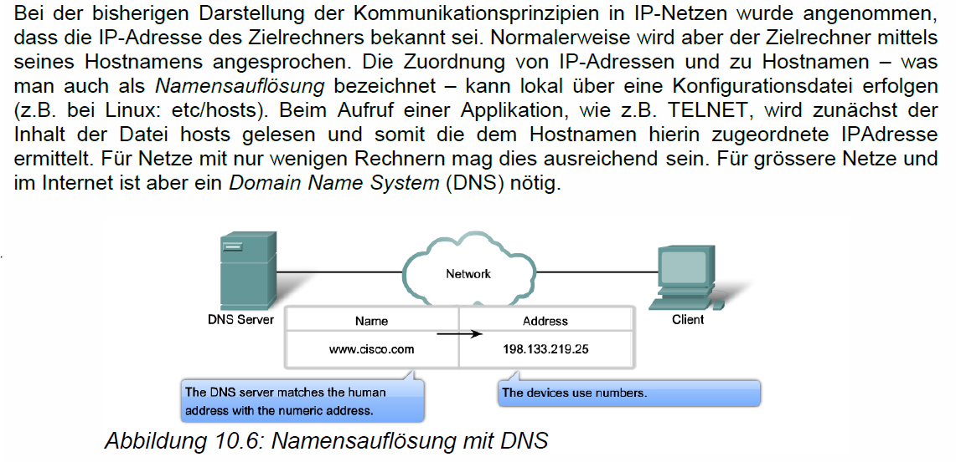

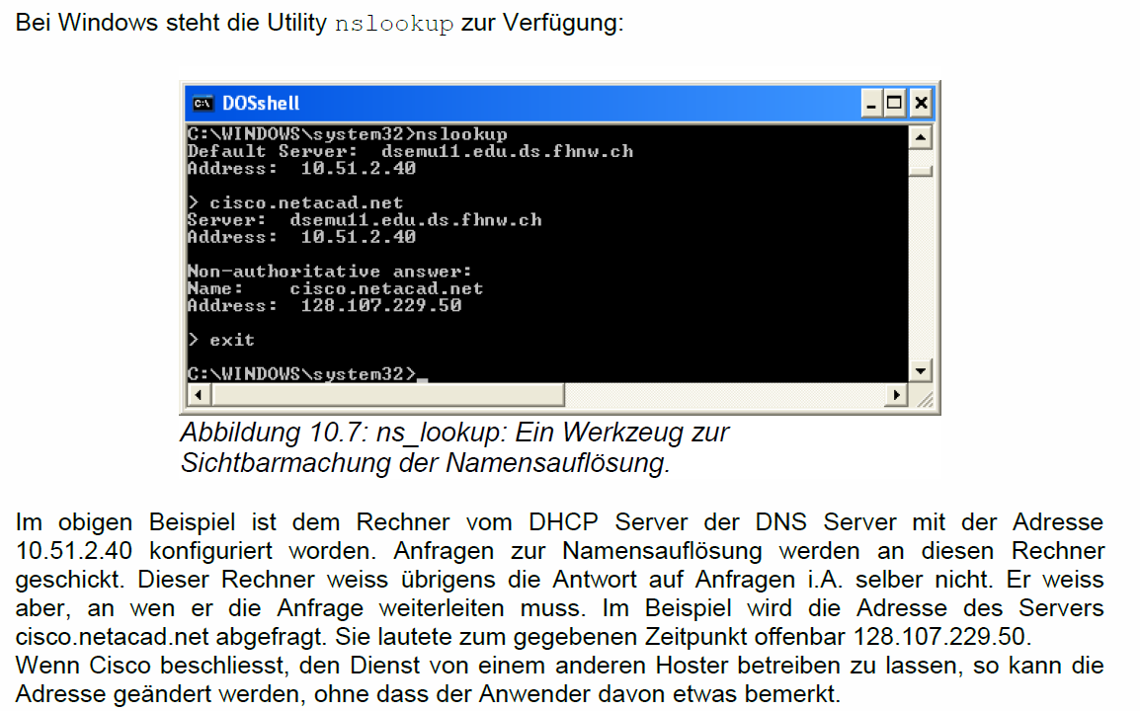

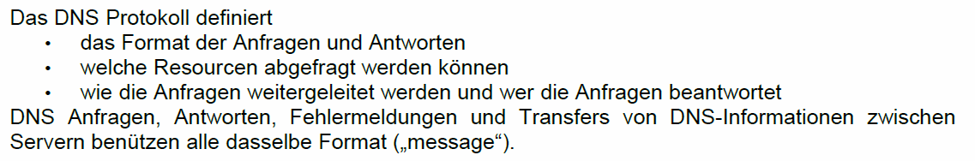

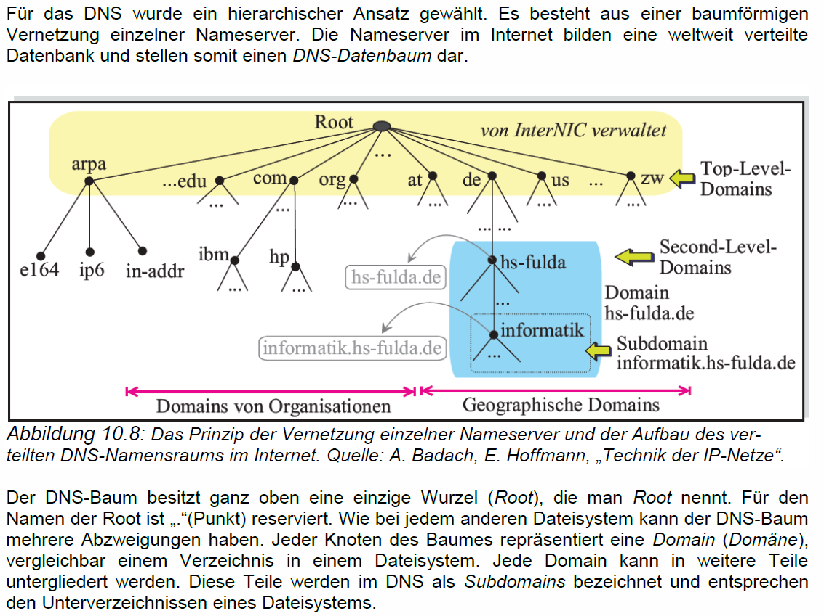

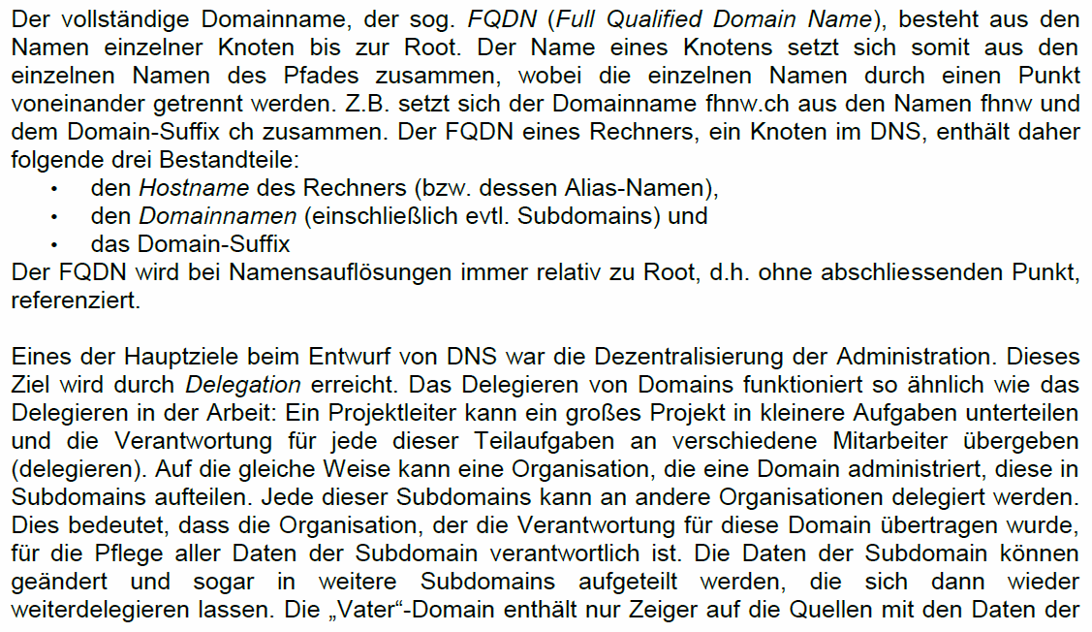



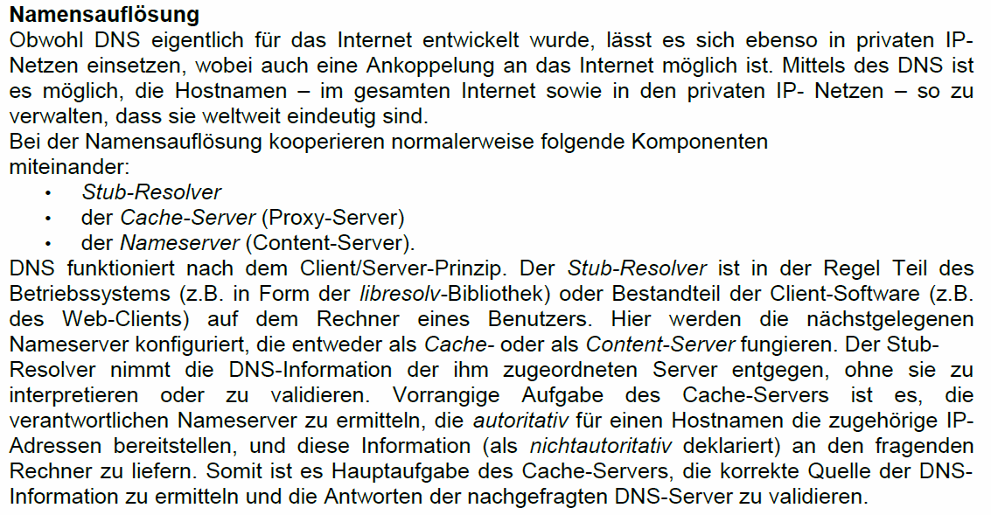

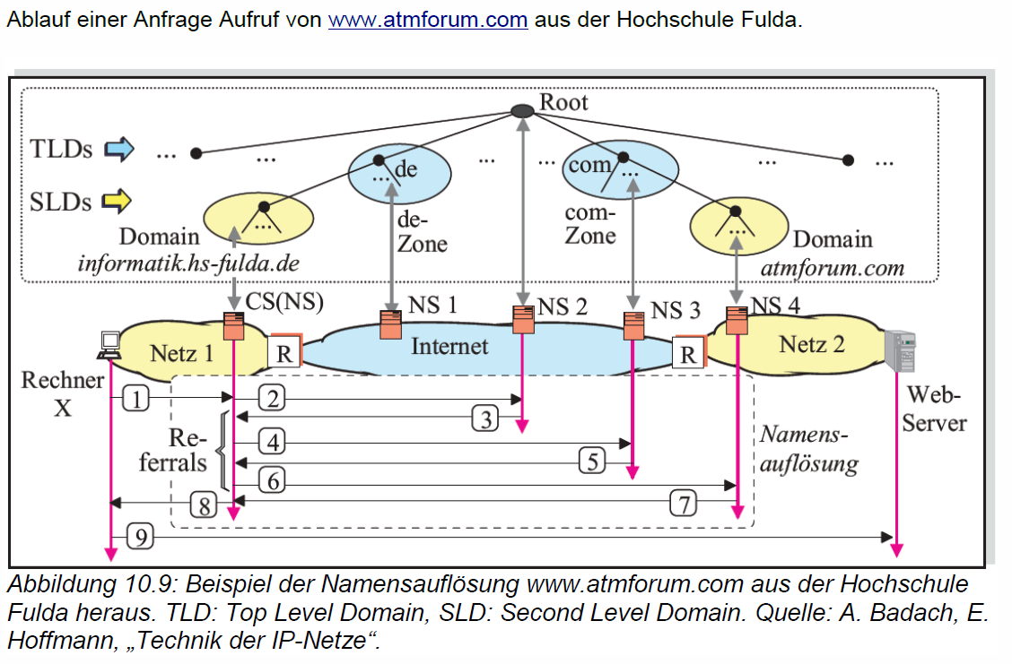

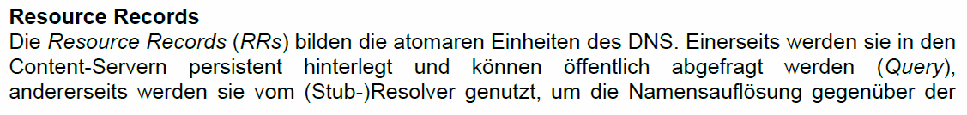

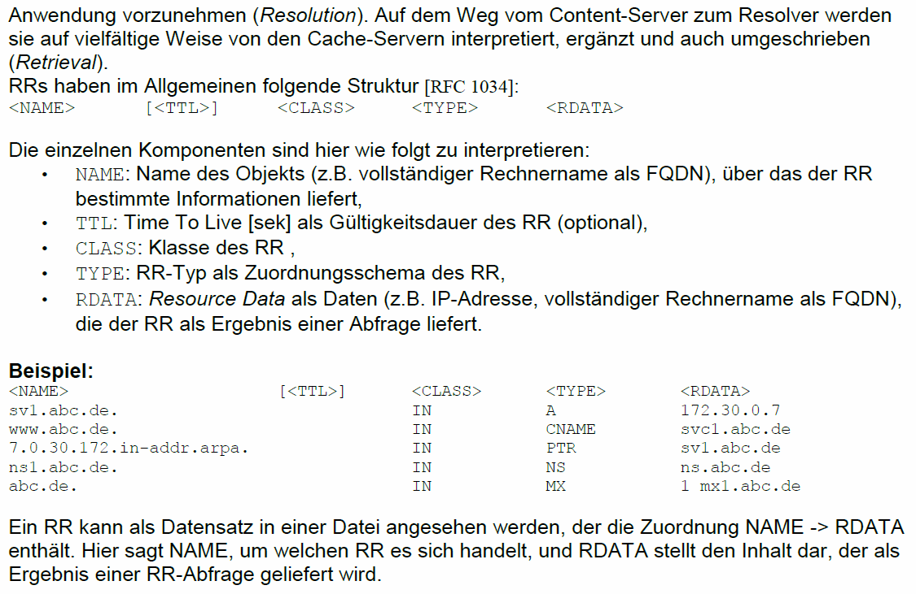

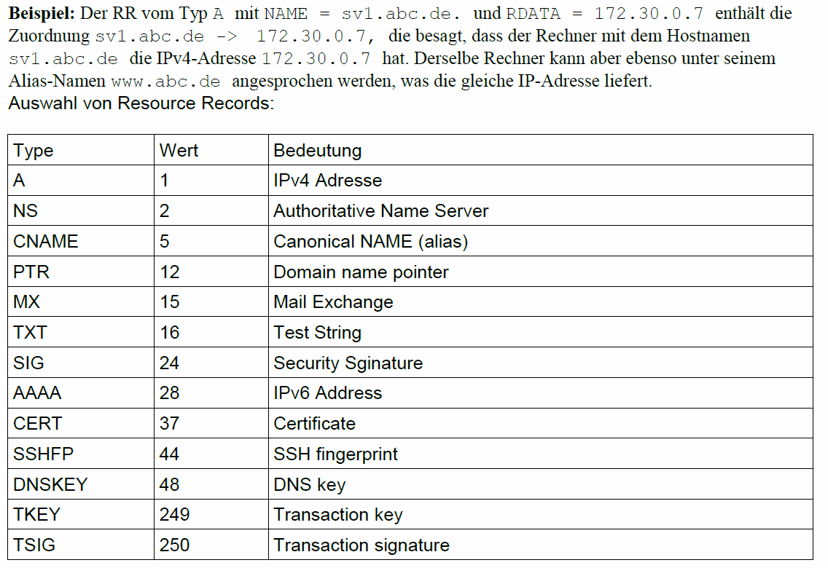

## Routing Konzepte

### Übersicht

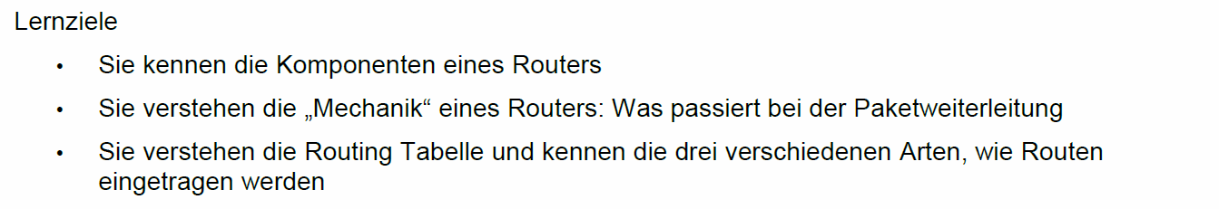

### Router Überblick

#### Funktionen eines Routers

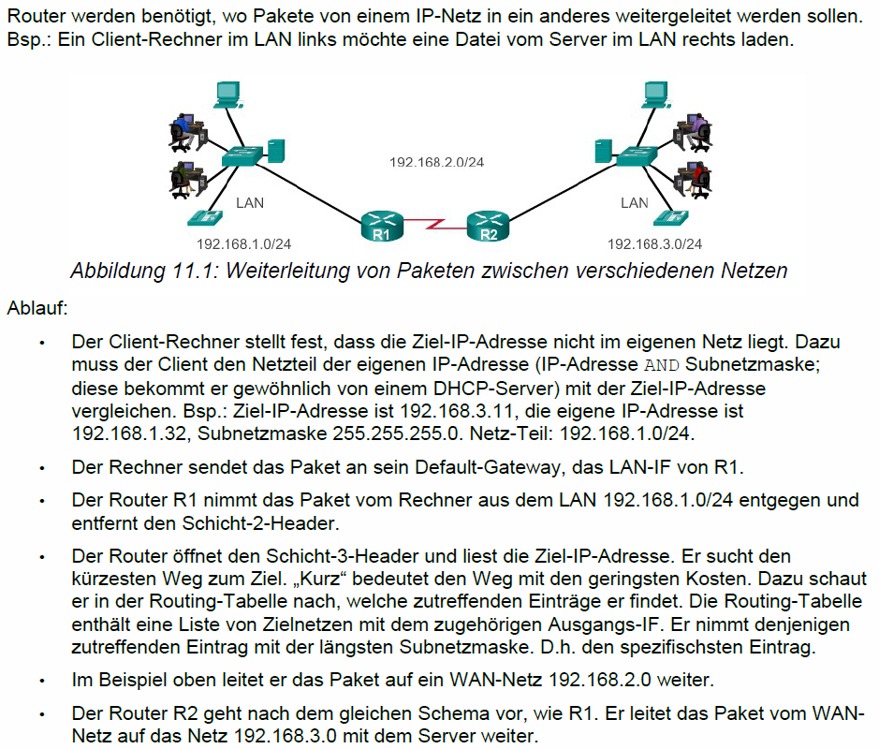

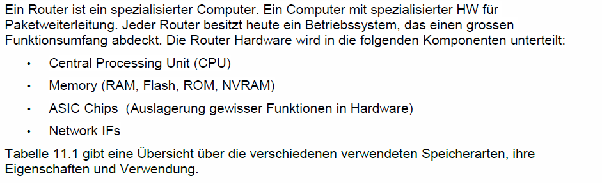

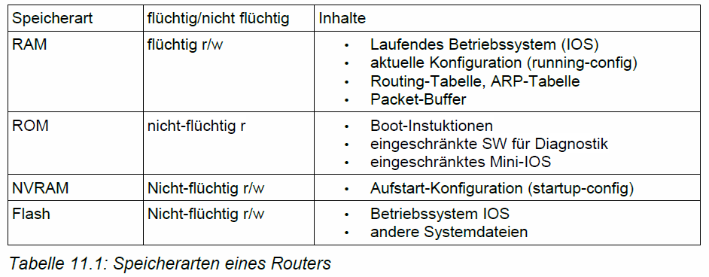

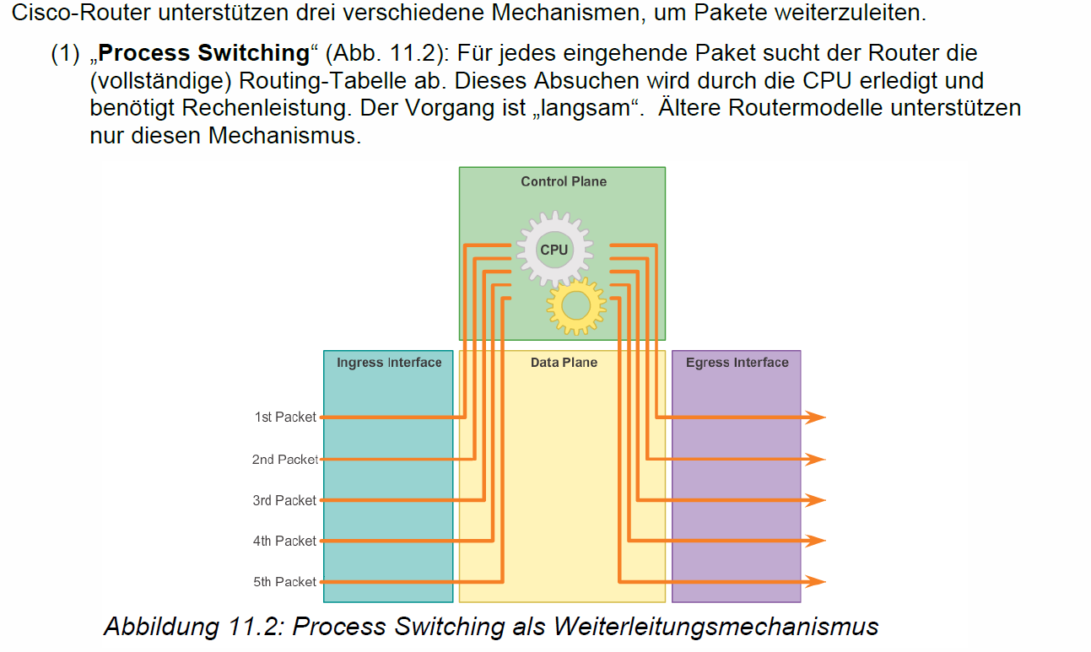

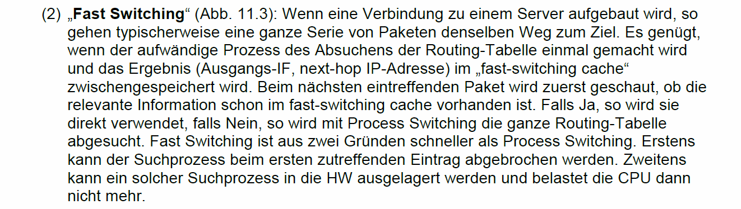

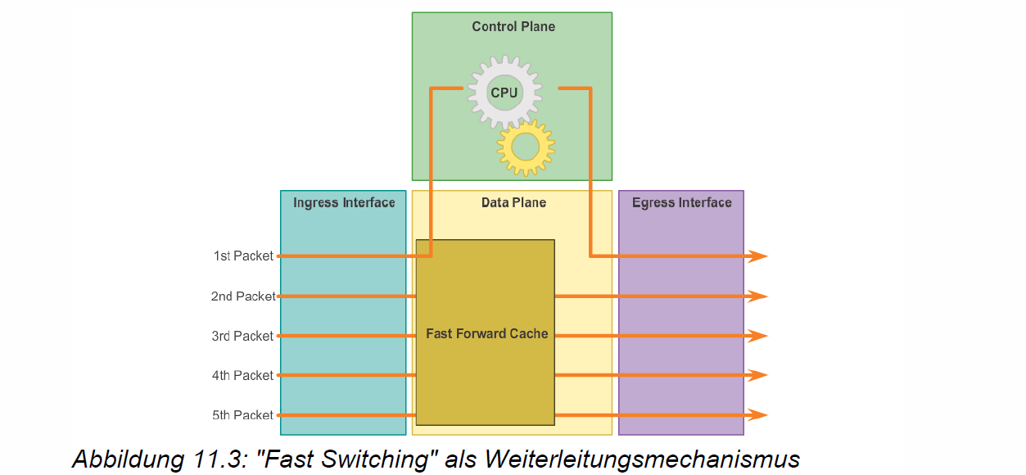

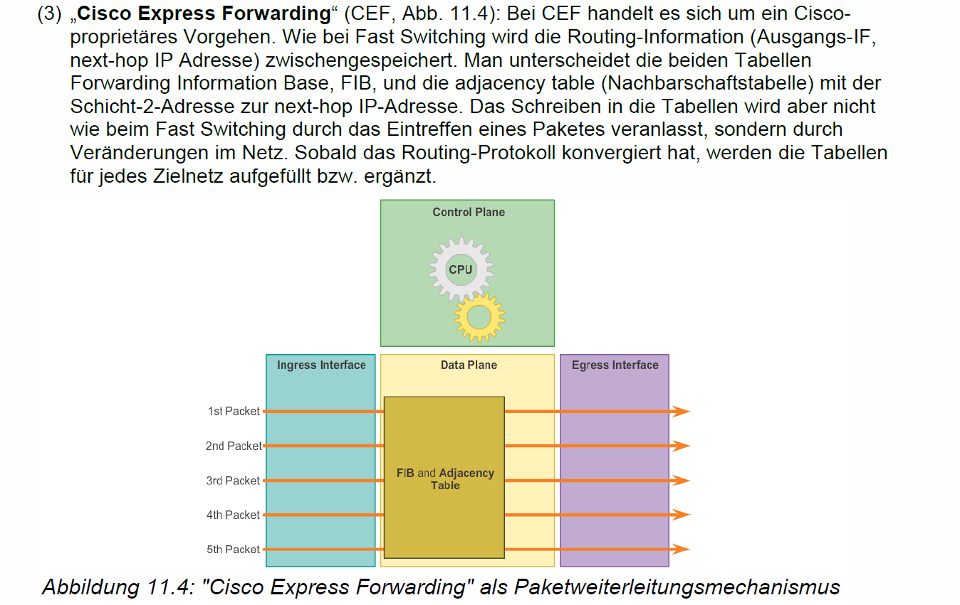

#### Anschlüsse eines Routers

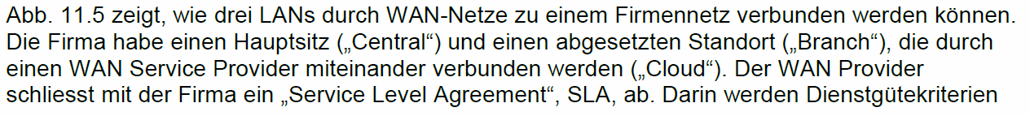

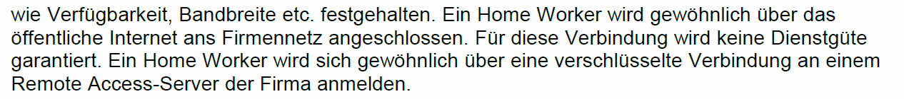

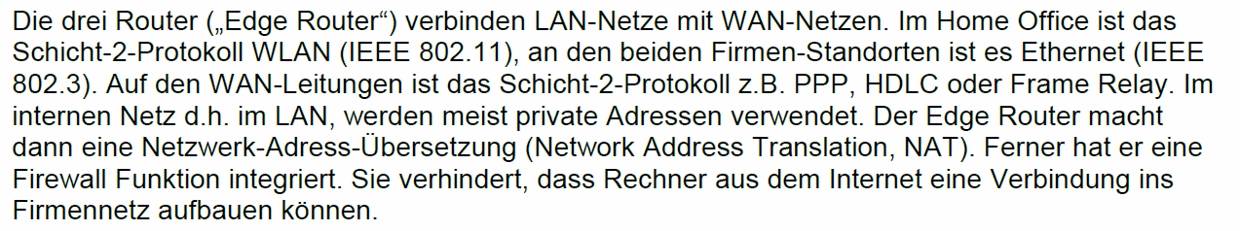

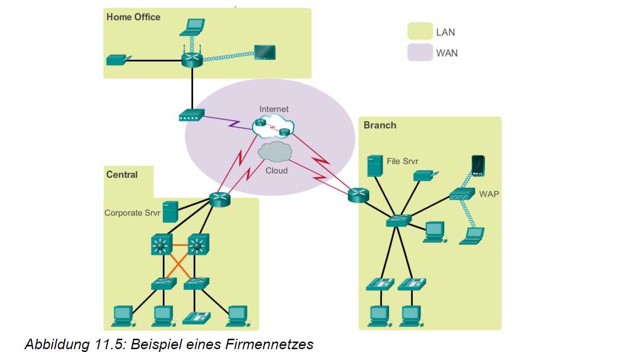

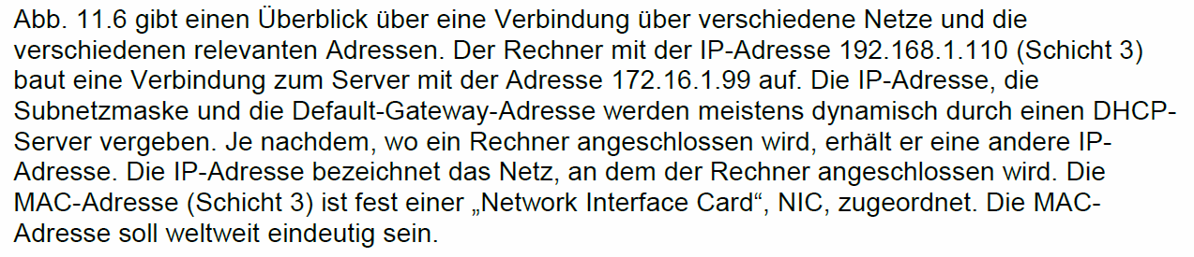

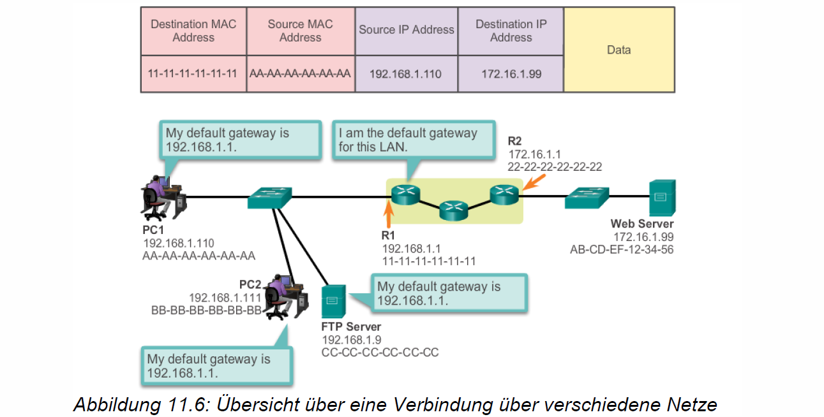

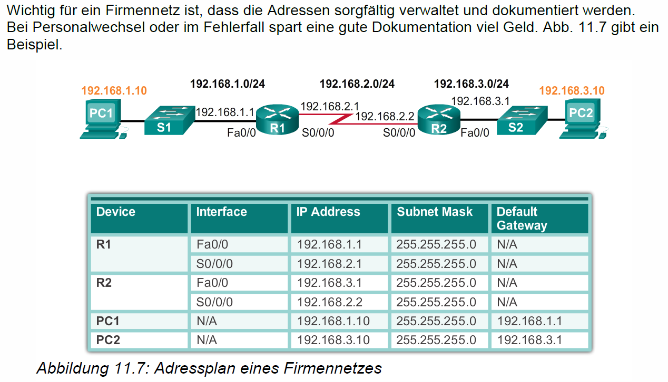

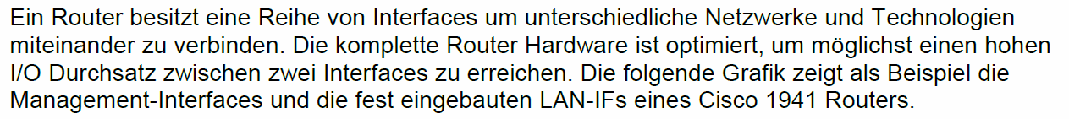

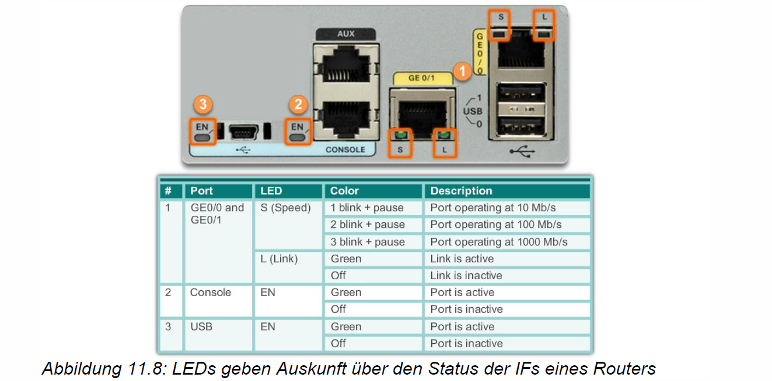

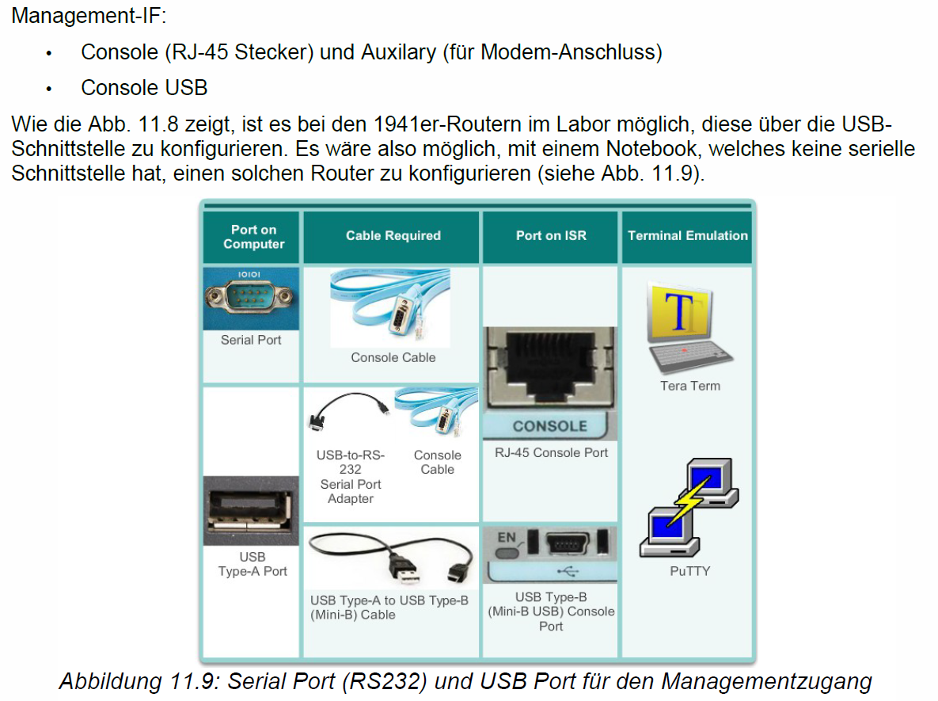

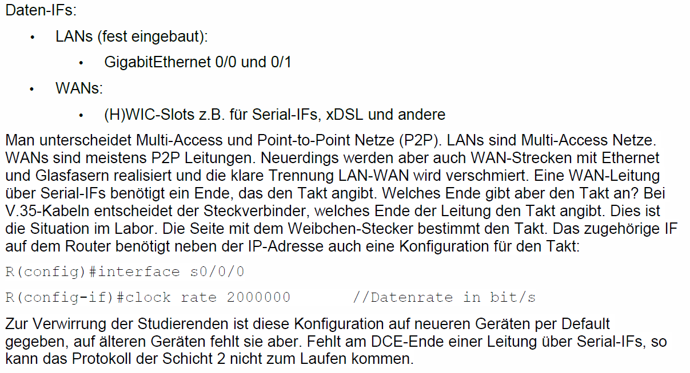

#### Grundeinstellungen für den Anschluss von Netzen an einen Router

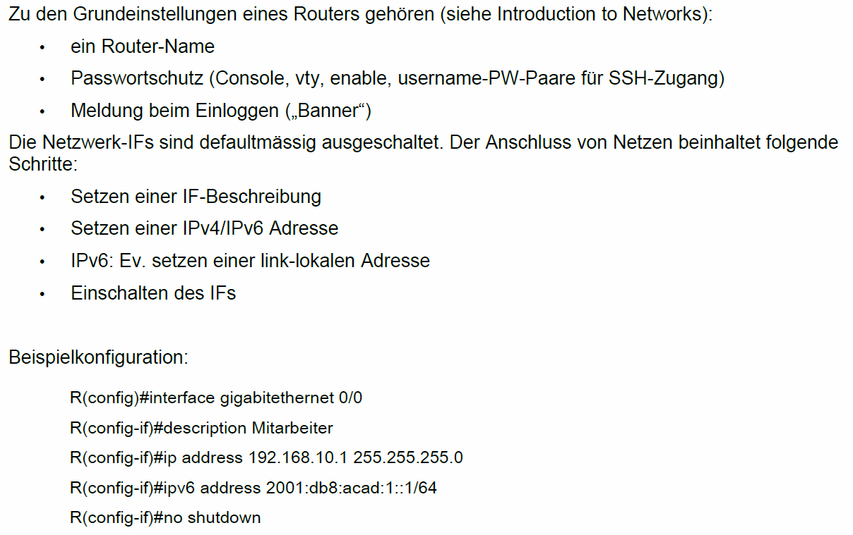

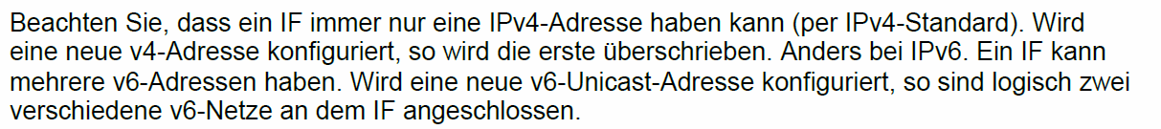

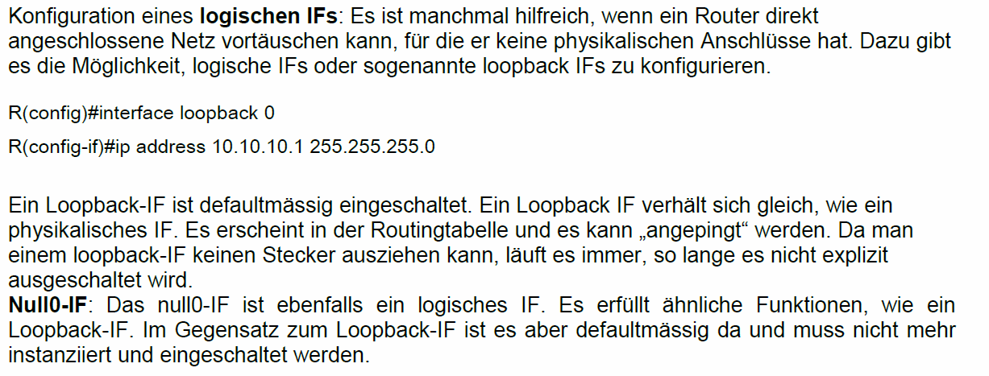

#### Statusabfragen des Zustandes der Interfaces

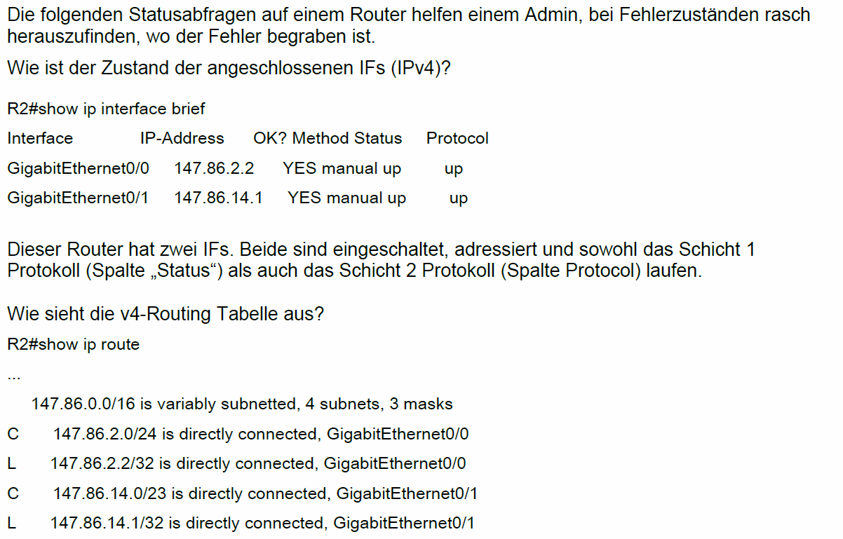

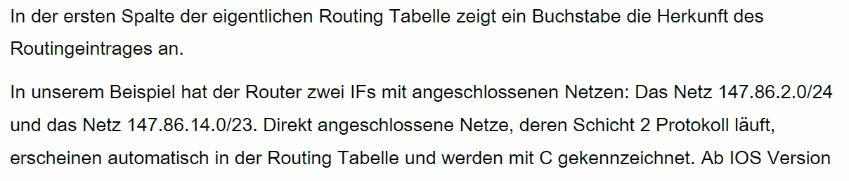

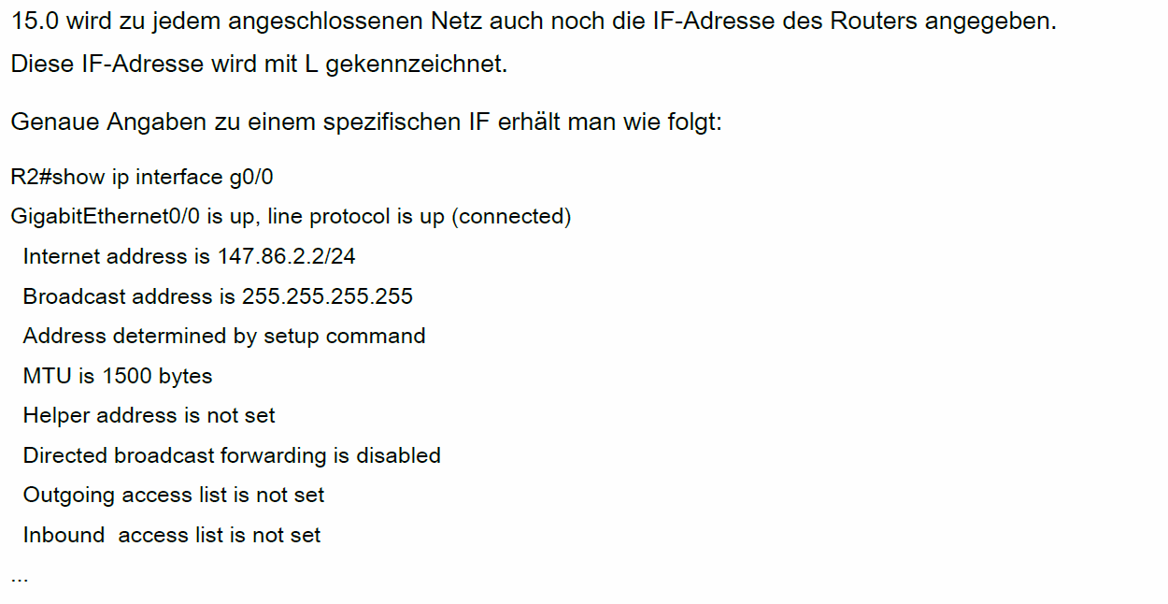

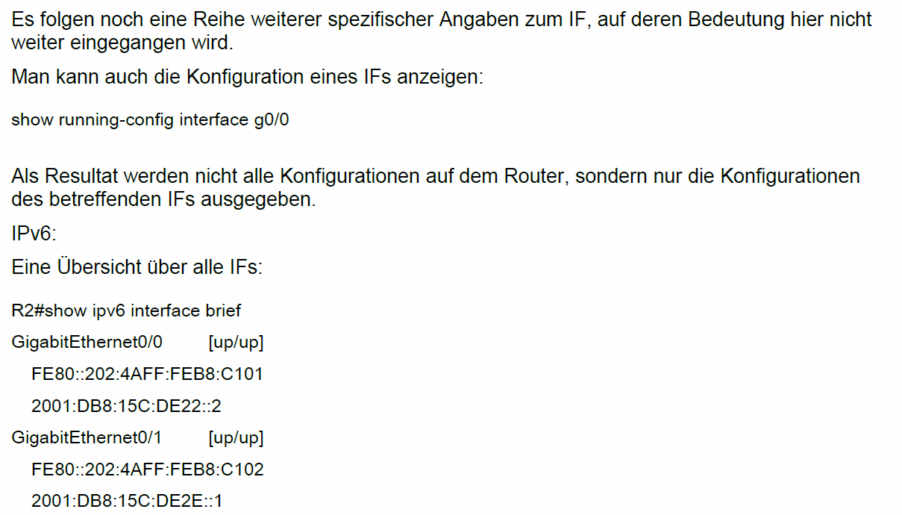

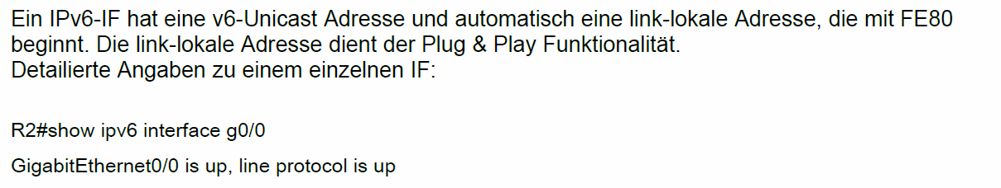

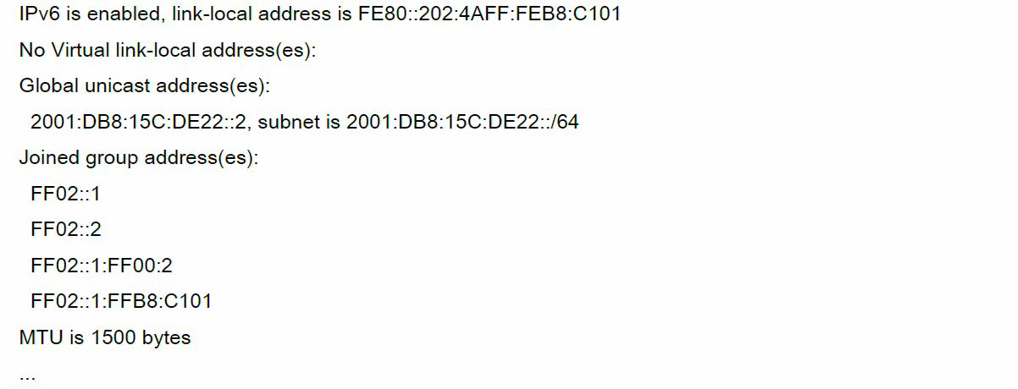

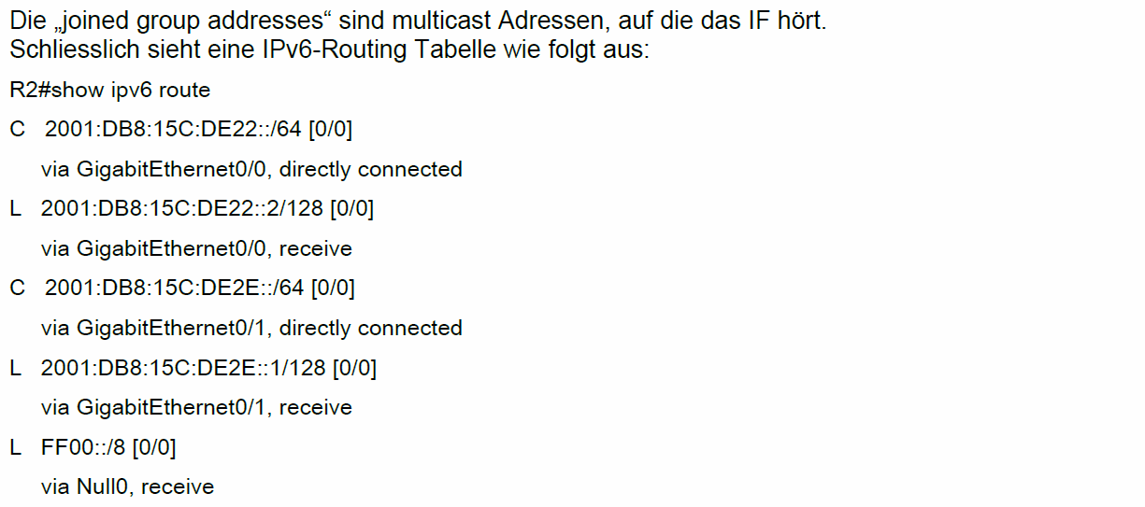

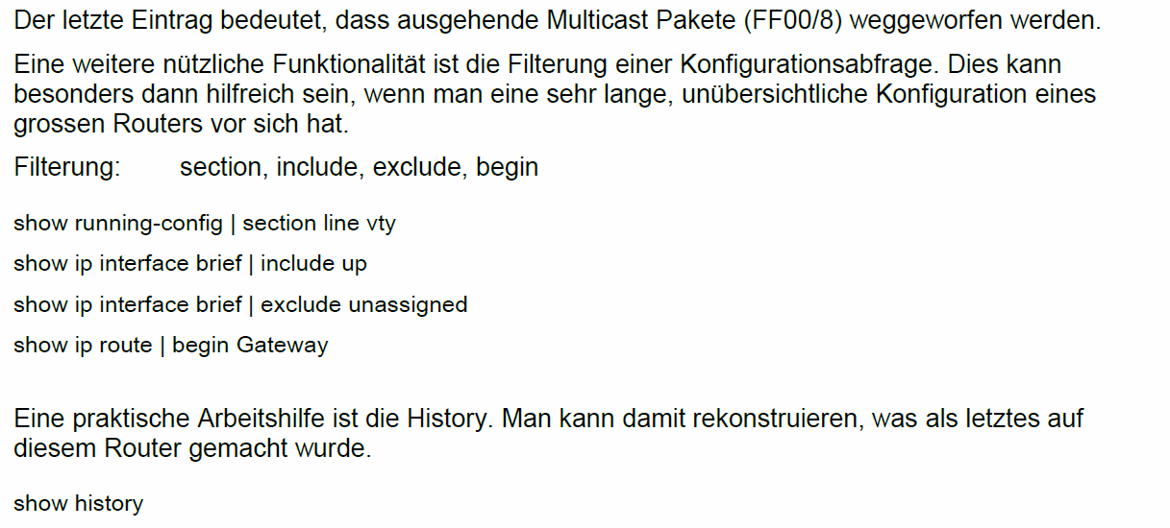



### Routing-Entscheidungen

#### Weiterleitung von Paketen von einem Netz in ein anderes

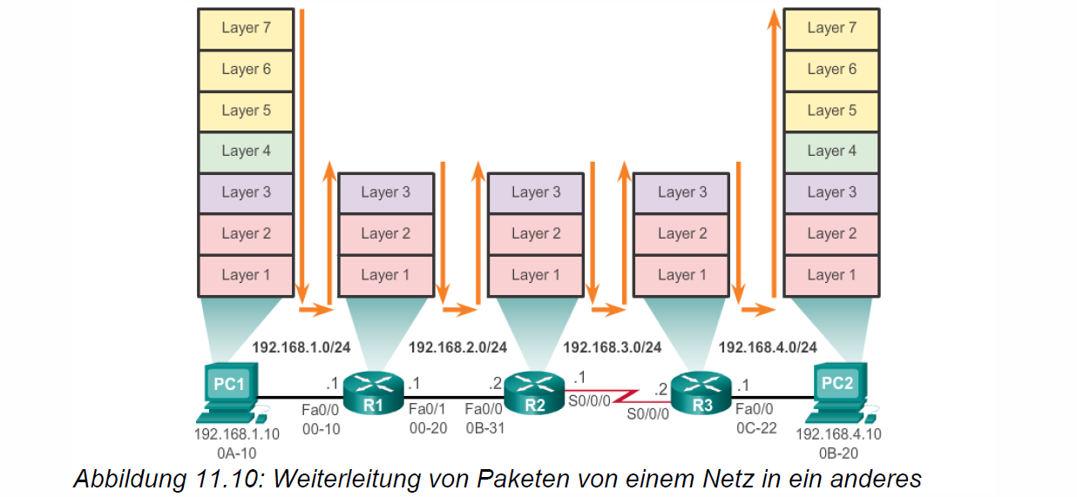

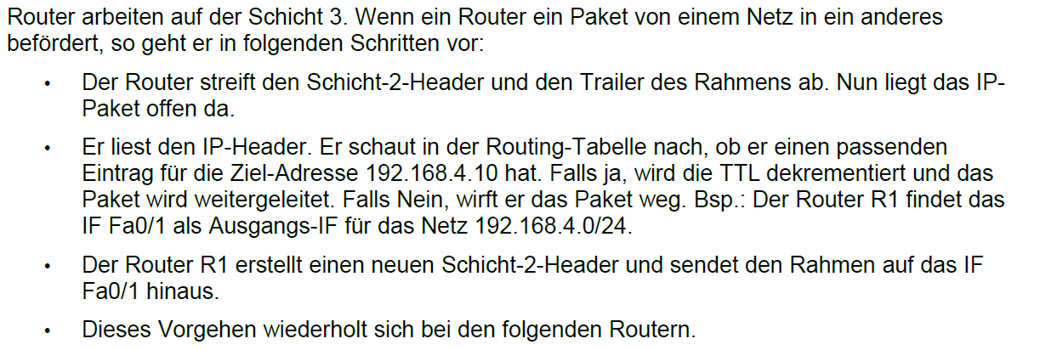

#### Bestimmung des Ausgangs-Interfaces

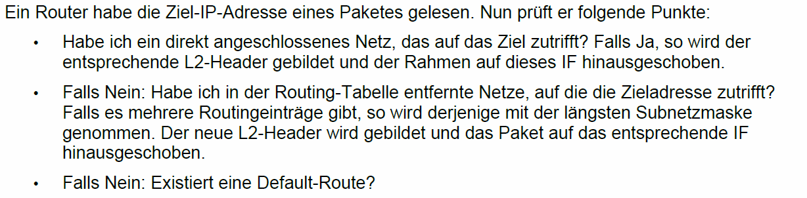

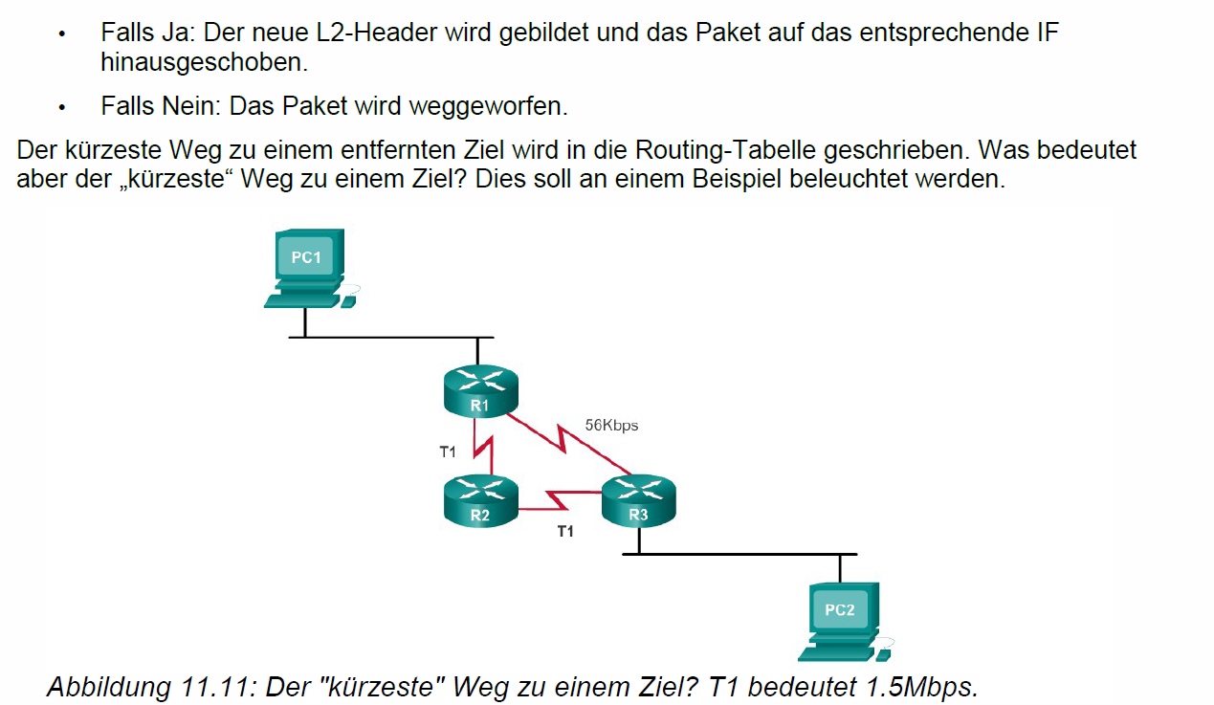

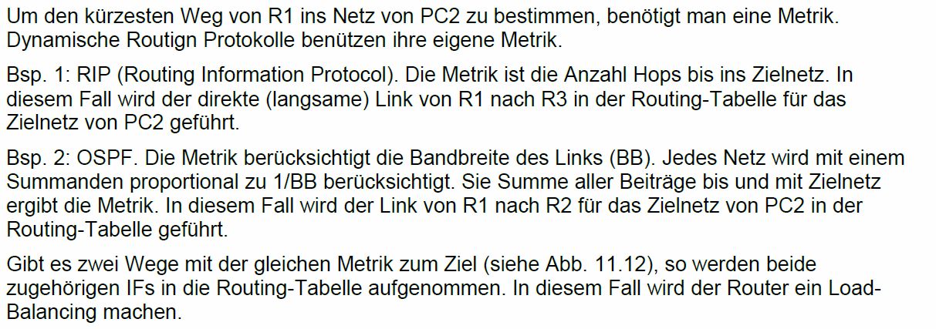

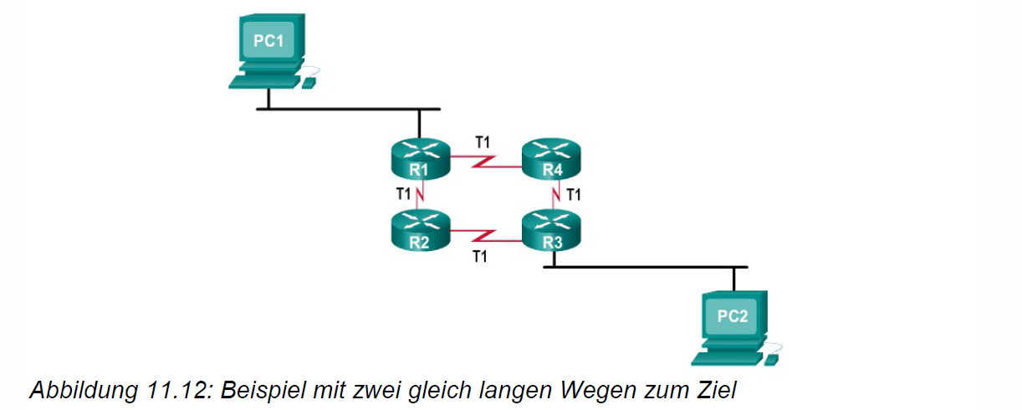

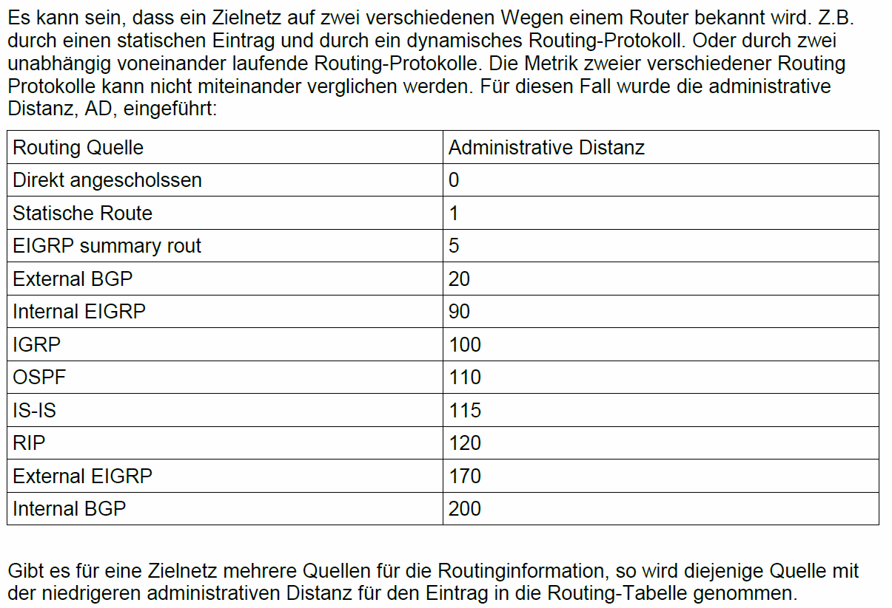

### Betrieb eines Routers

#### Analyse der Routing Tabelle



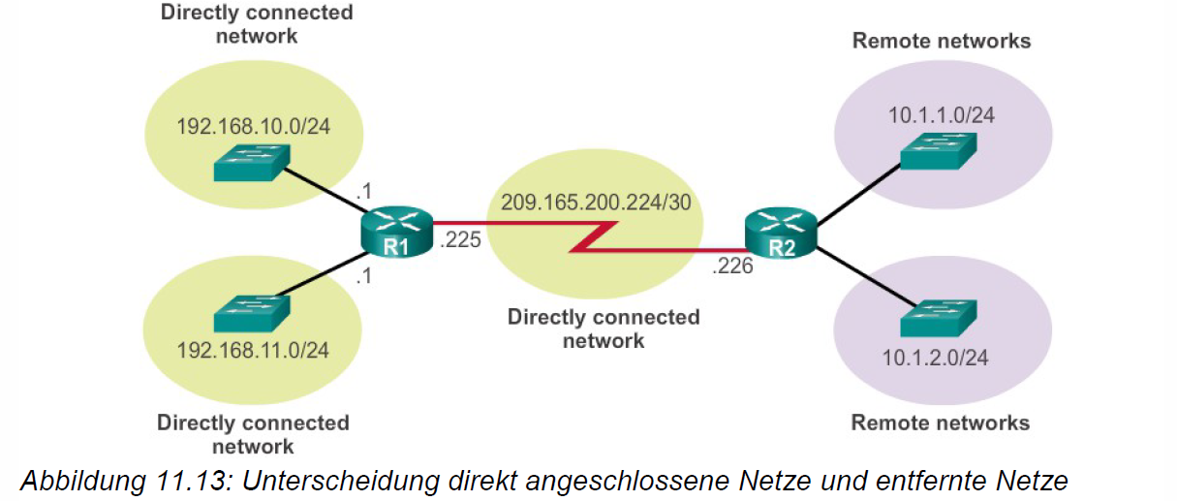

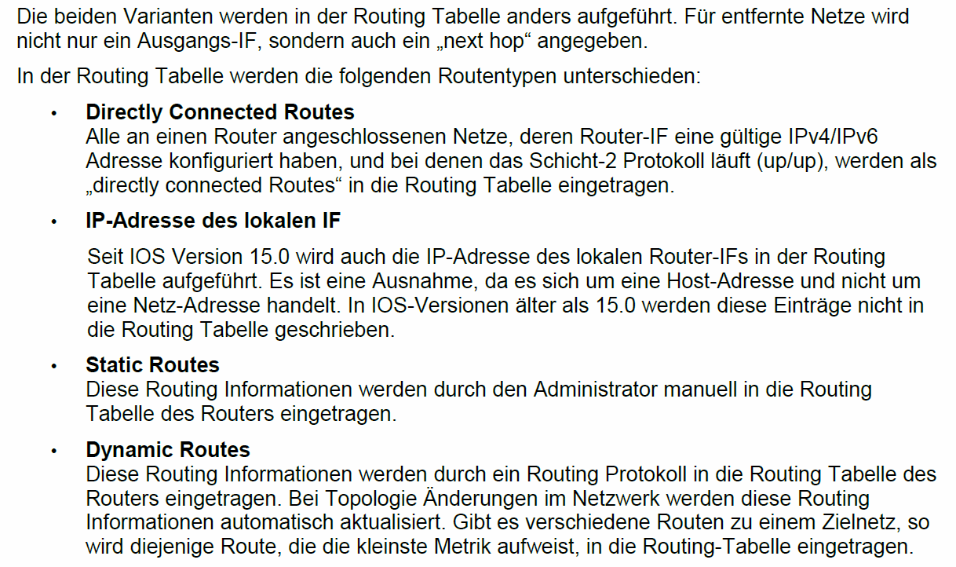

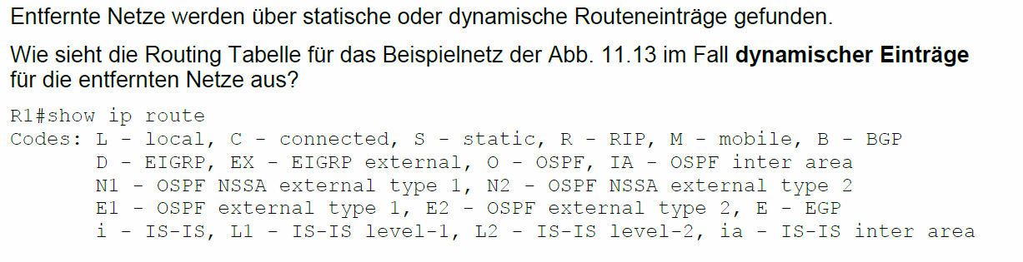

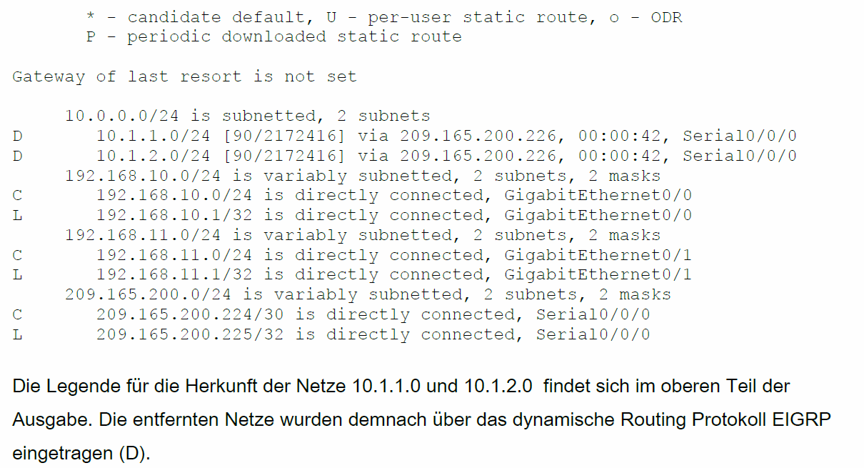

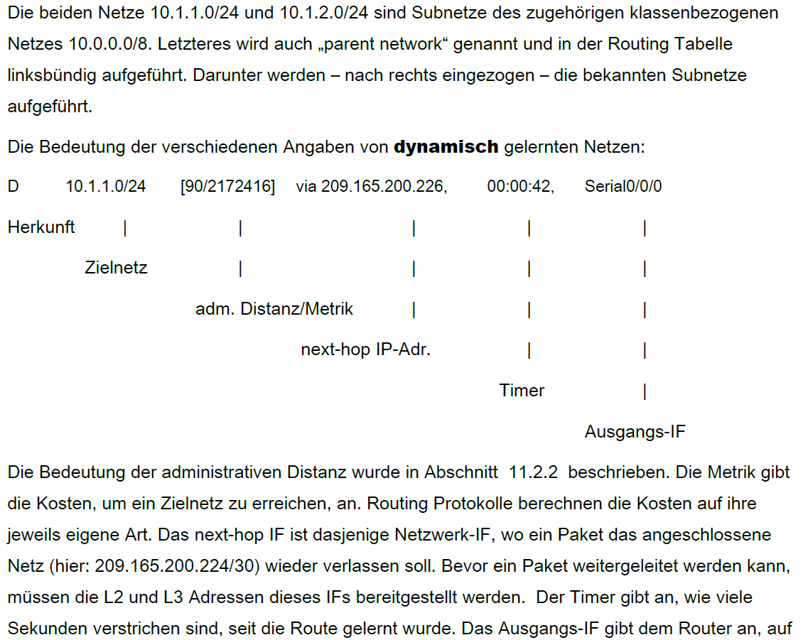

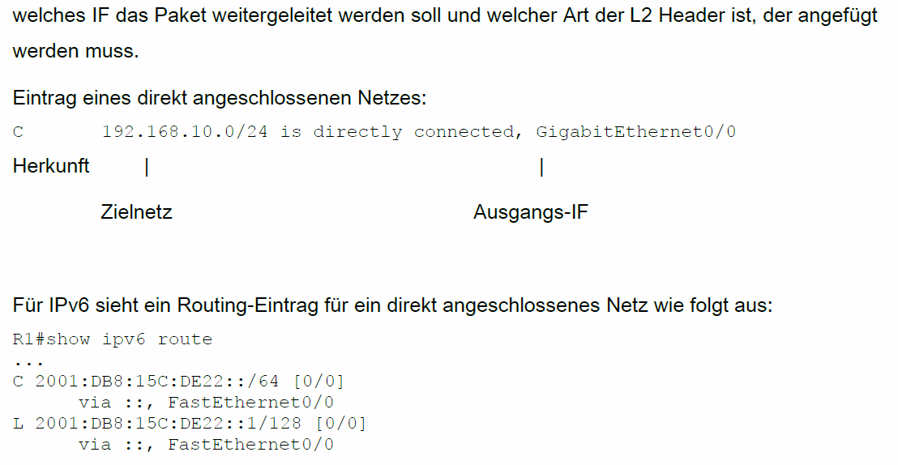

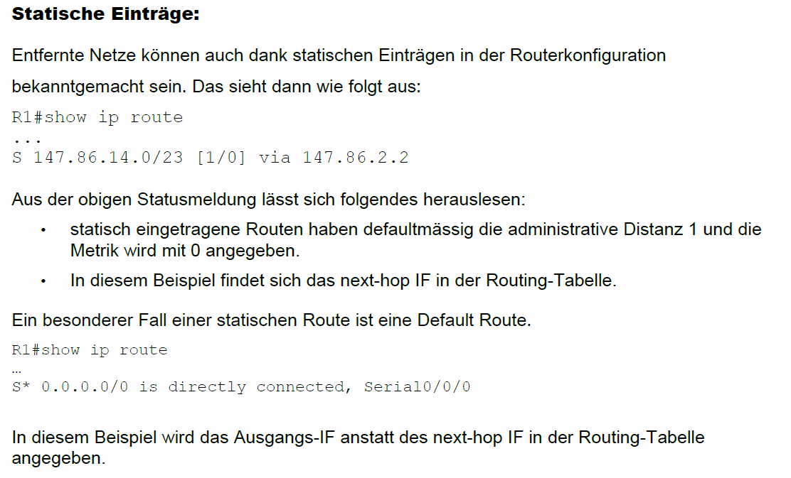

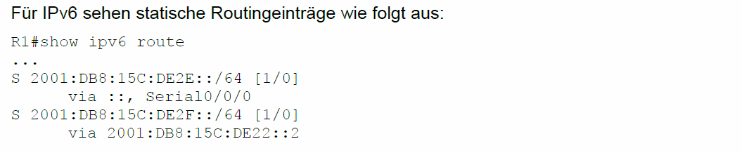

#### Dynamische Routingprotokolle

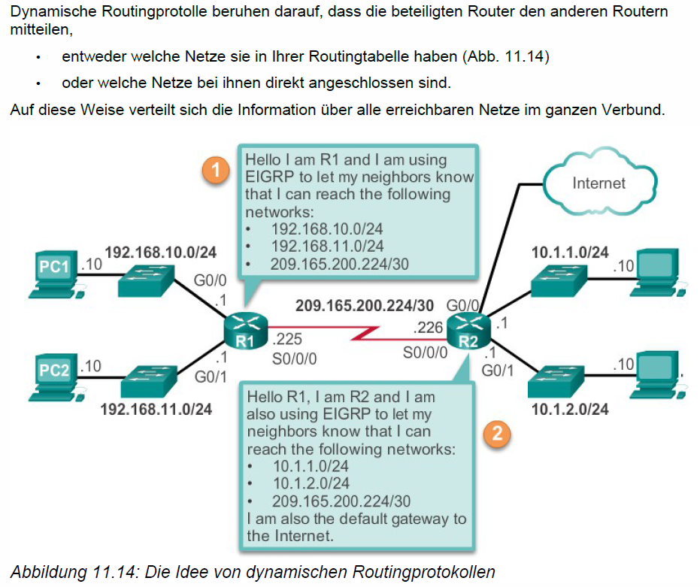

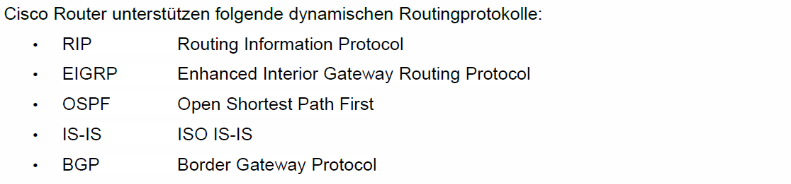

## Statisches Routing

### Übersicht

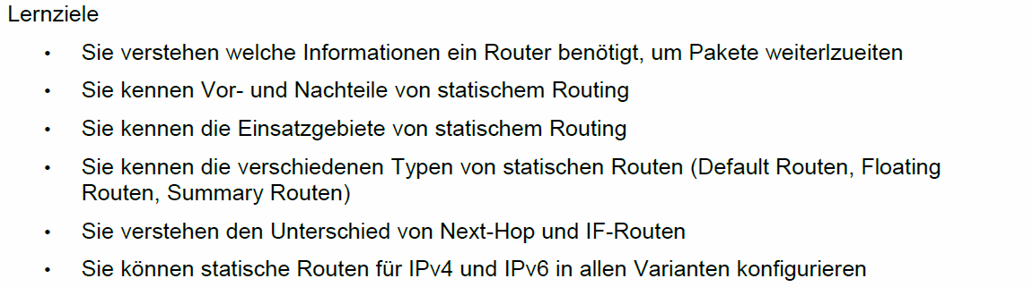

### Übersicht

#### Vor- und Nachteile

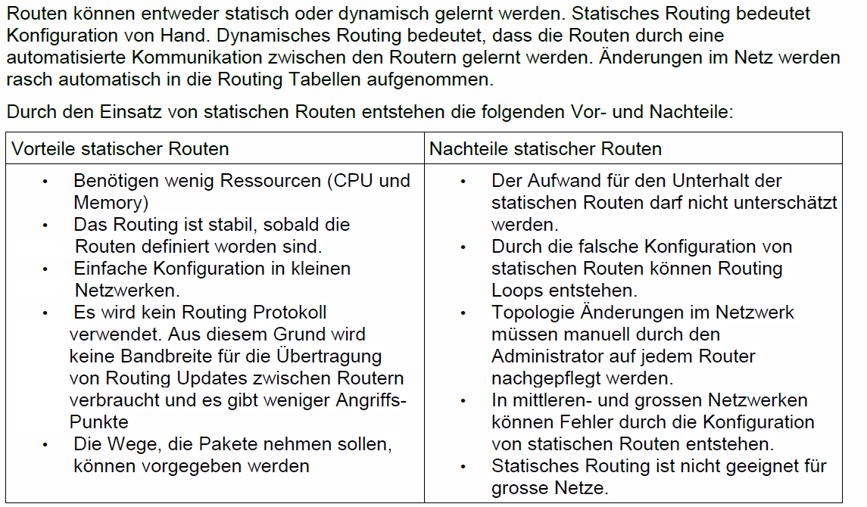

#### Einsatz von statischen Routen

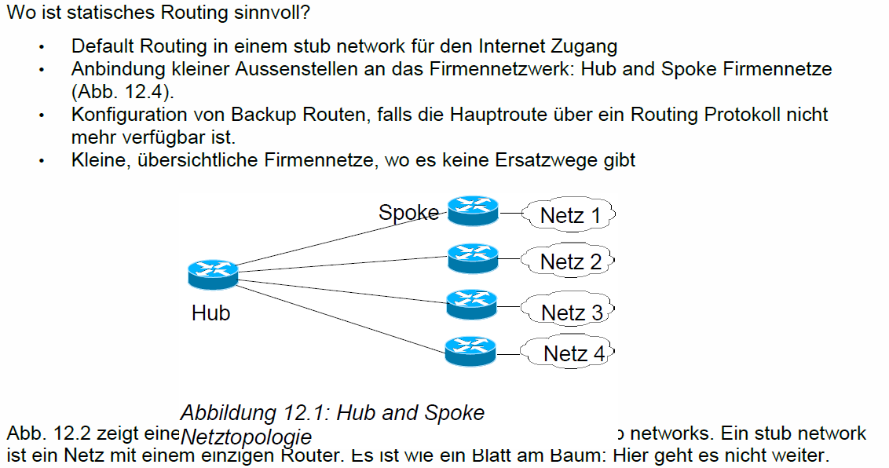

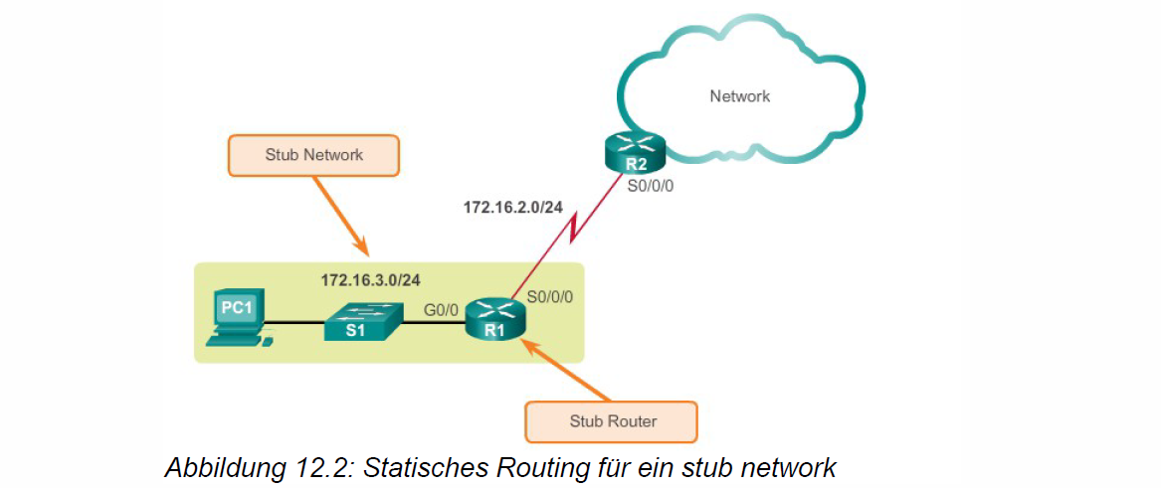

#### Typen von statischen Routen

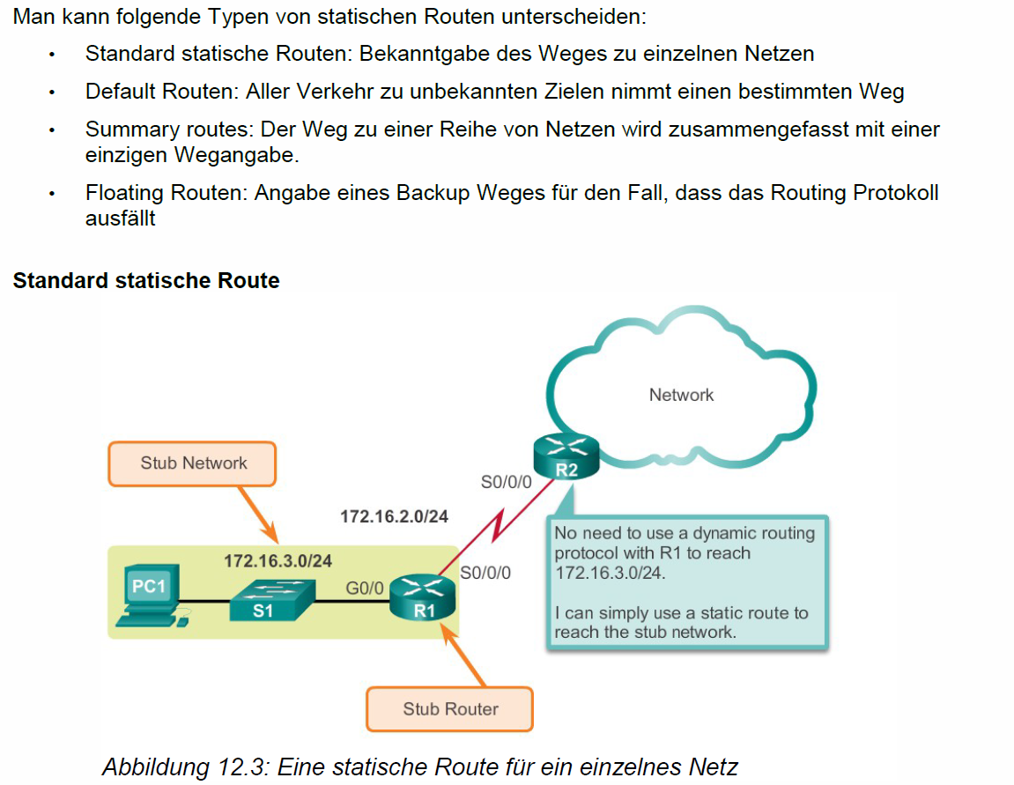

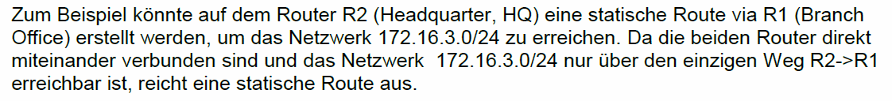

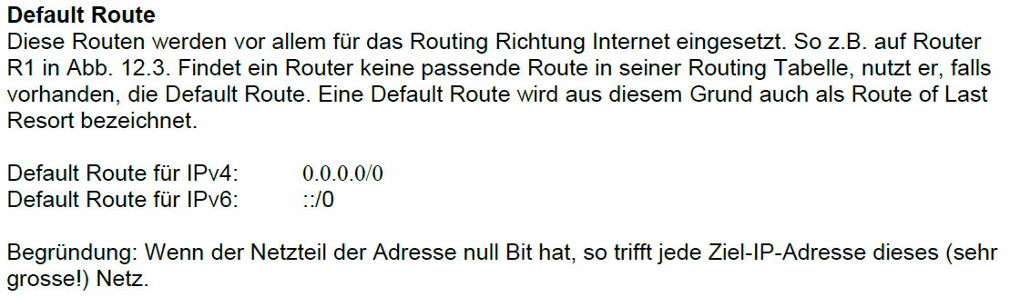

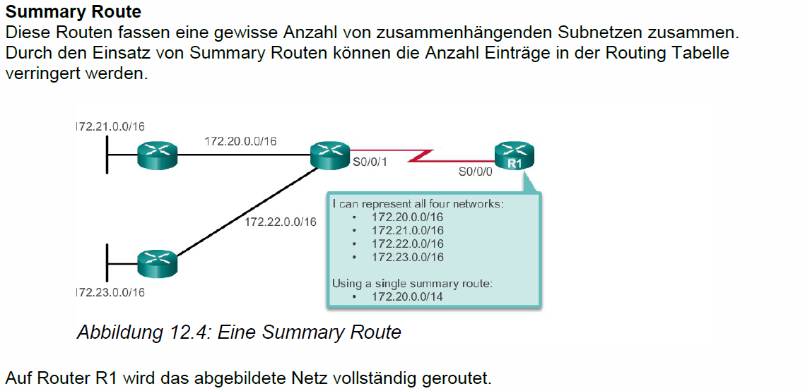

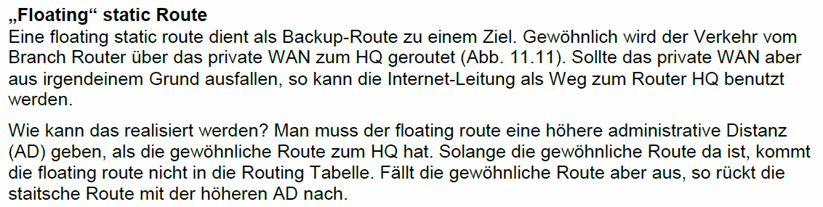

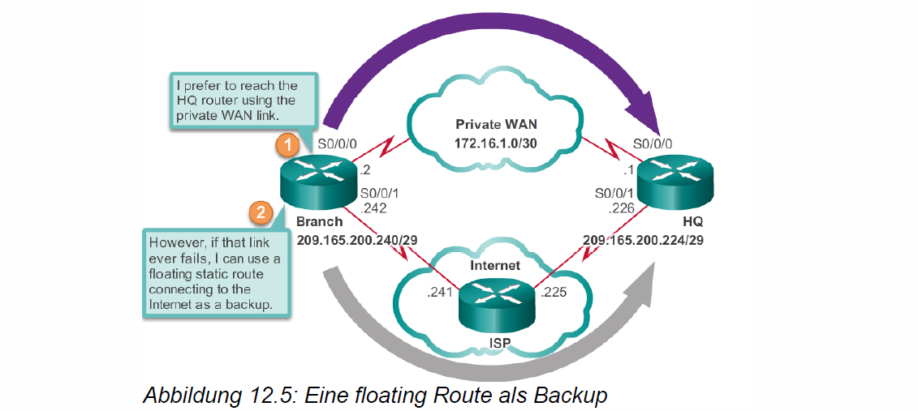

### Konfiguration von statischen Routen

#### IPv4 Standard Routen

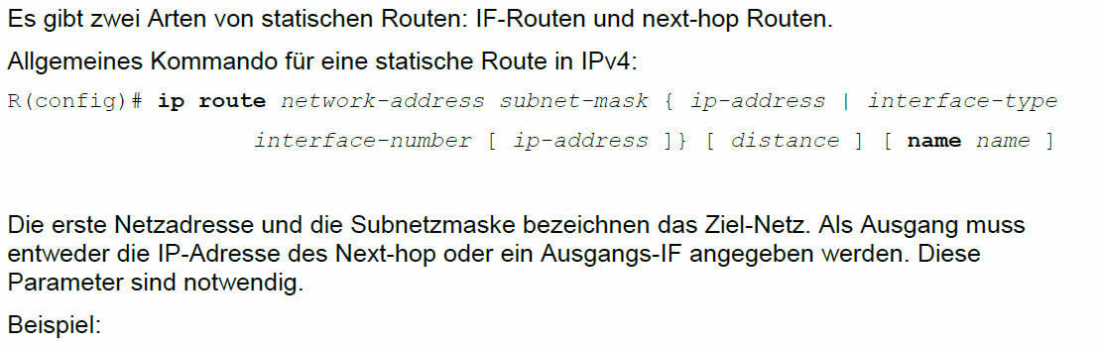

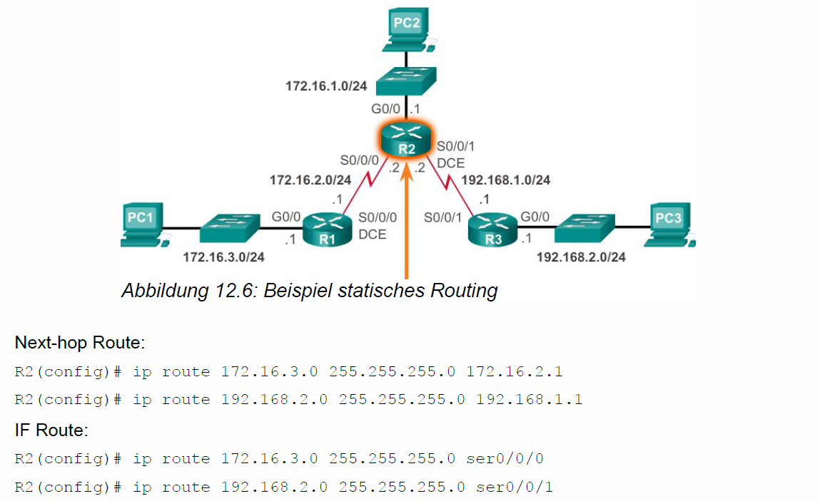

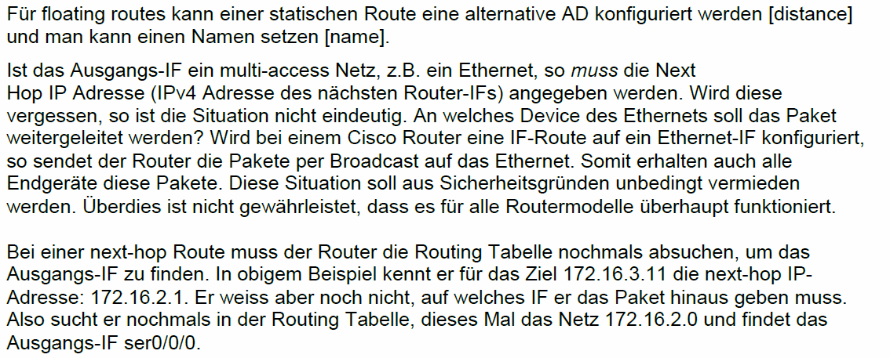

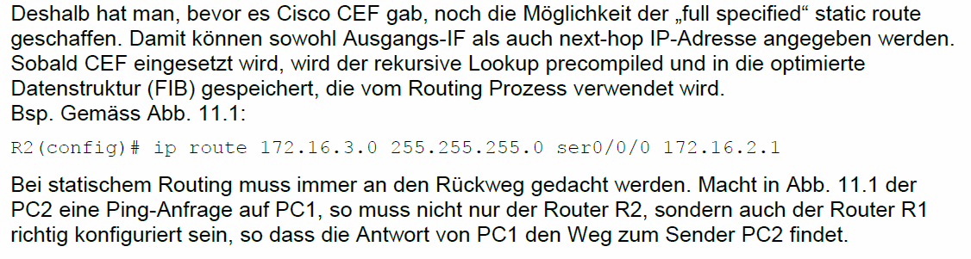

#### Statusabfragen

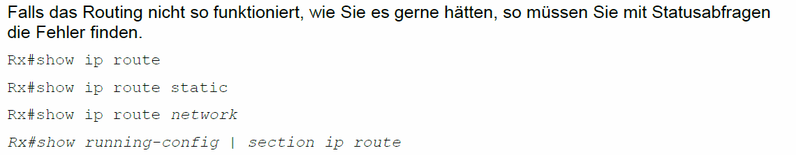

#### IPv4 Default Routen



#### IPv6 Statische Routen

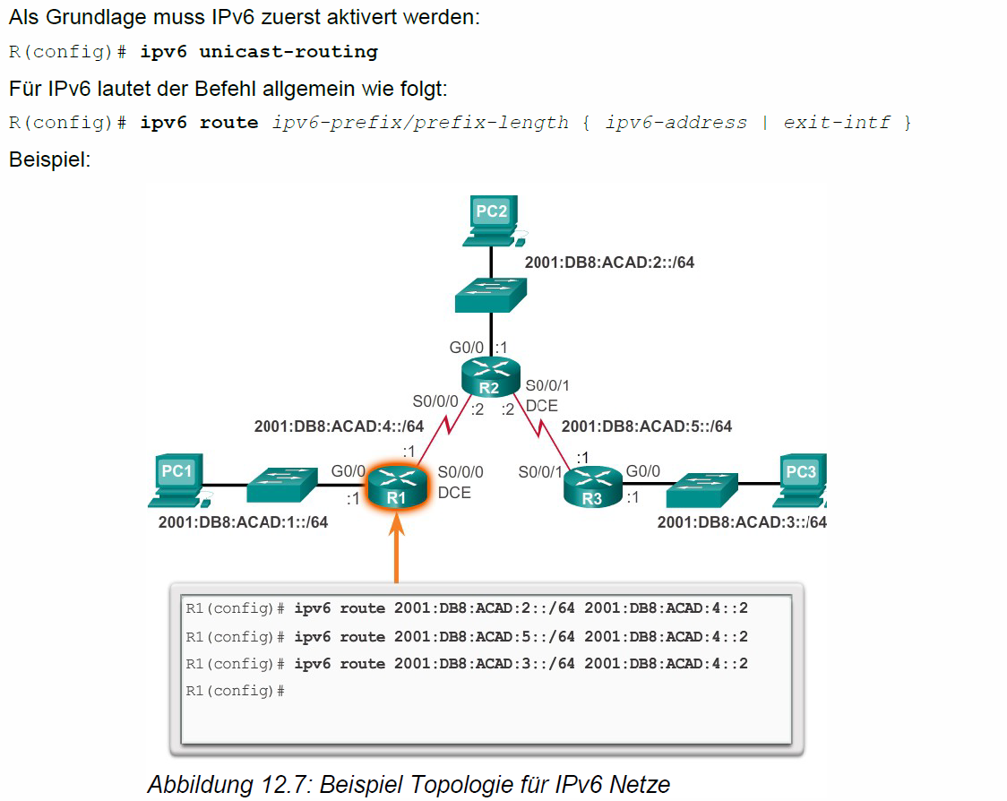

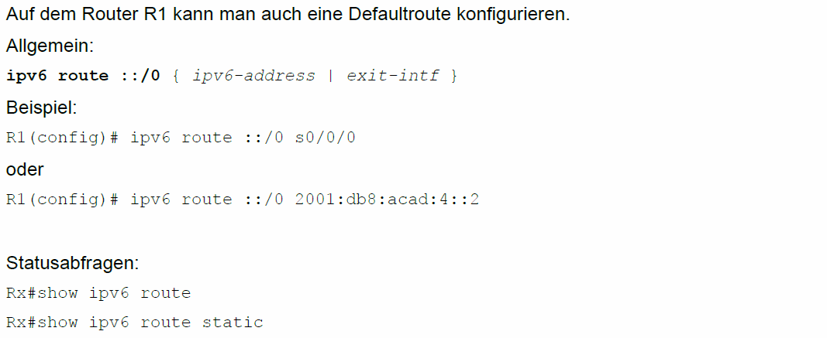

### Summary Routen

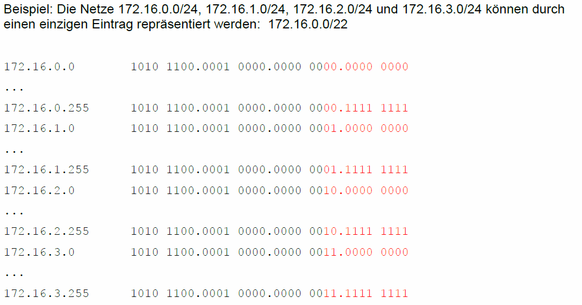

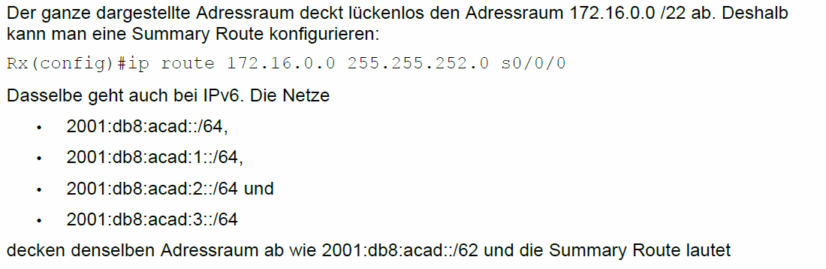



### Floating Static Routes

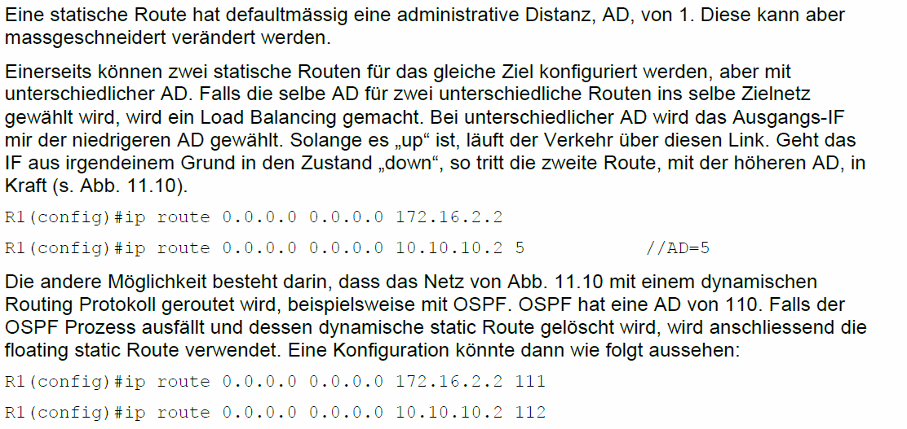

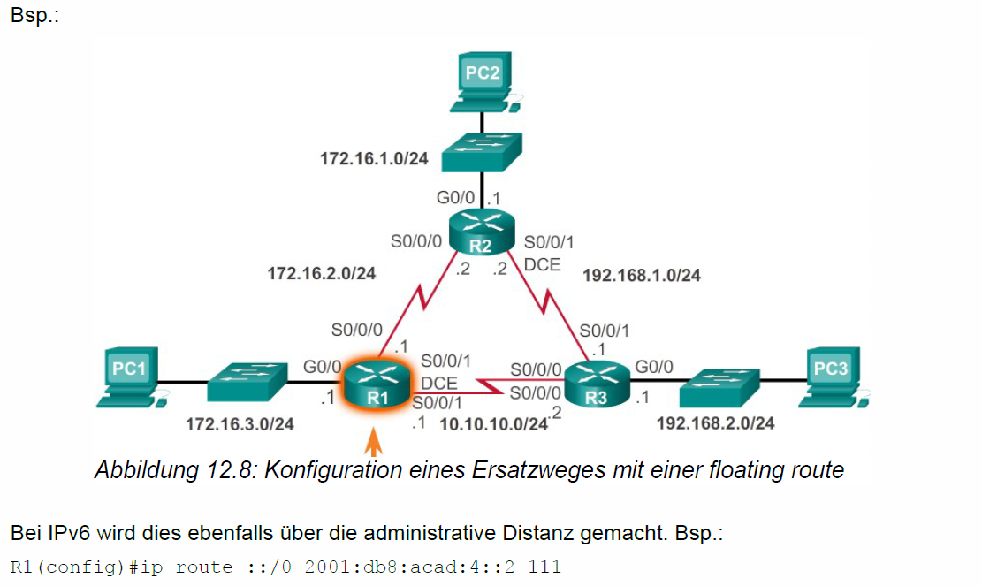

# Woche 10

In Woche 10 fand die zweite Laborübung statt.

# Woche 11

In Woche 11 fand die zweite Prüfung statt.

# Woche 12

In Woche 12 wurden das dynamische Routing repetiert.

# Woche 13

In Woche 13 fand die dritte Laborübung statt.

# Woche 14

In Woche 14 fand die dritte Prüfung statt.

# Woche 15

In Woche 15 fand die Nachbesprechung der Prüfung statt.